МІНІСТЕРСТВО ОСВІТИ І НАУКИ УКРАЇНИ
ВІДКРИТИЙ МІЖНАРОДНИЙ УНІВЕРСИТЕТ РОЗВИТКУ ЛЮДИНИ «УКРАЇНА»

Кваліфікаційна наукова праця на правах рукопису

ГАВРИЛОВ ТАРАС МИКОЛАЙОВИЧ

УДК 004.4+685.34
ДИСЕРТАЦІЯ

МОДЕЛЮВАННЯ І АВТОМАТИЗАЦІЯ ПРОЕКТУВАННЯ РАЦІОНАЛЬНИХ СХЕМ РОЗКРОЮ ЛИСТОВИХ МАТЕРІАЛІВ НА ДЕТАЛІ ВЗУТТЯ

01.05.03 – математичне та програмне забезпечення обчислювальних машин і систем

Подається на здобуття наукового ступеня кандидата технічних наук

Науковий керівник
Тимошенко Анатолій Григорович

КИЇВ — 2021
Анотація
Гаврилов Т. М. МОДЕЛЮВАННЯ І АВТОМАТИЗАЦІЯ ПРОЕКТУВАННЯ РАЦІОНАЛЬНИХ СХЕМ РОЗКРОЮ ЛИСТОВИХ МАТЕРІАЛІВ НА ДЕТАЛІ ВЗУТТЯ - Кваліфікаційна наукова праця на правах рукопису.
Дисертація на здобуття наукового ступеня кандидата технічних наук за спеціальністю 01.05.03 – математичне та програмне забезпечення обчислювальних машин і систем - «Відкритий Міжнародний Університет Розвитку Людини «Україна», Київ, 2021.

Актуальність теми дослідження. Економічна політика України має завжди спрямовуватися на підвищення технічного рівня й якості продукції. Вітчизняна продукція має виготовлятися з урахуванням останніх досягнень науки та техніки, дотримувати найвищі технічно-економічні, естетичні та споживацькі вимоги.
Вступ України в еру ринкових відносин мав значний вплив на виробництво взуття, що виявився в напрацюванні нових економічних взаємозв’язків, налагодженні нової організації праці й управління підприємством.
Важливе місце при цьому відводиться взуттєвій промисловості, перед якою поставлені задачі подальшого вдосконалення моделювання й конструювання взуття, організації та автоматизації виробничих процесів, створення та розвитку асортиментних груп, вдосконалення якості взуття, забезпечення раціонального та економічного використання матеріалів.
В теперішній час, час науки і техніки, час великих відкриттів та значних досягнень у всіх сферах діяльності людини, коли сегмент споживачів, які купують 2-3 пари взуття на рік в Україні постійно росте, і, за даними різних досліджень, становить більше 52%, питання виробництва якісного та комфортного взуття стоїть досить актуально.
Проблеми попиту випливають з проблем нестачі сировини, а низька купівельна спроможність населення є наслідком втрати місць роботи. Проте для сучасних взуттєвих підприємств питання виживання в конкурентній боротьбі полягає у випуску нової продукції ширшого асортименту, нижчої собівартості, кращої якості та з меншими матеріальними, трудовими та часовими затратами. А це можливо при впровадженні нових технологій у виробництво: від сучасного технічного обладнання до програмного забезпечення на цьому обладнанні.
І якщо забезпечення сучасним технічним обладнанням — це справа власника підприємства, то розробка програмного забезпечення для розкрою — мета даного дослідження.
Предметом дослідження виступає комплекс методів аналізу розкрійних схем, розрахунок складових показників укладуваності деталей та коефіцієнту використання матеріалів.
Метою дослідження є розробка програмного забезпечення для автоматизації проектування раціональних схем розкрою на деталі взуття.
Для досягнення зазначеної мети необхідно вирішити такі завдання:
- формування чіткого алгоритму дослідження;
- аналізу основних характеристик та особливостей розкрійних схем;
- аналізу проблем побудови складових схем розкрою і можливих шляхів їх вирішення;
- покрокової програмної реалізації алгоритмів побудови складових схем розкрою;
- покрокової програмної реалізації загального алгоритму проектування схем розкрою.
Зв'язок роботи з науковими програмами, планами, темами.
- Тема дисертаційного дослідження затверджена вченою радою Відкритого міжнародного університету розвитку людини “Україна” (протокол №1 від 09.12.2009 р.) та виконана у Відкритому міжнародному університеті розвитку людини “Україна”.
- Згідно з актом впровадження ТОВ “Прайм Шуз” (ідентифікаційний код 40662660) результати теоретичних і експериментальних досліджень, які викладені в дисертаційній роботі, були впроваджені у вигляді програмного забезпечення автоматизованого проектування схем розкрою листових матеріалів на деталі взуття.
Методи та об’єкти дослідження. Об’єктами дослідження є плоскі геометричні об’єкти складної конфігурації, алгоритми апроксимації, алгоритми інтерполяції та розкрійні схеми різних видів.
Методами дослідження є методи обчислювальної математики, векторної алгебри та аналітичної геометрії. Також під час розробки програмного забезпечення використовувались методи програмування в середовищі DELPHI 7, TURBO DELPHI 2006 та EMBARCADERO DELPHI 10.3.3 RIO, методи обчислювальної геометрії та комп’ютерної графіки.
Наукова новизна одержаних результатів
- Удосконалено метод апроксимації контуру деталі простої конфігурації та розроблено власний метод апроксимації контуру деталі складної конфігурації. Відмінність даного методу полягає в тому, що вектори визначаються по вершинам деталі складної конфігурації.
- Розроблено власний метод інтерактивної побудови подвійної укладки. Відмінність даного методу полягає в тому, що укладка може будуватись не тільки з деталей в положенні з поворотом на фіксований кут в 180º, але і з поворотом на довільний кут.
- Удосконалено метод трасування променя. Відмінність даного методу полягає в тому, що промінь виходить не з абстрактної точки з-за меж деталі, а з центру деталі.
- Розроблено власний метод визначення номеру вершин. Відмінність даного методу полягає в тому, що, якщо координати курсору знаходяться поруч з вершиною, то відображається коло навколо цієї вершини і можна побачити її номер.
- Розроблено власний метод додавання вершин до деталі. Відмінність даного методу полягає в тому, що між визначеними номерами найближчих вершин додається ще одна і проводиться перенумерація існуючих.
Обґрунтованість і достовірність отриманих результатів підтверджуються коректністю постановки мети та задач дослідження, послідовністю застосування аналітичного апарату та забезпечуються використанням широкого комплексу загальнонаукових і спеціальних методів дослідження.
Наукове значення одержаних результатів. Наукові результати представленої дисертаційної роботи сприяють розвитку та вдосконаленню методів проектування раціональних схем розкрою листових матеріалів, спрощенню технологічного процесу проектування схем розкрою. Теоретичні результати дослідження, представлені у вигляді розроблених методів, дозволяють встановити чи відповідає схема розкрою заданим критеріям, та надати практичні рекомендації щодо оптимальної укладуваності та використання матеріалів.
Практичне значення одержаних результатів полягає в можливості:
- Використання окремих розроблених програм в промислових та навчальних цілях в якості демонстративних додатків.
- Значного скорочення кількості операцій технологічного процесу проектування схем розкрою листових матеріалів на деталі взуття завдяки впровадженню спроектованого програмного комплексу.
Основною метою написання даного дисертаційного дослідження являється спрощення роботи розкрійника при виконанні технологічного процесу розкрою листових матеріалів саме з урахуванням властивостей та якостей цих матеріалів. Для здійснення даної задачі було зроблено наступні кроки:
- Розроблено власний метод апроксимації контуру деталі складної конфігурації з метою подальшої побудови навколо них годографів.
- Навколо апроксимованого контуру спроектовано годограф вектор функції щільного розподілу деталей кожного типу.
- На основі побудованих годографів деталей цих типів розроблено решітчасту укладку.
- І вже на основі вибраної щільної укладки спроектовано абстрактну схему розкрою.
За розробленими методами було створено програмний комплекс з використанням комп'ютерної техніки для вирішення задачі розробки схем розкрою.
Розроблене програмне забезпечення автоматизованого проектування раціональних схем розкрою дозволить мінімізувати робочий час виконання операцій технологічного процесу розкрою. В основу розроблених програм покладено власні, деякі можливо взяті з літератури, але доопрацьовані й модифіковані автором, ідеї. Ці ідеї і викладені в статтях та апробаціях на конференціях.
Ключові слова: апроксимація, кусково-лінійна апроксимація, годограф, прямолінійно-поступальна система, паралелограм, вузол решітки, решітчаста укладка, одинарна решітка. подвійна решітка, раціональні схеми розкрою, алгоритм Грехема, алгоритм трасування променя, інтерполювання, метод Лагранжа, полярна система координат, блок-схема, лістинг, скріншот, програмний модуль, програмний комплекс, середовище програмування.

СПИСОК ОПУБЛІКОВАНИХ АВТОРОМ ПРАЦЬ
ЗА ТЕМОЮ ДИСЕРТАЦІЇ
Статті у наукових виданнях, включених до переліку
наукових фахових видань України, затвердженого ДАК МОН України

  - Гаврилов Т.М. Концепція програмування. Етикет програміста. Вісник Відкритого Міжнародного Університету Розвитку Людини «Україна». Київ, 2011. № 2. - C. 132-134.
  - Гаврилов Т.М. Технологія підрахунку комплексного коефіцієнта якості матеріалів для взуття за допомогою експертних оцінок. Легка промисловість. Київ, 2011. № 1. - C. 27-29.
  - ГАВРИЛОВ Т.М., ЧУПРИНКА В.І. МОДЕЛЬ АВТОМАТИЧНОГО ПРОЕКТУВАННЯ СХЕМ РОЗКРОЮ ЛИСТОВИХ МАТЕРІАЛІВ НА ДЕТАЛІ ВЗУТТЯ. Вісник Київського Національного Університету Технологій та Дизайну. Київ, 2011. № 6 (62). - C. 83-88.
  - ГАВРИЛОВ Т.М. АВТОМАТИЧНЕ ПРОЕКТУВАННЯ СХЕМ РОЗКРОЮ ЛИСТОВИХ МАТЕРІАЛІВ НА ДЕТАЛІ ВЗУТТЯ. Східно-Європейський журнал передових технологій. Харків, 2013. № 2/4 (62). - C. 26-29.
  - Gavrilov T. Algorithmic and programming process of extracting parts in the interactive charts cutting. Вісник Університету «Україна». Київ, 2015. № 1 (17). - C. 130-138.
  - Гаврилов Т.М. Обґрунтування, алгоритмізація та програмування методики моделювання деталей для раціоналізації схем розкрою листових матеріалів на деталі взуття. Вісник Університету «Україна». Київ, 2017. № 1 (18). - C. 104-111.

Статті в наукових виданнях Європейського Союзу

  - Gavrilov T. (2021). PROGRAMMING OF POINT BELONGING TO THE POLYGON SEARCH ALGORITHM BY THE CONDITION OF MUTUAL NON-INTERSECTION OF DETAILS Danish Scientific Journal №46/Vol.1, Pp. 24-28. URL: http://www.danish-science.org/wp-content/uploads/2021/04/DSJ_46_1.pdf
  - Гаврилов Т. Н. ОБОБЩЕННАЯ КОМПЛЕКСНАЯ МОДЕЛЬ СИСТЕМЫ АВТОМАТИЗИРОВАННОГО ПРОЕКТИРОВАНИЯ РАЦИОНАЛЬНЫХ СХЕМ РАСКРОЯ ЛИСТОВЫХ МАТЕРИАЛОВ НА ОБУВНЫЕ ДЕТАЛИ ПРИ СЕРИЙНОМ ПРОИЗВОДСТВЕ. // The world of science and innovation. Proceedings of the 9th International scientific and practical conference. Cognum Publishing House. London, United Kingdom. 2021. Pp. 234-243. URL: https://sci-conf.com.ua/ix-mezhdunarodnaya-nauchno-prakticheskaya-konferentsiya-the-world-of-science-and-innovation-7-9-aprelya-2021-goda-london-velikobritaniya-arhiv/.

Статті в інших наукових періодичних виданнях України
  - Гаврилов Т.М. Проектування годографа вектор-функції щільного розподілу. Науковий журнал «ScienceRise». Харків, 2015. № 1/2 (6). - C. 7-10.
  - Gavrilov T. Programming of the search algorithm for point belonging to the polygon and the mutual non-intersection of the figures. Науковий журнал «Technology audit and production reserves». Харків, 2017. № 3/3 (32). - C. 29-32.

Матеріали і тези доповідей на конференціях інших держав, з наукового напряму, за яким підготовлено дисертацію
  - Чупринка В.И., Гаврилов Т.Н. АВТОМАТИЗИРОВАННОЕ ПРОЕКТИРОВАНИЕ СХЕМ РАСКРОЯ ЛИСТОВЫХ МАТЕРИАЛОВ НА ДЕТАЛИ ОБУВИ Техническое регулирование: базовая основа качества материалов, товаров и услуг. Мат. межд. науч.-прак. конф. (Шахты, 15-16 марта 2012). Шахты, Россия, 2012. С. 91-94.

Матеріали і тези доповідей на конференціях інших держав, які входять до Організації економічного співробітництва та розвитку та/або Європейського Союзу, з наукового напряму, за яким підготовлено дисертацію
  - Гаврилов Т. М. МЕТОДИКА ПОШУКУ СПІЛЬНИХ ТОЧОК БАГАТОКУТНИКІВ ПРИ БАГАТОВАРІАНТНОСТІ ВЗАЄМНОГО РОЗМІЩЕННЯ ПРЯМИХ ПРИ ІНТЕРАКТИВНОМУ ФОРМУВАННІ РОЗКРІЙНИХ СХЕМ. // Modern science: problems and innovations. Abstracts of the 5th International scientific and practical conference. SSPG Publish. Stockholm, Sweden. 2020. Pp. 113-119. URL: https://sci-conf.com.ua/v-mezhdunarodnaya-nauchno-prakticheskaya-konferentsiya-modern-science-problems-and-innovations-26-28-iyulya-2020-goda-stokgolm-shvetsiya-arhiv/.

Матеріали і тези доповідей на конференціях

  - Гаврилов Т.М. САПР. Короткий аналіз експлуатації. Молодь, Освіта і Наука. Праці lV Всеукр. наук.-прак. конф. (Луцьк, 2009). Луцьк, 2009. C. 171-172.
  - Гаврилов Т.М. Формування розкрійної схеми. Комп’ютерні технології: наука і освіта. Праці VII Всеукр. наук.-прак. конф. (Київ, 2012). Київ, 2012. С. 138-140.
  - Гаврилов Т.М. Алгоритмізація при формуванні схем розкрою. Комп’ютерні технології. наука і освіта. Праці VIII Всеукр. наук.-прак. конф. (Київ, 2013). Київ, 2013. С. 104-106.
  - Гаврилов Т.М. Формування розкрійної схеми. Комп’ютерні інформаційні технології: Сучасні проблеми науки. Праці I Студ. наук.-прак. конф. (Київ, 2018). Київ, 2018. С. 62-63.

ЗМІСТ

 | ВСТУП | 13
1 | Норми та вимоги проектування раціональних схем розкрою | 19
1.1 | Варіанти, методи та вимоги до системи розкрою матеріалів | 19
1.2 | Наявність відходів | 20
1.3 | Конфігурація та укладуваність деталей | 22
1.4 | Системи розкрою та наявність дефектів на них | 24
1.5 | Схеми суміщення деталей взуття | 24
1.6 | Правила побудови модельних шкал | 26
1.7 | Поняття і розрахунок відсотку використання матеріалів | 27
1.8 | Поняття і розрахунок норми витрат | 29
1.9 | Поняття і розрахунок економічності | 29
2 | Теоретична база | 30
2.1 | Загальні відомості | 30
2.2 | Побудова опуклої оболонки | 31
2.2.1 | Побудова опуклої оболонки над деталлю опуклої форми | 31
2.2.2 | Обґрунтування апроксимації деталі складної конфігурації | 32
2.2.3 | Алгоритм побудови опуклої оболонки над деталлю опуклої форми | 33
2.3 | Побудова годографа | 36
2.3.1 | Опис процедури | 37
2.3.2 | Алгоритм проектування | 40
2.4 | Пошук спільних точок двох годографів | 43
2.4.1 | Виокремлення проблеми | 43
2.4.2 | Пошук спільних точок прямих | 45
2.4.3 | Варіанти взаємного розташування і пошук спільних точок | 46
2.5 | Вибір щільної укладки | 51
2.5.1 | Постановка задачі | 52
2.5.2 | Побудова допустимої решітки | 53
2.6 | Складання розкрійної схеми | 54
2.6.1 | Додавання окремих деталей до схеми | 54
2.6.2 | Вилучення окремих деталей із схеми | 56
2.6.2.1 | Варіанти розміщення точки вилучення | 57
2.6.2.2 | Алгоритм вилучення | 58
2.7 | Моделювання деталей | 59
2.7.1 | Визначення номеру вершини | 59
2.7.2 | Варіанти перенумерації вершин | 61
2.7.2.1 | Перенумерація при вилученні вершин | 61
2.7.2.2 | Перенумерація при переміщенні вершин | 63
2.7.2.3 | Перенумерація при додаванні вершин | 64
2.7.3 | Знаходження найближчих вершин до даної | 66
2.7.4 | Згладжування форми деталі | 66
3 | Розробка програмного забезпечення | 73
3.1 | Програмний комплекс GODOGRAPH | 73
3.1.1 | Опис програми | 73
3.1.2 | Блок-схема алгоритму | 76
3.2 | Програмний комплекс UKLADKA | 77
3.2.1 | Опис програми | 77
3.2.2 | Блок-схема алгоритму | 84
3.3 | Програмний комплекс DETMOVER | 85
3.3.1 | Опис програми | 85
3.3.2 | Блок-схема алгоритму | 88
3.4 | Програмний комплекс DetModel | 89
3.4.1 | Опис програми | 89
3.4.2 | Блок-схема алгоритму | 91
3.5 | Програмний комплекс CircuitBuilder | 92
3.5.1 | Опис програми | 93
3.5.2 | Блок-схема алгоритму | 94
4 | Практичні рекомендації | 95
4.1 | Оптимальна укладка | 95
4.2 | Вихідна статистика | 98
 | ВИСНОВКИ | 101
 | СПИСОК ЛІТЕРАТУРНИХ ДЖЕРЕЛ | 103
 | ДОДАТОК 1. АКТ ВПРОВАДЖЕННЯ | 111
 | ДОДАТОК 2. ЛІСТИНГ ПРОГРАМИ INTERPOLATE | 112
 | ДОДАТОК 3. ЛІСТИНГ ПРОГРАМИ GODOGRAPH | 124
 | ДОДАТОК 4. ЛІСТИНГ ПРОГРАМИ UKLADKA | 141
 | ДОДАТОК 5. ЛІСТИНГ ПРОГРАМИ UKLADKA_2 | 168
 | ДОДАТОК 6. ЛІСТИНГ ПРОГРАМИ DETMOVER | 170
 | ДОДАТОК 7. ЛІСТИНГ ПРОГРАМИ DETMODEL | 189

ВСТУП

Економічна політика України має завжди спрямовуватися на підви7щення технічного рівня й якості продукції. Вітчизняна продукція має виготовлятися з урахуванням останніх досягнень науки та техніки, дотримувати найвищі технічно-економічні, естетичні та споживацькі вимоги.
Важливе місце при цьому відводиться взуттєвій промисловості, перед якою поставлені задачі подальшого вдосконалення моделювання й конструювання взуття, впровадження технології, організації та автоматизації виробничих процесів, забезпечення розвитку асортиментних груп, підвищення якості взуття, раціонального та економічного використання матеріалів.
Вступ України в еру ринкових відносин мав значний вплив на виробництво взуття, що виявився в напрацюванні нових економічних взаємозв’язків, налагодженні нової організації праці й управління підприємством.
В теперішній час, час науки і техніки, час великих відкриттів та значних досягнень у всіх сферах діяльності людини, коли більше 52% населення України купує 2-3 пари взуття на рік, за 7 років з 1990 по 1997 випуск взуття зменшився в 19,5 разів. Головною причиною цього був дефіцит сировини. Раніше Україна виготовляла 45% взуття з сировини СНД; 30% з власної сировини; 25% з закордонної сировини. В Україні випускалось 8 млн. штук шкір, до 1997 році випуск зменшився до 1 млн. при потребі 25-28 млн. штук шкір. Використання взуття на душу населення знизилось не суттєво за рахунок того, що дефіцит взуття вітчизняного виробництва був компенсований імпортним взуттям. Україна щорічно ввозить близько 100 млн. пар взуття, 95% якого ввозиться контрабандно.
Наявний потенціал господарського розвитку шкіряно-взуттєвої галузі по насиченню споживчого ринку вітчизняною шкірою та взуттям не в повній мірі використовується. В останні роки підприємства легкої промисловості відчувають гостру нестачу сировини та хімічних матеріалів для її обробки.
Основними причинами кризи в виробництві шкіри і взуття в Україні є два взаємопов'язані фактори: різке зменшення купівельної спроможності населення через втрату роботи і насичення ринку великою кількістю імпорту всіма споживчими товарами, що і було причиною втрати роботи населенням України.
Через падіння купівельної спроможності населення з початку поточного року попит на товари взуттєвої галузі скоротився. Так, якщо впродовж останніх трьох років обсяг споживання даної групи товарів на одну особу в Україні зростав (2006р. - 170,3 грн., 2007р. - 181 грн., 2008р. - 319,5 грн.), то за перше півріччя 2009 р. він становив лише 111,5 грн.
Для задоволення існуючого попиту споживачі часто надають перевагу менш якісним, ніж вітчизняні, проте більш дешевим імпортним товарам з країн Південно-Східної Азії чи товарам, що були у використанні. За 9 місяців 2010 року імпорт взуття в Україні склав близько 98 млн. пар, що більш ніж у півтора рази більше, ніж за весь 2009 рік, коли було завезено близько 70 млн. пар взуття. На сьогоднішній день фактичних даних про обсяг імпорту взуття за весь 2010 рік ще немає, проте експерти прогнозують, що в країну було завезено близько 120-130 млн. пар взуття. Проведений аналіз завезення товарів "секонд-хенд" підтвердив, що обсяги їх імпорту в Україну за останні 8 років зросли в 1,7 раз. За 2001-2008 pp. в країну ввезено понад 0,5 млн. тонн або 1,4 млрд. виробів, що були у використанні. Зокрема, лише за минулий рік імпорт товарів "секонд-хенд" збільшився на 16%, порівняно з 2007 p., і становив 91,1 тис. тонн або 242,3 млн. виробів (за розрахунками - 5 виробів на кожного жителя України). Обсяг імпорту товарів "секонд-хенд" за перше півріччя поточного року - 25 тис. тонн, що на 28% менше, ніж за аналогічний період 2008 р.
За вісім місяців поточного року чисельність працівників, зайнятих у галузі, скоротилася до 17,1 тис. осіб, що на 3,3% менше, порівняно з початком року [1], [2]. Зменшення кількості працюючих пов'язано в основному з низьким рівнем заробітної плати у галузі, важкими умовами праці та кризовими явищами, що супроводжуються скороченням виробництва на підприємствах. Крім того, частина працівників переходить у тіньовий сектор виробництва через розукрупнення великих підприємств на дрібні виробництва, що оподатковуються за спрощеною системою оподаткування.
Проблеми, що загострилися у галузі через нестабільну роботу підприємств, безпосередньо пов'язані із загальноекономічними кризовими процесами в Україні, що, у свою чергу, призвело до падіння обсягів виробництва, зменшення товарообороту на внутрішньо-державному ринку внаслідок скорочення виробництва у суміжних галузях промисловості та різке зниження купівельної спроможності населення.
Розв'язати соціально-економічні проблеми можна лише завдяки оздоровленню реального сектору економіки, стабілізації та нарощуванню обсягів виробництва.
В теперішній час взуттєва промисловість починає відроджуватись. З 2000 року взуттєва промисловість на Україні починає нарощувати випуск вітчизняного взуття, що вже є значним досягненням і стимулом до покращення попередніх показників. Нині в Україні функціонує вже близько 500 підприємств різних форм власності, які виготовляють взуття різного асортименту. Сьогодні випуск досяг 20 млн. пар взуття різного призначення.
Аналізуючи стан шкіряного та взуттєвого виробництва в Україні необхідно відмітити, що складний період реформування шкіряно-взуттєва галузь переборола. В даний час спостерігається постійне збільшення виробництва шкіри та взуття одночасно зі збільшенням споживання. Це є результатом збільшення конкурентноспроможності українських фірм. У нашій країні в умовах ринкової економіки, що розвивається, необхідне освоєння великої кількості нових виробів взуттєвої промисловості в короткі терміни. Найчастіше спроектовані вироби морально застарівають до моменту їх впровадження у виробництво, та й сам процес виробництва не завжди оптимальний, тобто не відповідає вимогам сьогоднішнього дня. З метою розширення асортименту і поліпшення якості виробництва взуття необхідно висувати все більш високі вимоги. Конструкція моделей взуття і технологічний процес їх складання повинні сприяти максимальній механізації та автоматизації процесів, росту продуктивності праці та зниженню собівартості продукції. Інтенсифікація виробництва істотно залежить від рівня науково-технічного прогресу. У взуттєвому виробництві це проявляється в оснащенні технічними і автоматичними засобами, удосконаленні технологічного процесу, в розширенні використання нових матеріалів, методів контролю якості готової продукції.
Тому удосконалення технічної підготовки виробництва і, зокрема, створення високоефективного методу проектування взуття різних конструкцій та технологічного процесу їх виробництва є актуальною задачею.
Основними задачами, які стоять перед промисловістю в умовах ринкової економіки є:
- створення і виготовлення конкурентоспроможної продукції;
- розширення асортименту і покращення якості;
- прискорення науково-технічного прогресу;
- хімізація промисловості (створення нових видів клеїв і матеріалів);
- підвищення продуктивності праці і ефективності виробництва;
- розширення використання ЕОМ для вирішення практичних промислових задач;
- забезпечення економного використання сировини і матеріалів;
- зниження відходів промисловості, утилізація, раціональна обробка;
- створення нових ресурсозберігаючих, маловідходних та безвідходних технологій промисловості.
Висока матеріаломісткість (до 80 %) виробів взуттєвої промисловості в собівартості продукції змушує шукати шляхи раціонального і економічного використання сировини при одночасному підвищенні продуктивності праці технологічних процесів розкрою матеріалів.
У взуттєвій промисловості питання еконо8мії матеріалів є дуже важливим, оскільки на підприємствах переробляється велика кількість дорогих матеріалів (шкіри, тканини, трикотаж, синтетичні та штучні матеріали), тому раціональним використанням матеріалів займаються як інженерно-технічні працівники на підприємствах, так і вчені в науково-дослідницьких та конструкторських організаціях. Економія матеріалів і зниження виробничих втрат є найважливішими запоруками збільшення випуску.
Основними шляхами економії матеріалів при розкрої є:
- розробка конструкцій малодетальних виробів, які забезпечують зниження матеріалоємності та працемісткості;
- розробка нових моделей з високими показниками економічності та укладуваності;
- розширення використання безпідкладкового взуття;
- розробка спарених і комплексних різаків;
- оптимізація розмірів рулонних і листових матеріалів;
- використання нових способів різання (водяна струя, лазер, віброніж);
- розроблення оптимального асортименту виробів, що дозволяє комбінувати моделі при розкрої.
Завершальним етапом розробки нових моделей є розрахунок потреби матеріалів на визначений обсяг взуття. При цьому найчастіше користуються галузевими нормами використання шкір, які на даний час застарілі, давно не переглядались, а основне – не враховують складність конфігурацій деталей верху. Така ситуація потребує нових підходів при вирішенні поставленої задачі, особливо в часи суцільної комп'ютеризації.
Тому необхідно провести комплекс досліджень, направлених на:
- розробку розрахункового способу визначення потреби шкір на деталі взуття складної конфігурації на базі їх укладуваності;
- створення універсальної бази вихідних даних з метою подальшого використання при розробці нових моделей ускладнених конструкцій деталей верху взуття;
- розробку блок-схеми та узагальненого алгоритму процесу поетапного визначення всіх складових задачі з розрахунку: норм використання шкір, укладуваності комплектів складних моделей та потреби в матеріалах на заданий період часу.

- Норми та вимоги проектування раціональних схем розкрою

Розкрій матеріалів - це досить складний процес, кінцевий результат якого залежить від багатьох чинників. Одним з основних показників використання матеріалу є його економія під час розкрою, що досягається застосуванням раціональних схем розкрою, коли враховано усі інші чинники. Мінімальні відходи під час розкрою дають змогу отримати оптимальне використання матеріалу [3].
На результат використання матеріалу під час розкрою впливають такі чинники:
- асортимент деталей, їхня площа і розміри;
- варіант розкрою;
- кваліфікація розкрійника та вирубника;
- конфігурація та укладуваність деталей;
- метод розкрою;
- наявність відходів під час розкрою та їх величина;
- наявність вад на матеріалі;
- неоднорідність властивостей матеріалів за площею (різні показники подовження, міцності і товщини на різних ділянках і напрямках);
- площа, конфігурація і форма матеріалу;
- система розкрою матеріалу на деталі взуття;
- фактор площі, що характеризує співвідношення площі матеріалу і деталей;
- схема суміщення деталей взуття;
- вимоги до деталей взуття.
Проаналізуємо більш детально наведені фактори. [4]
1.1. Варіанти, методи та вимоги до системи розкрою матеріалів
Залежно від виду матеріалу й асортименту деталей застосовують такі варіанти розкрою:
- розкрій на два і більше видів різнойменних деталей, з урахуванням комплектності, без комбінування моделей (шкіри для верху взуття, рулонні матеріали розкроюють на деталі верху);
- розкрій комплектний з урахуванням комбінування двох, трьох моделей (шкіри для верху взуття);
- змішаний розкрій, за якого матеріал розкроюють на різних ділянках одночасно за різними варіантами.
Методи розкрою матеріалів
Під час розкрою [5] застосовують наскрізний, неповний наскрізний і вибірковий методи, сутність яких полягає в тому, що:
- при наскрізному методі один розкрійник розкроює повністю усю площу матеріалу;
- при неповному наскрізному методі один розкрійник розкроює матеріал на основний крій, а другий — на допоміжний;
- при вибірковому методі основний робітник викроює з центральної ділянки найвідповідальніші деталі комплекту, а інший викроює менш відповідальні деталі комплекту з периферійних ділянок.
- при комплектному методі деталі розкроюють повними комплектами;
- при некомплектному методі через неоднорідність структури шкіри деталі неможливо розкроювати комплектами.
Вимоги до системи розкрою матеріалів
Залежно від виду матеріалу, його площі, товщини, форми, конфігурації і фізико-механічних властивостей застосовують різні системи розкрою. Вимоги до системи:
- Бути легко-відтворюваною, щоб розкрійник міг легко її відтворити і застосувати;
- Забезпечувати мінімальні відходи під час розкрою;
- Забезпечувати у лабораторних умовах оцінювання економічності моделі.
1.2. Наявність відходів
Під час розкрою матеріалів виникають такі відходи, що знижують корисне використання їхньої площі:
- Відходи крайові залишаються по краях матеріалу і виникають внаслідок неспівпадіння контурів деталі і матеріалу або некратності лінійних розмірів деталі і матеріалу.
- Відходи міжшаблонні виникають між контурами сусідніх деталей і можуть бути двох видів:
- відходи міжшаблонні нормальні, що виникають між однойменними деталями;
- відходи міжшаблонні додаткові, що виникають між різними деталями або однаковими за конфігурацією деталями різних розмірів взуття.
- Відходи на міжшаблонні містки виникають у місцях стику деталей внаслідок того, що їх неможливо якісно вирубати різаком навіть тоді, коли їхні контури збігаються.
- Відходи сортності виникають за наявності дефектів на матеріалі і залежать від його сорту.
- Елементарні відходи - це відходи, що припадають на одну або дві деталі.
Величину відходів визначають у абсолютних (дм²) чи відносних (%) одиницях. Сумарна відносна величина відходів коливається в середньому в межах 20-35% під час розкрою [6] різних матеріалів.
1.3. Конфігурація й укладуваність деталей взуття
Конфігурація деталей може бути:
- правильна геометрична (ремені, банти, окантовки);
- проста (боковинки, вставки, накладки);
- складна (союзки, берці, задинки фігурні);
- особливо складна (деталі фігурного крою, переважно модельного і спортивного взуття).
Конфігурація деталей суттєво впливає на відсоток використання матеріалу. Деталі правильної геометричної і простої конфігурації щільно суміщають під час розкрою з високими показниками укладуваності. Деталі складної і особливо складної конфігурації укладаються менш щільно, збільшуючи міжшаблонні нормальні відходи між однойменними деталями.
Поняття і розрахунок укладуваності деталей
Щільність укладання визначають методом побудови модельних шкал розміщення деталей за системою паралелограма, з використанням різних схем суміщення деталей за умови розміщення чотирьох деталей без повороту або шести деталей з поворотом однієї деталі відносно іншої. З'єднанням однойменних точок на однаково орієнтованих деталях отримують паралелограм, який містить певну кількість суміщених деталей та міжшаблонні нормальні відходи. Щільність укладання деталей у паралелограмі характеризує показник укладуваності. Ця величина [7] залежить від двох чинників:
- конфігурації деталей;
- схеми суміщення деталей у паралелограмі модельної шкали.
Оптимальної укладуваності деталей досягають за мінімальної площі паралелограма. Величина укладуваності окремих деталей коливається у досить великих межах, а максимальна величина дорівнює 100%. Укладуваність є величиною нормованою. Наприклад, при розкрої шкір у галузевих нормах укладуваності для деталей низу її значення приводять на кожну окрему деталь, так як шкіри розрубуються не комплектно, а подетально. А для деталей верху взуття в нормах цю величину приводять для комплекта в цілому, так як шкіри для верху розкроюються комплектно. Така величина має назву середньозважена укладуваність комплекту. Для наближення показника укладуваності комплекту до реальної ситуації розкрою, будують експериментальну модельну шкалу і розраховують показник експериментальної укладуваності комплекту. Для цього деталі двох або трьох комплектів деталей щільно розміщують з урахуванням властивостей матеріалу і ступеня відповідальності деталей за умови, що відходи на міжшаблонний місток дорівнюють нулю.
При суміщенні деталей по прямолінійно-поступальній системі (ППС) отримують сітку паралелограмів і розміщених в них деталей. Щільність укладки деталей в паралелограмі характеризується показником укладуваності У, який визначається як відношення чистої площі деталей у паралелограмі до його площі, виражене у відсотках.
$У=\frac{\sum{a_{i}}}{S_{p}}*100\text{\%}$ (1.1)
де $\sum{a_{i}}$ – площа деталей, що увійшли в паралелограм;
$S_{p}$ - площа паралелограма;
$S_{p}=\sum_{i=2}^{n}{a_{i}}$ (1.2)
де n – кількість деталей, що увійшли в паралелограм;
$a_{i}$ - площа однієї деталі;
В паралелограм входить чотири однойменні деталі, якщо суміщення без повороту і шість однойменних деталей, якщо суміщення з поворотом.
Укладуваність є величиною нормованою і для оптимальних схем суміщення окремих деталей (наприклад, прямокутні ремінці) коливається в межах 80-100%:
$80\text{\%}≤У≤100\text{\%}$ (1.3)
Відходи міжшаблонні нормальні за абсолютною величиною дорівнюють різниці між площею паралелограма модельної шкали і площею деталей, що в нього входять.
$О_{м.н.}=S_{p}-\sum{a_{i}}$ (1.4)
де $О_{м.н}.$ - відходи міжшаблонні нормальні.
За відносною величиною відходи міжшаблонні нормальні дорівнюють різниці між 100% і укладуваністю;
$О_{м.н.}=100\text{\%}-У$ (1.5)
Розрахунок показника середньозваженої укладуваності
На практиці для деталей верху розраховують середньозважену укладуваність комплекту – відношення чистої площі деталей комплекту до сумарної площі паралелограмів [8], які містять всі деталі комплекту, виражене у відсотках:
$У=\frac{a_{k}}{M_{k}}*100\text{\%}$ (1.6)
де $a_{k}$ - площа комплекту;
$M_{k}$ - сумарна площа мінімальних паралелограмів, що включають відповідні деталі комплекту.
На величину укладуваності впливають:
- конфігурація деталей;
- варіант суміщення деталей.
1.4. Системи розкрою та наявність дефектів на них
- Кругова система передбачає розташування деталей по колу, якщо їхня конфігурація дає змогу отримати щільне укладання, наприклад, деталі союзок;
- Гніздова система передбачає щільне розміщення двох або трьох різновидів деталей на ділянках матеріалу;
- Змішану систему застосовують, коли використовують одночасно кілька систем.
Наявність дефектів
Дефекти на матеріалі різко знижують вихід деталей крою і відсоток його використання під час розкрою. Вимірювані дефекти можуть бути:
- площинні;
- лінійні;
- одиночні;
- скупчені (розташовані на відстані менш ніж 7 см один від одного).
Відходи, пов'язані з дефектами матеріалу, залежать від його сорту, площі деталей і вимог, що висувають до них.
1.5. Схеми суміщення деталей взуття
Під час розкрою за прямолінійно-поступальною системою застосовуються такі схеми суміщення деталей взуття:
- розташування кожної наступної деталі з поворотом в 180° відносно іншої (див. рис.1.1а);
- розташування кожної наступної деталі під кутом 40-60° до попередньої (див. рис.1.1б);
- почергове протилежне направлення рядів деталей (див. рис.1.1в);
- усі деталі в усіх рядах направлені в одну сторону (див. рис.1.1г);
- при суміщенні кілька деталей комплекту утворюють гніздо, що суміщається з іншими гніздами за будь - яким з вищезгаданих способом (див. рис.1.1д).
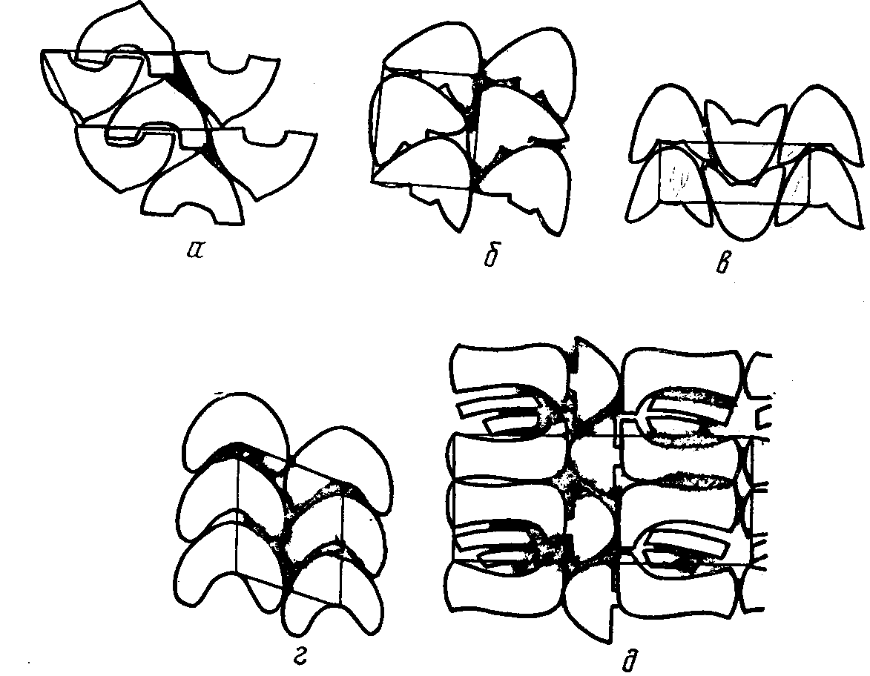
Рисунок 1.1. Схеми суміщення
1.6. Правила побудови модельних шкал
- На шаблонах деталей проводяться осьові чи орієнтовні лінії.
- Шаблони суміщають строго по системі паралелограма.
- Шаблони при суміщенні мають торкатись один одного в максимальній кількості точок. В цьому випадку відходів на міжшаблонний мі0сток не буде.
- Повертати шаблони можна лише в горизонтальній площині.
- Перевертати шаблони в вертикальній площині не допускається.
- Для побудови паралелограма модельної шкали вибираються на деталях однойменні точки – це однакові точки на однаково перевернутих деталях.
- При варіанті суміщення в одну сторону, без повороту. для побудови модельної шкали достатньо замалювати чотири шаблона, з`єднавши однойменні точки – отримуємо паралелограм.
- При варіанті суміщення шаблону з поворотом, для побудови модельної шкали достатньо замалювати шість шаблонів, з`єднати однойменні точки чотирьох і отримати паралелограм. В цей паралелограм мають потравити дві деталі з поворотом.
- Правильність побудови модельної шкали і точність дотримання паралельності перевіряють візуально конфігурацією відходів і розрахунком їх величини в паралелограмі.
- Кожна наступна деталь при побудові модельної шкали має торкатися двох попередньо розміщених.
Експериментальна модельна шкала і розрахунок експериментального показника
На практиці в процесі розкрою розміщують не лише однакові деталі, а й різнойменні. З урахуванням ситуації, що виникає при розкрої, коли поряд розміщують різні деталі, було запропоновано розрахувати показник укладуваності експериментальний, який визначається як відношення сумарної площі двох чи трьох розміщених комплектів деталей до площі фігури, яка містить ці деталі, виражене у відсотках:
$У_{екс}=\frac{\sum_{k=1}^{n}{a_{k}}}{S_{p}}*100\text{\%}$ (1.7)
де n кількість комплектів (2-3) ;
a_{к} - площа комплекту;
S_{p} - площа фігури.
Правила побудови експериментальної модельної шкали
- На папері розміщують 2-3 повних комплектів деталей верху.
- Деталі розміщують з максимальним дотиком.
- Союзки та інші відповідальні деталі розміщують по центру.
- Менш відповідальні деталі розміщують по периметру з урахуванням ліній найменшої тягучості (як на деталях так і на матеріалі).
- Необхідно дотримуватись парності в комплекті.
- По контуру крайніх зарисовок проводиться дотична лінія, що обмежує площу експериментальної модельної шкали.
- Площа отриманої фігури визначається планіметром чи за допомогою ПК.
1.7. Поняття і розрахунок відсотку використання матеріалів
Економічність використання матеріалів характеризується по показнику використання матеріалу у відсотках. Відсоток використання характеризує кінцевий результат розкрою матеріалу і є економічним показником корисного використання матеріалу за призначенням. Він визначається відношенням сумарної площі викроєних деталей до площі розкроєного матеріалу:
$Ρ=\frac{S_{дет}}{S_{мат}}*100\text{\%}$ (1.8)
де S_{мат} – площа матеріалу;
S_{дет} - площа нетто викроєних деталей;
На практиці при розрахунках можуть використовуватись альтернативні значення відсотку використання:
- Фактичний відсоток використання P_{ф} визначають як відношення сумарної площі (нетто) викроєних деталей чи комплектів крою до площі (брутто) цього матеріалу, помножене на 100. Розраховують для визначення результатів розкрою.
$P_{ф}=\frac{\sum{F_{i}}}{A}*100\text{\%}$ (1.9) де $\sum{F_{i}}=\sum{M_{o}}*k$ (1.10) де $\sum{M_{o}}$- площа оптимальних паралелограмів; $k$- кількість комплектів на площі матеріалу, розраховується по формулі:
$k=\frac{A}{N_{p}}$ (1.11)
- Плановий відсоток використання P_{пл} або нормативний, що визначений у галузевих нормах використання матеріалів з урахуванням різних умов в примітках. Використовують під час планування потреби в матеріалах;
- Розрахунковий відсоток використання P_{розр} визначається по формулам в залежності від факторів як різниця між середньозваженою укладуваністю та сумарною величиною всіх відходів, крім міжшаблонних містків. На практиці розраховується по вдосконаленому методу по-модельного нормування за допомогою формули:
$P_{розр}=У_{к}-\frac{39}{\sqrt[4]{W}}-\frac{100*b}{W}$ (1.12) де b — кількість балів, що характеризує ґатунок матеріалу (визначається за допомогою експертних оцінок [9]); W — фактор площі і розраховується по формулі: $W=\frac{A}{m}$ (1.13) де m — чиста площа деталей, що розраховується по формулі: $m=\frac{\sum{a_{i}}}{n}$ (1.14)
Відсоток використання матеріалу бездефектного (без дефектів та пороків) – теоретичний. Визначають у разі необхідності для умовно бездефектних матеріалів, розраховуючи економічність нової моделі в порівнянні зі старою.

1.8. Поняття і розрахунок норми витрат
Для всіх викроєних деталей чи комплектів встановлюється норма витрат матеріалу на деталь чи комплект [10].
Фактична норма витрат N_{ф} – по резуль0тату розкрою визначається відношення загальної площі матеріалу до кількості отриманих деталей чи комплектів. Норма витрат матеріалу на пару деталей або комплект завжди більша за чисту площу пари деталей чи комплекту на величину відходів. Також фактичну норму витрат можна визначити з урахуванням фактичного відсотка використання.
Розрахункова норма витрат матеріалу на один комплект N_{р} розраховується по формулі:
$N_{р}=\frac{M_{k}}{P_{розр}}*100\text{\%}$ (1.15)
1.9 Поняття і розрахунок економічності
Економічний ефект від впровадження продукції або економічність продукції E визначається по формулі:
$E=\left|Ц_{м}*\left(N_{c}-N_{н}\right)*V_{зм}\right|$ (1.16) де Ц_{м} — ціна одиниці матеріалу [11]; N_{с} — норма витрат стара, розраховується по формулі: $N_{с}=\frac{M_{k}}{P_{пл}}*100\text{\%}$ (1.17) N_{н} — норма витрат нова, розраховується по формулі: $N_{н}=\frac{M_{k}}{P_{ф}}*100\text{\%}$ (1.18) Vзм - випуск пар взуття за зміну.

2. Теоретична база

2.1 Загальні відомості

Перед тим, як проектувати оболонки будь-якої конфігурації, необхідно розібратися в типології конфігурацій контурів. З контурами опуклої конфігурації легше працювати – вони легше описуються, легше апроксимуються. Проте існують інші контури [12]. Розглянемо типи конфігурацій більш детально. Для цього опишемо спосіб їх визначення.
Нехай маємо три багатокутник А. Треба показати, контур якої конфігурації він має. Проведемо з будь-якої точки цього багатокутника по два вектори – вектор $\vec{a}$ та вектор $\vec{b}$ [13]. Якщо напрям обходу від вектора $\vec{a}$ до вектора $\vec{b}$ проти годинникової стрілки – контур має опуклу конфігурацію, а якщо за годинниковою стрілкою – контур має ввігнуту конфігурацію.
На практиці більшість контурів мають так звану складну або опукло-ввігнуту конфігурацію. Такі контури [14] апроксимують більш простими кривими. Методів апроксимації також існує досить багато, але характерною рисою більшості є ніби «вирівнювання» кривих.

2.2 Побудова опуклої оболонки

Зазвичай контури деталей взуття мають складну конфігурацію, яку неможливо однозначно охарактеризувати ні як опуклу ні як ввігнуту конфігурацію.
При найбільш розповсюдженій кусково - лінійній апроксимації, контури апроксимують кривими першого порядку — прямими. Питання кусково — лінійної апроксимації полягає в побудові багатокутників, сторони яких створюють контури деталей.
Дослідження показали [15], що якщо прийняти похибку виготовлення шаблонів взуттєвих деталей ±0.5 мм, то кусково – лінійну апроксимацію доречно застосовувати не тільки для прямих чи кривих контурів з великим радіусом кривизни, але і до контурів з невеликим радіусом кривизни. Так як ділянки контуру з великою ймовірністю можуть бути представлені дугами, то похибкою при кусково – лінійній апроксимації вважають параметр h, що знаходиться по формулі
$\text{h=r}-\sqrt{r^{2}-\frac{a^{2}}{4}}$, (2.1)
де r - радіус дуги, a – довжина хорди (відрізка прямої).
З рівняння (2.1) можна отримати розрахункову довжину відрізків прямих при кусково – лінійній апроксимації, яка визначається в залежності від величини заданої похибки і розраховується по формулі
$\text{a=}2h$ (2.2)
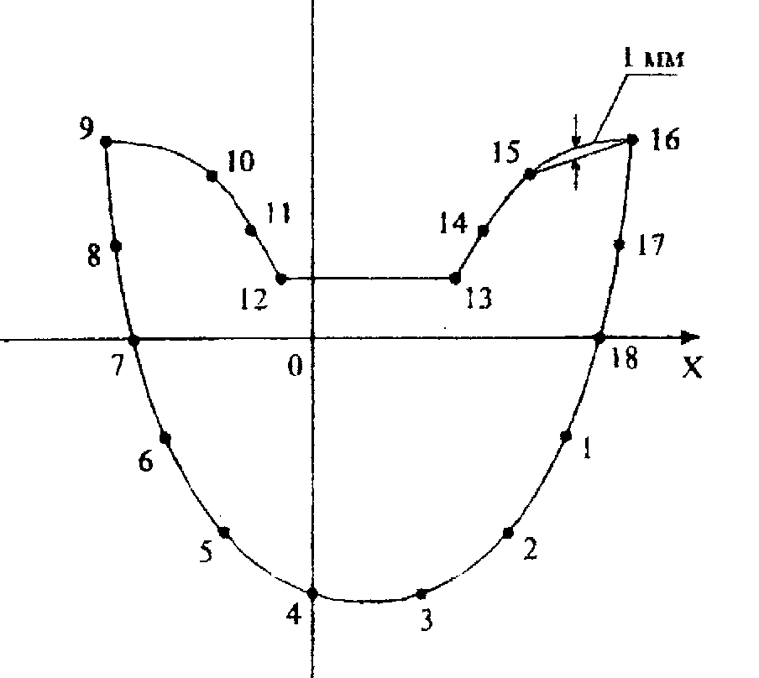
Рисунок 2.1. Кусково - лінійна апроксимація контуру деталі

При апроксимації можна отримати будь-яку необхідну точність, збільшуючи кількість вершин апроксимуючого багатокутника [16], тобто збільшуючи масив чисел. Проте при збільшенні вхідної інформації збільшується і машинний час вирішення задачі. Тому точки на контурі слід відмічати таким чином, щоб відстань між відрізком, який сполучає сусідні точки, і відповідним контуром шаблона не перевищувала 1 мм (див. мал. 2.1).

2.2.1 Побудова опуклої оболонки навколо деталі опуклої форми

Виберемо на площині координатну систему XOY. Нехай S(0) – фігура з заданою орієнтацією. Контур взуттєвої деталі S(0) апроксимуємо ламаною лінією з вершинами в послідовно вибраних на контурі деталі точках. Тоді контур деталі S(0) можна представити координатами точок вершин апроксимуючого опуклого многокутника, тобто масивом $\left\{x_{i}{\text{,y}}_{i}\right\}$, i=1..n, де x_{i},y_{i} – координати і-ї вершини та n – кількість вершин апроксимуючого многокутника. При апроксимації обхід зовнішнього контуру деталей будемо робити за годинниковою стрілкою, тобто у від’ємному напрямі (див. мал 2.1) [17].
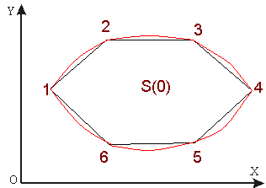
Малюнок 2.1 – Приклад апроксимації деталі опуклої форми

Для більш наочної ілюстрації побудуємо годограф навколо вже апроксимованної фігури S(0) (див. мал. 2.2).
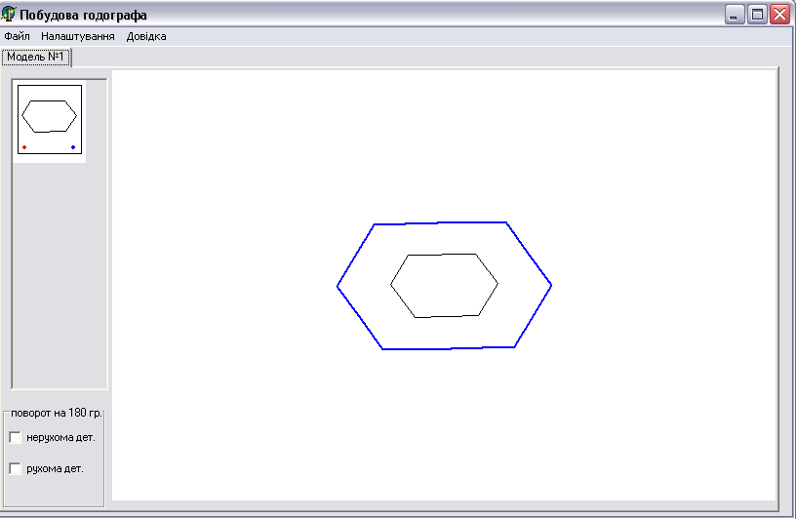 Малюнок 2.2– Приклад побудови годографа навколо деталі опуклої форми

2.2.2 Обґрунтування апроксимації деталі складної конфігурації

Проте, на практиці спеціалістам часто доводиться працювати з деталями більш складної конфігурації. Інженер має враховувати [18], що для побудови годографа необхідно мати деталь опуклої форми. І, оскільки, в реальності деталі можуть бути будь-якої форми (див. мал. 2.3), деталі необхідно апроксимувати.
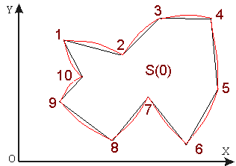
Малюнок 2.3 – Приклад деталі складної конфігурації
2.2.3 Алгоритм побудови опуклої оболонки навколо деталі складної конфігурації

Запропонуємо альтернативний спосіб вирішення задачі апроксимації деталі складної конфігурації. Сутність методу полягає в узагальненні методу Грехема [19].
Проводимо від точки, яка напевно в апроксимуючому багатокутнику, два вектори – вектор $\vec{a}$, який направлений до наступної точки, і вектор $\vec{b}$, направлений до наступної за наступною точки. Якщо напрям руху від вектора $\vec{a}$ до вектора $\vec{b}$ буде проти годинникової стрілки, то точку, яка знаходиться в кінці вектора $\vec{a}$, не включаємо в апроксимуючий багатокутник. В протилежному випадку – включаємо. І переходимо до точки, яка знаходиться в кінці вектора $\vec{b}$. Повторюємо до тих пір, поки не перейдемо до перед-передостанньої точки деталі [20]. На практиці цей метод виглядає наступним чином (див. мал. 2.4).
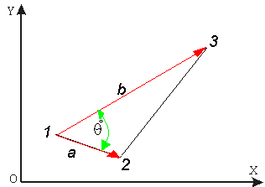
Малюнок 2.4 – Ілюстрація запропонованого методу

Нехай маємо фігуру S(0), зображену на малюнку 2.3. Фігура описана масивом координат {x_{i}.y_{i}}, де i змінюється в межах від 1 до n, в нашому конкретному випадку n=10. Апроксимуємо її вище запропонованим методом. Алгоритм наступний:
- Переходимо до першої точки деталі. Параметр і встановлюємо в 1. Маємо координати і-ої точки (x_{і},y_{і}), координати і+1-ої точки (x_{і+1},y_{і+1}), та і+2-ої точки (x_{і+2},y_{і+2}).
- Вираховуємо x_{a}= x_{і+1}-x_{і} та у_{a}= у_{і+1}-у_{і}. Відповідно, координати вектора $\vec{a}$ будуть (x_{a},у_{a}).
- Аналогічно, вираховуємо x_{b}= x_{і+2}-x_{і} та у_{b}= у_{і+2}-у_{і}. І координати вектора $\vec{b}$ будуть (x_{b},y_{b}).
- Знаходимо значення скалярного добутку векторів $\vec{a}$ і $\vec{b}$: [$\vec{a}$*$\vec{b}$]=x_{a}у_{b}-у_{a}x_{b}.
- Якщо значення скалярного добутку менше нуля, маємо випадок, коли напрям руху від вектора $\vec{a}$ до вектора $\vec{b}$ буде проти годинникової стрілки, точку і+1 не включаємо в апроксимуючий багатокутник, а другою точкою апроксимуючого багатокутника буде і+2 точка деталі. Інакше – включаємо і другою точкою апроксимуючого багатокутника буде і+1 точка деталі, а третьою – і+2.
- Перевіряємо, чи є кінець вектора $\vec{b}$ кінцевою точкою деталі, тобто виконується умова і+2=n.
- Якщо дорівнює, то закінчити. Інакше – переходимо до наступного кроку.
- Якщо значення, знайдене на кроці 4, менше нуля, то інкрементуємо і та переходимо до кроку 2. Інакше - збільшуємо і на 2 і переходимо до кроку 2.
Дана методика дозволяє будувати опуклий контур над деталлю з конфігурацією будь-якого рівня складності [21].

2.3 Процедура побудови годографа

«Однією з основних вимог, яку слід враховувати при проектуванні на ПК схем суміщення фігур, є їх взаємний неперетин. Для створення» [22] ММ слід формалізувати умови взаємного неперетину фігур «у вигляді аналітичних співвідношень. Формулювання та перевірка умов взаємного неперетину плоских геометричних об’єктів складної конфігурації являється непростою задачею.
Для науково-обґрунтованого чисельного вирішення технологічних задач, створення теоретичної основи для розробки прикладного програмного забезпечення слід математично сформулювати поставлену задачу.
Математична постановка задачі розміщення деталей взуття в комбінованих схемах розкрою наступна: для заданого асортименту плоских геометричних об’єктів S_{i} і заданої кількості цих об’єктів Q_{i}, де i=1..k, з множини допустимих схем розміщення на напівнескінченій смузі, шириною D, знайти таку схему, в якій деталі можуть бути розташовані під кутом» [23] α і π+α відносно основної орієнтації деталей та з міжшаблоним містком Δ, «щоб довжина розкрійної схеми була мінімальною, тобто L=min{L^{q}), де L^{q} – довжина q-ої розкрійної схеми, q=1..p и p – кількість допустимих варіантів розкрою» [22].
Ця задача при даній постановці являється мультиекстремальною, тобто має безліч екстремумів. Тому не існує методів пошуку точного рішення цієї задачі. Відповідно, далі йтиметься про раціональне розміщення плоских геометричних [22] об’єктів напівнескінченної смуги.
«Виходячи з практики розкрою в легкій промисловості, проаналізуємо спрощену математичну постановку даної задачі: на напівнескінченій смузі, шириною D для заданого асортименту плоских геометричних об’єктів S_{i} і заданої кількості цих об’єктів Q_{i}, де i=1..k, знайти набір таких областей прямокутної форми Ω_{k} розміром D x L_{k} , ( L> L_{k}>0) k=1..m, на яких будуть раціонально розміщені задані плоскі геометричні об’єкти так, щоб сумарна довжина областей $\sum_{k=1}^{m}{L_{k}}$ була найменшою.
Для цього скористаємось введеною Ю.Г.Стояном» [23] спеціальною функцією – вектор-функцією щільного розміщення геометричних фігур для реалізації умов їх взаємного неперетину.

2.3.1. Опис процедури

«Розглянемо фігури $S_{1}$ і $S_{2}$, які розміщенні на площині і зберігають постійну взаємну орієнтацію. Точки $O_{1}$ і $O_{2}$ є полюсами відповідних фігур. Фігура $S_{1}$ нерухомо закріплена на площині, а фігура $S_{2}$ може рухатися. Будемо пересувати другу фігуру $S_{2}$ навколо першої $S_{1}$ (нерухомої) так, щоб в будь-якому положенні фігури $S_{2}$ виконувалася умова дотикання контурів фігур $S_{2}$ і $S_{1}$. Кожне таке положення характеризується вектором ${\vec{r}}_{\text{12}}=\vec{O_{1}O_{2}}$, що з’єднує полюси фігур» [23] (див. рис. 2.2).
Рисунок 2.2 – Годограф вектор-функції щільного розміщення двох повернутих одна відносно другої фігур.
«Припустимо, що фігура $S_{2}$ знаходиться в початковому положенні і дотикається до нерухомої фігури $S_{1}$. Пересуваючи фігуру $S_{2}$, потрібно примусити її обійти навколо нерухомої фігури $S_{1}$, зберігаючи дотикання. При цьому $S_{2}$ повинна зробити повний оберт і повернутися у вихідне положення.
Вектор-функцією щільного розміщення (в.-ф.щ.р.) фігури $S_{2}$ відносно фігури $S_{1}$ називається вектор-функція,» [23] яка ставить у відповідність кожному «щільному розміщенню фігур $S_{1}$ і $S_{2}$ значення вектора ${\vec{r}}_{\text{12}}=\vec{{O_{1}O}_{2}}$, за умови, що» [23] $S_{1}$ – нерухома фігура.
Якщо позначити через $Θ$ – кут між ${\vec{r}}_{\text{12}}$ і віссю $O_{1}X_{1}$, то
$r_{\text{12}}={\vec{r}}_{\text{12}}\left(Θ\right),Θ∈$ (2.3)
«При розв’язуванні задач щільного розміщення фігур (побудови укладки фігур) необхідно мати інформацію про те, як слід розміщувати полюс другої фігури, якщо розміщення першої уже виконане, щоб забезпечити взаємне неперетинання цих фігур і досягти їх щільного розміщення» [23].
Якщо фігура $S_{2}$, «рухаючись навколо фігури $S_{1}$, повністю обійде її, то траєкторія руху полюсу» [23] $O_{2}$ замкнеться. Траєкторія руху полюса $O_{2}$ називається годографом $Γ_{\text{12}}$ «в.-ф.щ.р. двох фігур (надалі просто годограф). Навколо нерухомої фігури» [22] $S_{1}$ виникає деяка область $Φ_{\text{12 }}$, «обмежена цією траєкторією.
Ця область має важливі властивості» [23]:
- якщо полюс $O_{2}$ рухомої фігури $S_{1}$ розмістити всередині області $Φ_{\text{12 }}$, обмеженої годографом $Γ_{\text{12}}$, «то фігури $S_{1}$ і $S_{2}$ мають спільні внутрішні точки, тобто фігури $S_{1}$ і $S_{2}$ перетинаються;
- якщо полюс $O_{2}$ фігури $S_{2}$ розмістити зовні області» [22] $Φ_{\text{12 }}$, обмеженої годографом $Γ_{\text{12}}$, «то фігури $S_{1}$ і $S_{2}$ не мають спільних точок, тобто фігури $S_{1}$ і $S_{2}$ не дотикаються;
- якщо полюс $O_{2}$ фігури $S_{2}$ розмістити на границі області $Φ_{\text{12 }}$, то фігури $S_{1}$ і $S_{2}$ розміщенні щільно, тобто мають спільні граничні точки;
- годограф $Γ_{\text{12}}$ двох однакових і однаково орієнтованих фігур має центральну симетрію.
Приведені властивості годографа проілюстровано на рис.» [22] 2.3.
«Рисунок 2.3 – Властивості годографа вектор-функція щільного розміщення двох однакових і однаково орієнтованих фігур.
Оскільки, геометричні фігури можуть бути дуже різноманітними за формою, тому процедура обчислення значень в.-ф.щ.р. в загальному випадку є досить складною, особливо, у випадку, коли складним є контур фігур, що розміщуються. Тому далі детально розглянемо випадок лише для опуклих багатокутників.
При побудові годографа в.-ф.щ.р. багатокутника фактично реалізується процедура руху одного багатокутника навколо іншого за умови, що в кожний момент руху контури, які їх обмежують, дотикаються.» [22]
«Можливі три випадки :
- вершина багатокутника $S_{2}$ рухається по стороні багатокутника $S_{1}$;
- сторона багатокутника $S_{2}$ рухається по вершині багатокутника $S_{1}$;
- сторона багатокутника $S_{2}$ рухається по стороні багатокутника $S_{1}$.
Оскільки всі внутрішні точки фігури при прямолінійно-поступальному русі без повороту рухаються однаково, то, прослідкувавши за траєкторією руху полюса, можемо описати рух всієї фігури. Фрагменти руху – це є рух полюса фігури по відрізках прямих. З цього випливає, що траєкторія руху полюса складається з відрізків, які послідовно з’єднані між собою. Початкова і кінцева точки траєкторії руху співпадають. Отже, траєкторія руху фігури, що є багатокутником навколо іншого багатокутника є замкненою ламаною лінією, тобто годограф» [23] $Γ_{\text{12}}$ є замкнена ламана лінія [27].
Так як «в кожний момент руху рухома і нерухома фігури дотикаються, то годограф $Γ_{\text{12}}$ несе в собі інформацію про взаємне розташування фігур, при якому досягається їх щільне розміщення.» [22]

2.3.2. Алгоритм проектування

«Розглянемо схему обчислення координат вершин годографа двох опуклих багатокутників.
Зафіксуємо на площині фігуру $S_{1}$. Розташуємо фігуру $S_{2}$ так, щоб вона дотикалася до $S_{1}$. З кожною з цих фігур зв’яжемо їх власні системи координат: $X_{1}O_{1}Y_{1}$ з $S_{1}$ та $X_{2}O_{2}Y_{2}$ з $S_{2}$. Інформацію про кожну з фігур задамо у вигляді послідовності координат вершин у власних системах координат. Позначимо» [23] послідовність вершин фігури $S_{1}$ як $A_{i}^{'}\left(x_{i}^{'},y_{i}^{'}\right),$ $i=\overline{1,n}$, а фігури $S_{2}$ - $A_{j}^{''}\left(x_{j}^{''},y_{j}^{''}\right),$ $j=\overline{1,n}$.
«В будь-який момент руху фігури $S_{2}$, відповідні координатні осі координатних систем $X_{1}O_{1}Y_{1}$ та $X_{2}O_{2}Y_{2}$ мають однаковий напрямок. Початком траєкторії руху будемо вважати взаємне розташування фігур, при якому деяка вершина» [22] $A_{i}^{'}\left(x_{i}^{'},y_{i}^{'}\right)$ фігури $S_{1}$ суміщена з деякою вершиною $A_{j}^{''}\left(x_{j}^{''},y_{j}^{''}\right)$ «фігури $S_{2}$ і фігури не перетинаються. Такому розміщенню фігур відповідає вершина» [22] $G_{k}\left(x_{k};y_{k}\right)$ годографа $Γ_{\text{12}}$:
$G_{k}\left(x_{k},y_{k}\right):$ $\left\{\begin{matrix}x_{k}=x_{i}^{'}-x_{j}^{''} \\ y_{k}=y_{i}^{'}-y_{j}^{''}\end{matrix}\right.$ (2.4)
Для того, щоб обчислити [28] «координати наступної вершини годографа необхідно визначити напрямок переміщення фігури $S_{2}$ відносно фігури $S_{1}$.
Щоб зберегти щільне розміщення фігур на наступному етапі повинна реалізуватися одна з двох можливостей:
- або вершина $A_{j}^{''}$ фігури $S_{2}$ буде рухатися по прилеглій стороні» [23] $A_{i}^{'}A_{i+1}^{'}$ нерухомої фігури $S_{1}$;
- або прилегла сторона $A_{j}^{''}A_{j+1}^{''}$ фігури $S_{2}$ повинна рухатися по вершині» [23] $A_{i}^{'}$ «нерухомої фігури $S_{1}$.
Основним при виборі напрямку руху є забезпечення умови, щоб в процесі руху внутрішня частина фігури $S_{2}$не накладалася на внутрішню частину нерухомої фігури $S_{1}$, тобто щоб фігури не перетиналися.
При обраній орієнтації контурів фігур внутрішня частина кожної з фігур прилягає до її контура» [23] з лівого боку [Помилка: джерело посилання не знайдено]. «Необхідно обрати такий напрямок руху, при якому рухома фігура буде знаходитися з іншого боку від контура нерухомої фігури на ділянці дотику фігур. Коли вершина» [23] $A_{i}^{'}\left(x_{i}^{'},y_{i}^{'}\right)$ фігури $S_{1}$ суміщена з вершиною $A_{j}^{''}\left(x_{j}^{''},y_{j}^{''}\right)$ «фігури $S_{2}$, то подальший рух фігури $S_{2}$ буде відбуватися:
- або вздовж прямої на якій лежить сторона $A_{i}^{'}A_{i+1}^{'}$ фігури $S_{1}$;
- або вздовж прямої, на якій лежить сторона $A_{j}^{''}A_{j+1}^{''}$ фігури $S_{2}$.
Щоб при цьому фігури $S_{1}$ і $S_{2}$не перетиналися, слід обрати ту з прямих, для якої всі вершини фігури $S_{1}$ знаходяться з лівого боку від прямої, а всі вершини фігури $S_{2}$ - з правого боку від неї.
Введемо спеціальну функцію» [23] $Z_{\text{ij}}$
$Z_{ij}=\left\{\begin{matrix}x_{i}^{'}+1-x_{i}^{'} & y_{i}^{'}+1-y_{i}^{'} \\ x_{j}^{''}+1-x_{j}^{''} & y_{j}^{''}+1-y_{j}^{''}\end{matrix}\right.$, (2.5)
«за знаком якої можна встановити напрямок руху фігури $S_{2}$. Обчисливши її значення при» [23] відповідних $i$ і $j$, що відповідають індексам суміщених вершин, отримаємо один з випадків:
- якщо $Z_{\text{ij}}>0$, то напрямок руху фігури $S_{2}$ вказує вектор $\vec{A_{j}^{''}A_{j+1}^{''}}$;
- якщо $Z_{\text{ij}}<0$, «то напрямок руху фігури $S_{2}$, вказує вектор» [22] $\vec{A_{i}^{'}A_{i+1}^{'}}$;
- якщо $Z_{\text{ij}}=0$, то маємо випадок, коли вектори $\vec{A_{j}^{''}A_{j+1}^{''}}$ і $\vec{A_{i}^{'}A_{i+1}^{'}}$ «колінеарні і напрямок руху фігури $S_{2}$ визначається вектором $\vec{A_{i}^{'}A_{i+1}^{'}}$.
На кожному кроці координати вершин годографа обчислюються за формулами (2.4).
В загальному випадку не має значення, які дві вершини ми сумістимо на першому етапі обчислень. Тому за початкове оберемо таке розташування фігур $S_{1}$ і $S_{2}$, при якому вершина фігури $S_{1}$ з максимальною» [23] абсцисою співпадає з вершиною фігури $S_{2}$ з мінімальною абсцисою.
Обчислення закінчуються, коли годограф $Γ_{\text{12}}$ «“замкнеться”, тобто координати чергової знайденої вершини годографа співпадуть з координатами його першої вершини. В результаті обчислень отримуємо масив» [23] $G_{k}\left(x_{k};y_{k}\right)k=\overline{1,m}$ координат послідовних вершин годографа $Γ_{\text{12}}$ фігур $S_{1}$ і $S_{2}$.
«Записавши в параметричному вигляді рівняння відрізків, що є ребрами годографа, отримаємо» [22] аналітичне описання годографа $Γ_{\text{12}}$ у вигляді системи співвідношень:
$\left\{\begin{matrix}x\left(τ_{i}\right)=x+\left(x_{i+1}-x_{i}\right)τ_{i} \\ y\left(τ_{i}\right)=y+\left(y_{i+1}-y_{i}\right)τ_{i}\end{matrix}\right.i=\overline{1,m}$ (2.6)
де $\left(x_{i};y_{i}\right)$ координати вершин годографа $Γ_{\text{12}}$, $τ_{i}$ - параметр, $τ_{i}∈$.

2.4 Пошук спільних точок годографів

«Традиційне визначення годографа визначає його як криву, що є геометричним місцем кінців змінного вектора, значення якого в різні моменти часу відкладені від загального початку О.
Згідно з описанням розділу 2.2, годограф – траєкторія руху полюса однієї фігури навколо іншої. Таким чином, ця траєкторія описує контур фігури, навколо якої рухається полюс.» [13] А згідно з описанням того ж розділу 2.2, траєкторія апроксимується «кривими першого порядку, тобто прямими.
Отже, годограф можна розглядати як багатокутник.» [30] І питання пошуку спільних точок може бути вирішене на багатокутниках. Для вирішення цієї задачі було розроблено програму PRYAMA.

2.4.1 Виокремлення проблеми

Нехай маємо багатокутник A з множиною вершин A_{i}, заданих парами координат $\left(x_{\text{ai}},y_{\text{ai}}\right)$, i=0..N_{A}-1 і багатокутник B з множиною вершин B_{j}, заданих парами координат $\left(x_{\text{bj}},y_{\text{bj}}\right)$, j=0..N_{B}-1, де N_{A} і N_{B} – кількість вершин відповідно фігур А і В (див. мал. 2.5).
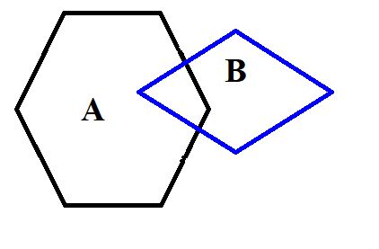
Малюнок 2.5. Перетин двох багатокутників
З малюнку стає зрозуміло, «що точки C і D будуть точками перетину двох багатокутників по сторонах, які знаходяться на відповідних прямих.» [30]
Нехай маємо ті ж самі багатокутники A і B і розташуємо їх таким чином, щоб вони лише доторкалися (див. мал. 2.6).
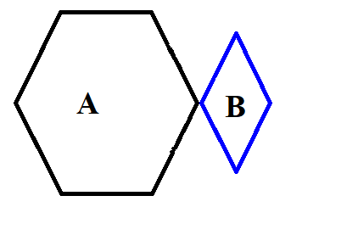
Малюнок 2.6. Дотикання двох багатокутників
Тут очевидно, «що точка A_{i+1} і є точкою дотикання двох багатокутників по стороні, яка знаходиться на відповідній прямій.» [30]
Нехай маємо все ті ж багатокутники A і B і розташуємо їх таким чином, щоб одна будь-яка сторона багатокутника В збігалася зі стороною багатокутника А (див. мал. 2.7).
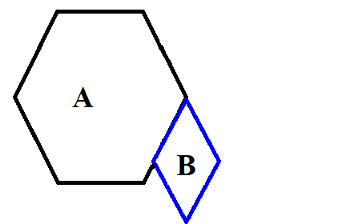
Малюнок 2.7 Співпадіння сторін двох багатокутників
Тут очевидно, «що точки A_{i+1} і B_{j+1} обмежують пряму, по якій співпадають сторони двох багатокутників.
Отже, очевидно, що питання пошуку спільних точок багатокутників може бути екстрапольоване на» [30] задачу пошуку спільних точок прямих.

2.4.2 Пошук спільних точок прямих

Знайдемо координати точки С.
Складаємо рівняння прямої А_{і}А_{і+1}.
$\frac{x-x_{\text{ai}}}{x_{\text{ai}+1}-x_{\text{ai}}}=\frac{y-y_{\text{ai}}}{y_{\text{ai}+1}-y_{\text{ai}}}$ (2.7)
Зведемо дане рівняння до алгебраїчного виду:
$$\begin{aligned}\frac{x-x_{\text{ai}}}{x_{\text{ai}+1}-x_{\text{ai}}}=\frac{y-y_{\text{ai}}}{y_{\text{ai}+1}-y_{\text{ai}}}⇒\left(x-x_{\text{ai}}\right)\left(y_{\text{ai}+1}-y_{\text{ai}}\right)-\left(x_{\text{ai}+1}-x_{\text{ai}}\right)\left(y-y_{\text{ai}}\right)=0⇒ \\ ⇒\left(y_{\text{ai}+1}-y_{\text{ai}}\right)x+\left(x_{\text{ai}}-x_{\text{ai}+1}\right)y-x_{\text{ai}}y_{\text{ai}+1}+\underline{x_{\text{ai}}y_{\text{ai}}}+y_{\text{ai}}x_{\text{ai}+1}-\underline{y_{\text{ai}}x_{\text{ai}}}=0⇒\end{aligned}$$
$A_{1}x+B_{1}y+C_{1}=0$, (2.8)
де A₁=$\left(y_{\text{ai}+1}-y_{\text{ai}}\right)$, B₁=$\left(x_{\text{ai}}-x_{\text{ai}+1}\right)$, C₁=$y_{\text{ai}}x_{\text{ai}+1}-x_{\text{ai}}y_{\text{ai}+1}$.
Рівняння (2.7) «називають рівнянням прямої, яка проходить через дві задані точки, а рівняння» [30] (2.8) – загальним рівнянням прямої.[18]
Аналогічно, складаємо рівняння прямої B_{j}B_{j+1}.
$\frac{x-x_{\text{bj}}}{x_{\text{bj}+1}-x_{\text{bj}}}=\frac{y-y_{\text{bj}}}{y_{\text{bj}+1}-y_{\text{bj}}}$ (2.9)
Після вищеописаних перетворень отримаємо:
$A_{2}x+B_{2}y+C_{2}=0$, (2.10)
де A₂=$\left(y_{\text{bj}+1}-y_{\text{bj}}\right)$, B₂$\left(x_{\text{bj}}-x_{\text{bj}+1}\right)$, C₂=$y_{\text{bj}}x_{\text{bj}+1}-x_{\text{bj}}y_{\text{bj}+1}$.

2.4.3 Варіанти взаємного розташування і пошук спільних точок

Дві прямі на площині «можуть бути паралельні, збігатися, дотикатися під деяким кутом або перетинатися під деяким кутом. Якщо збігаються, дотикаються або перетинаються, нас цікавитимуть і координати спільних точок.
Точку перетину визначимо з рівності рівнянь прямих, тобто з системи» [30]
$\left\{\begin{matrix}A_{1}x+B_{1}y+C_{1}=0 \\ A_{2}x+B_{2}y+C_{2}=0\end{matrix}\right.$ (2.11)
розв’язавши яку, отримаємо координати точки перетину.
Для наглядності розрахунків приведемо дану систему до виду
$\left\{\begin{matrix}A_{1}x+B_{1}y=-C_{1} \\ A_{2}x+B_{2}y=-C_{2}\end{matrix}\right.$ (2.12)
«Маємо систему двох лінійних рівнянь з двома невідомими.
Для» [30] їх розрахунку проробимо з системою (2.12) такі перетворення:
- Помножимо перше рівняння на B₂, а друге – на – B₁ і складемо їх;
$\begin{aligned}\left\{\begin{matrix}A_{1}B_{2}x+B_{1}B_{2}y=-B_{2}C_{1} \\ -B_{1}A_{2}x-B_{1}B_{2}y=B_{1}C_{2}\end{matrix}\right.⇒ \\ A_{1}B_{2}-B_{1}A_{2}x=-B_{2}C_{1}+B_{1}C_{2};\end{aligned}$ (2.13)
- Помножимо перше рівняння на – А₂, а друге – на А₁ і складемо їх;
$\begin{aligned}\left\{\begin{matrix}-A_{1}A_{2}x-A_{2}B_{1}y=C_{1}A_{2} \\ A_{2}A_{1}x+A_{1}B_{2}y=-A_{1}C_{2}\end{matrix}\right.⇒ \\ -A_{2}B_{1}+A_{1}B_{2}y=C_{1}A_{2}-A_{1}C_{2};\end{aligned}$ (2.14)
Після всіх перетворень отримаємо
$\left\{\begin{matrix}\left(A_{1}B_{2}-B_{1}A_{2}\right)x=B_{1}C_{2}-B_{2}C_{1} \\ \left(-A_{2}B_{1}+B_{2}A_{1}\right)y=C_{1}A_{2}-A_{1}C_{2};\end{matrix}\right.$ (2.15)
або запишемо за допомогою визначників
$\left\{\begin{matrix}Δ⋅x=Δ_{x} \\ Δ⋅y=Δ_{y}\end{matrix}\right.$ (2.16)
де
$$\begin{aligned}Δ=\left|\begin{matrix}A_{1} & B_{1} \\ A_{2} & B_{2}\end{matrix}\right|=A_{1}B_{2}-B_{1}A_{2}; \\ Δ_{x}=\left|\begin{matrix}-C_{1} & B_{1} \\ -C_{2} & B_{2}\end{matrix}\right|=-C_{1}B_{2}+C_{2}B_{1}; \\ Δ_{y}=\left|\begin{matrix}A_{1} & -C_{1} \\ A_{2} & -C_{2}\end{matrix}\right|=-C_{2}A_{1}+A_{2}C_{1};\end{aligned}$$
Розв’язком цієї системи будуть координати точки перетину.
$x=\frac{Δ_{x}}{Δ};y=\frac{Δ_{y}}{Δ}$ (2.17)
Формули (2.16), (2.17) «ввів у 1750 році швейцарський математик Г. Крамер, тому вони дістали назву формул Крамера.» [30] Але ці формули треба модифікувати згідно вимог нашої задачі.
Якщо Δ в формулах (2.17) «дорівнює нулю, а C₁≠С₂, то отримаємо випадок двох паралельних прямих» [30] (див. мал. 2.8).
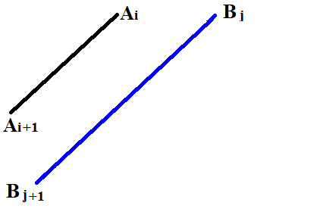
Малюнок 2.8. Паралельні прямі
Якщо Δ в формулах (2.17) відмінний від нуля, то знаходимо додаткові змінні
$\left\{\begin{matrix}D_{1}=A_{1}x_{bj}+B_{1}y_{bj}+C_{1} \\ D_{2}=A_{1}x_{bj+1}+B_{1}y_{bj+1}+C_{1}\end{matrix}\right.$ (2.18)
$\left\{\begin{matrix}D_{3}=A_{2}x_{ai}+B_{2}y_{ai}+C_{2} \\ D_{4}=A_{2}x_{ai+1}+B_{2}y_{ai+1}+C_{2}\end{matrix}\right.$ (2.19)
Формули (2.18) показують, як розташовані точки прямої (2.10) відносно прямої (2.8), а формули (2.19) показують, як розташовані точки прямої (2.8) відносно прямої (2.10), «причому коли D₁=0 або D₂=0, маємо випадок дотикання прямої» [30] (2.10) точкою B_{j} до прямої (2.8) (див. мал. 2.9 а), і точкою B_{j+1} (див. мал. 2.9 б). «А коли D₃=0 або D₄=0,» [30] маємо, навпаки, випадок дотикання прямої (2.8) точкою A_{i} до прямої (2.10) (див. мал. 2.9 в), і точкою A_{i+1} (див. мал. 2.9 г).

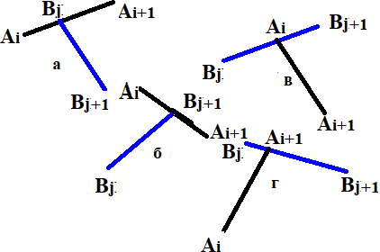
Малюнок 2.9. Дотикання прямих
«А якщо D₁*D₂<0 та D₃*D₄<0, що означає, що точки прямої» [30] (2.10) знаходяться по різні боки від прямої (2.8), а точки прямої (2.8) – по різні боки від прямої (2.10), тобто прямі перетинаються (див. мал. 2.10). «Отже, знаходимо координати точки перетину C(x,y) по формулам» [30] (2.17).
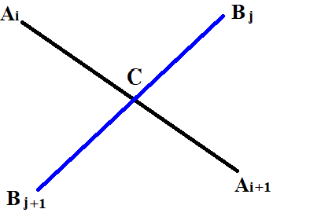
Малюнок 2.10. Перетин прямих
Якщо Δ в формулах (2.17) «дорівнює нулю, а C₁=С₂, то отримаємо випадок співпадіння прямих» [30] (див. мал. 2.11).
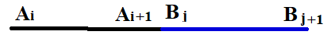
Малюнок 2.11. Прямі, що співпадають
«При співпадінні прямих, якщо виконуються умови» [30]
$A_{1}x_{\text{bj}}+B_{1}y_{\text{bj}}+C_{1}=0$ та/або $A_{1}x_{\text{bj}+1}+B_{1}y_{\text{bj}+1}+C_{1}=0$ (2.20)
тобто точки прямої (2.10) лежать на прямій (2.8) (див. мал. 2.12).
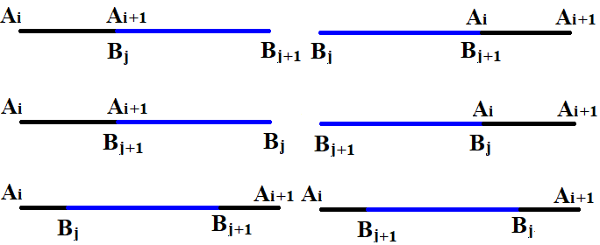
Малюнок 2.12. Взаємне розміщення прямих при співпадінні
Аналогічно, при співпадінні прямих, якщо виконуються умови
$A_{2}x_{\text{ai}}+B_{2}y_{\text{ai}}+C_{2}=0$ та/або $A_{2}x_{\text{ai}+1}+B_{2}y_{\text{ai}+1}+C_{2}=0$ (2.21)
тобто точки прямої (2.8) лежать на прямій (2.10) (див. мал. 2.13).
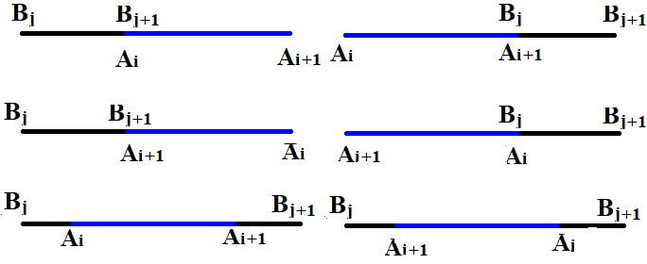
Малюнок 2.13. Взаємне розміщення прямих при співпадінні

В результаті такого дослідження прямої розроблена програма PRYAMA.

2.5. Вибір щільної укладки

«Ефективність розкрійної схеми визначається щільністю укладки в ній деталей. Побудова схеми на базі оптимальних щільних укладок дозволить створювати схеми з високим відсотком використання матеріалу.
Одним з показників технологічності моделі є укладання деталей комплекту, яка характеризує щільність їх укладки при суміщенні. Для кожної нової моделі визначається показник укладання шляхом побудови так званих модельних шкал. Для кожної деталі комплекту будуються паралелограми суміщення. При цьому використовується прямолінійно – поступальна система розміщення шаблонів.
Для визначення показника укладання слід знайти найбільш щільну укладку деталей у паралелограмі. Таке суміщення забезпечує раціональне використання матеріалу, мінімальні міжшаблонні відходи при розкрої матеріалу, зменшення відходів та, відповідно, витрат на їх утилізацію. Всі ці чинники призводять до зменшення собівартості виробу. Звідси випливає актуальність розробки методів та алгоритмів побудови ефективних розкрійних схем із високим відсотком використання матеріалу.
Найчастіше застосовуються такі варіанти щільних укладок для одного виду плоских геометричних об’єктів:
- без повороту – суміщення в одну сторону;
- з поворотом на 180° одного об’єкта щодо іншого;
- з поворотом плоских геометричних об’єктів на кут α, відмінний від 0° та 180°, що визначається з умов побудови щільних укладок» [35] (див. рис. 2.4, а). Першу і другу задачі, що відповідають одинарній та подвійній решіткам, є добре вивченими [27,28] і тому розглядатись не будуть. «Всі ці три задачі є частковим випадком щільних укладок для двох видів плоских геометричних об’єктів. Для двох різних геометричних об’єктів також застосовують схему укладки» [35] (див. рис. 2.4, б та див. рис. 2.4, в) «з поворотом деталей на кути α та β, які визначається з умов побудови щільних укладок.» [35]
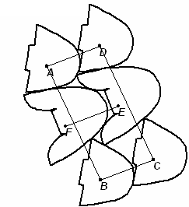
а б в
Рисунок 2.4. Щільні укладки

2.5.1. Постановка задачі

«Задачу побудови щільних укладок для двох видів плоских геометричних об’єктів можна сформулювати так: серед подвійних решітчастих укладок» [35] $W=W\left(\vec{a_{1}},\vec{a_{2}},\vec{g}\right)$ багатокутників S₁(α) і S₂(β) із щільністю укладки δ_{S}(W) знайти таку укладку $W^{n}=W\left(\vec{{a_{1}}^{n}},\vec{{a_{2}}^{n}},\vec{g^{n}}\right)$, щоб щільність δ_{S}(Wⁿ) подвійної укладки багатокутників S₁(α) і S₂(β), виконаної за цією решіткою, задовольняла співвідношенню: ‘
(2.22)
В наведеному прикладі (див. мал. 2.18) $\vec{a_{1}}=\vec{\text{AD}}=\left\{a_{1x},a_{1y}\right\}$, $\vec{a_{2}}=\vec{\text{AB}}=\left\{a_{2x},a_{2y}\right\}$, $\vec{g}=\vec{\text{AE}}=\left\{g_{x},g_{y}\right\}$, де вектор $\vec{a_{1}}$сполучає полюси двох суміжних деталей типу S₁(S₂) в одному ряду, а вектор $\vec{a_{2}}$ сполучає полюси двох найближчих деталей типу S₁(S₂) у сусідніх рядах. «Вектори $\vec{a_{1}}$ та $\vec{a_{2}}$ утворюють базис решітки. Вектор $\vec{g}$ є вектором зсуву решітки, який сполучає полюси двох найближчих деталей типу» [35] S₁ та S₂. Враховуючи те, що S₁ та S₂ є площами плоских геометричних об’єктів і «є сталими величинами, задачу можна сформулювати по іншому: серед подвійних решіток» [35] $W=W\left(\vec{a_{1}},\vec{a_{2}},\vec{g}\right)$, допустимих для укладки фігур S₁(α) і S₂(β), знайти таку $W^{n}=W\left(\vec{{a_{1}}^{n}},\vec{{a_{2}}^{n}},\vec{g^{n}}\right)$, детермінант якої має мінімальне значення.
2.5.2. Побудова допустимої решітки

З вибраної щільної укладки деталей типу S₁ та S₂ побудуємо подвійну решітку. Практично, для побудови решітки необхідно багато укладок одного та іншого типу, повернутих на кут θ. Таким чином, полюси, а значить, і деталі будуть повернуті.
Досягаючи найбільш раціонального використання площі схеми розкрою, повертатимемо ряди деталей за прямолінійною системою:
$\begin{aligned}x=x0\text{cos}θ-y0\text{sin}θ; \\ y=x0\text{sin}θ+y0\text{cos}θ,\end{aligned}$ (2.23)
де x, x0, y, y0 – відповідні координати, θ – кут повороту, що розраховується по формулі 2.24. Так як cos і sin – це функції від аргументу в радіанах, треба кут перевести в радіани.
$θ=θ°⋅{\text{pi}}/{\text{180}}°$ (2.24)

2.6 Складання розкрійної схеми

На основі вибраної щільної укладки конструюємо абстрактну схему розкрою. Для кращого розуміння того, які деталі слід включити в схему або, навпаки, вилучити із схеми, при її створенні задамо деякі параметри. Ширина і довжина схеми впливає на кількість та розміщення деталей біля границь схеми. Масштабованість прямо-пропорційна ширині схеми.
$M=\frac{\text{shsch}}{\text{dlsch}}$, (2.26)
Таким чином, масштабованість також впливає на розташування деталей.
Деталі не повинні перетинати краї схеми ні по ширині ні по довжині, тобто знаходитись в робочому просторі схеми. Щоб забезпечити максимальну кількість деталей та неперетин їх з краями схеми, треба, щоб дотримувались умови (2.27)
$\begin{aligned}{\text{shD}}/2>\text{shR}<\text{shsch}-{\text{shD}}/2; \\ {\text{dlD}}/2>\text{dlR}<\text{dlsch}-{\text{dlD}}/2;\end{aligned}$ (2.27)
де shD – ширина деталі, dlD – довжина деталі.
Отже, параметри робочого простору будуть (2.28)
$\begin{aligned}\text{shR}=\text{shsch}-\text{shD}; \\ \text{dlR}=\text{dlsch}-\text{dlD};\end{aligned}$ (2.28)

2.6.1. Додавання окремих деталей до схеми

Додавання деталей виконується по внутрішнім точкам деталей. Для спрощення процедури додавання бралися точки центрів годографів, отримані в підрозділі 2.2. Таким чином, деталь ніби береться за центр і контур пересувається в потрібне місце на схемі (див. мал. 2.14). Деталі можуть бути як повернутими на 180º так і без повороту.
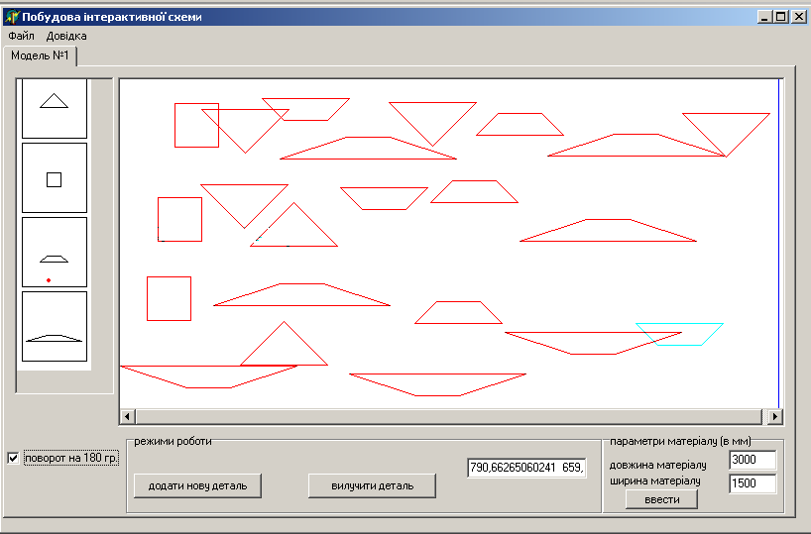
Малюнок 2.14. Додавання деталей
В побудованій решітці, описаній в підрозділі 2.4, деталі повернуті не тільки на 180º але й на довільний кут. На малюнку 2.15 показано додавання деталей з малюнку 2.19, повернутих на довільний кут.
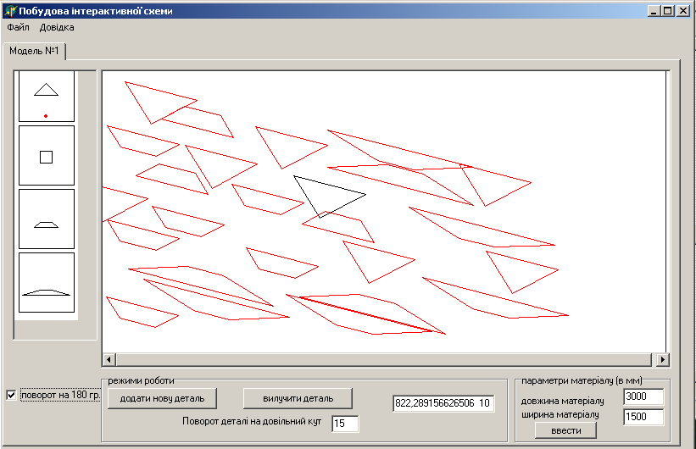
Малюнок 2.15. Додавання повернутих деталей
2.6.2. Вилучення окремих деталей із схеми

В підрозділі 2.1 вже давалася інтерпретація алгоритму пошуку приналежності точки багатокутнику по методу Грехема [19]. «Проте, цей алгоритм не передбачає ситуації, коли точка лежить проти годинникової стрілки від вектора $\vec{a}$, але знаходиться в межах багатокутника.» [13]
Ще два алгоритми задовольняють даним вимогам. Сутність методу кутів полягає в пошуку знаку суми кутів. З точки, приналежність якої треба довести, проводяться промені до вершин багатокутника. Кути між променями додаються. По знаку їх суми визначається приналежність точки багатокутнику. Алгоритм методу «променя шукає приналежність точки багатокутнику по кількості перетинів променем сторін багатокутника. З деякої віддаленої точки до точки, приналежність якої треба довести, проводиться промінь, і кількість його перетинів границь багатокутника визначить приналежність точки багатокутнику.» [13]
На рисунку 2.5 показано дві «переваги методу променя. По-перше, для вирішення задачі підходить будь-який промінь, який проходить через задану точку. По-друге, не важливий порядок перетину сторін багатокутника, важлива лише парність їх загальної кількості.» [13]
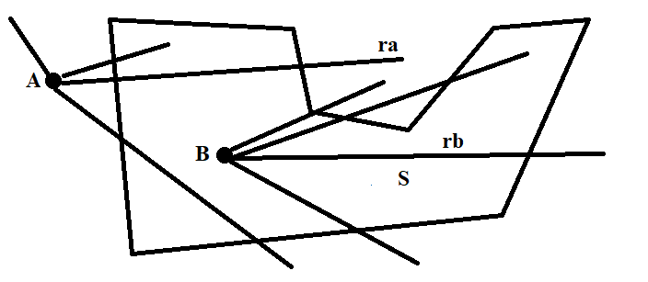
Рисунок 2.5. Особливості методу променя.
2.6.2.1 Варіанти розміщення точки вилучення

«Фізично, для того, щоб побудувати промінь (фактично, промінь – це відрізок прямої), треба дві точки. Першою буде точка вилучення. Другу точку виберемо в межах деталі, а для простоти» [13] – знайдений в підрозділі 2.2 полюс. Якщо полюс деталі – відносно статична точка, то точка вилучення взагалі динамічна точка. На рисунку 2.6 показані варіанти розміщення точки вилучення: в межах деталі та поза нею.
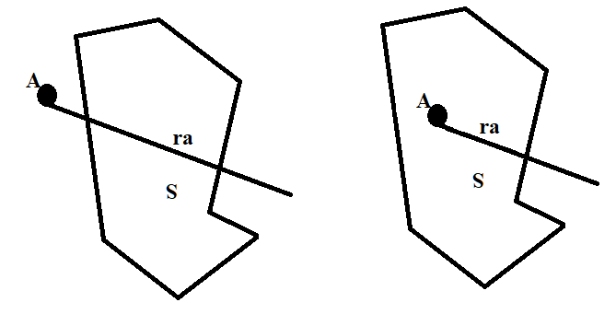
Рисунок 2.6. Розміщення точки вилучення
Таким чином, підкреслимо, що, адаптувавши алгоритм методу променя до нашої задачі, стає очевидним, що коли точка вилучення знаходиться на деталі, кількість перетинів буде парною або нулем, а якщо поза нею – непарною.
Недолік методу виявляється в виродженому випадку, коли промінь перетинає вершину. Один із прийомів його подолання полягає в тому, щоб вважати, що такі вершини лежать на нескінченно малу величину вище (або нижче) прямої променя, і стало бути перетину насправді і немає [31]. В результаті «перетин променя з ребром зараховується, якщо один з кінців ребра лежить строго нижче променя, а інший кінець - вище або лежить на промені.» [13] Отже, можна застосовувати алгоритми, розписані в підрозділі 2.3.

2.6.2.2 Алгоритм вилучення

«Як вже було відмічено, стандартний алгоритм методу трасування променя» [13] ми модифікуємо згідно умов нашої «задачі. Підкреслимо, що ребро в даному алгоритмі виступає в якості прямої, а точки на промені будуть по одну або по іншу сторону від ребра. Таким чином, для вирішення завдання по вилученню деталей застосуємо вже описані формули:» [13]
$\left\{\begin{matrix}D_{1}=A_{1}x_{bj}+B_{1}y_{bj}+C_{1} \\ D_{2}=A_{1}x_{bj+1}+B_{1}y_{bj+1}+C_{1}\end{matrix}\right.$ (2.29)
$\left\{\begin{matrix}D_{3}=A_{2}x_{ai}+B_{2}y_{ai}+C_{2} \\ D_{4}=A_{2}x_{ai+1}+B_{2}y_{ai+1}+C_{2}\end{matrix}\right.$ (2.30)
де x_{dі}, y_{di}, x_{dі+1}, y_{di+1} – «координати точок початку і кінця ребра;
x_{p}, y_{p} – координати полюсу деталі;
x_{ex}, y_{ex} – координати точки вилучення.
Отже, алгоритм виглядає наступним чином:
- обнуляємо вміст лічильника перетинів;
- проводимо пряму» [13] $A_{1}x+B_{1}y+C_{1}$ між точкою вилучення та полюсом деталі;
- пряма $A_{2}x+B_{2}y+C_{2}$ знаходиться на ребрі;
- знаходимо значення D₁,D₂,D₃,D₄ по формулам (2.29) та (2.30);
- якщо добутки D₁*D₂<0 та D₃*D₄<0 інкрементуємо вміст лічильника перетинів та переходимо на крок 2, а інакше – пропускаємо крок;
- аналізуємо вміст лічильника перетинів та вилучаємо або не вилучаємо дану деталь.

2.7 Моделювання деталей

Працюючи з розкрійною схемою, можна побачити, що якусь деталь необхідно дещо підправити: перемістити, додати або вилучити вершину. Для автоматичного «проектування схеми розкрою вистачить представлення деталі у вигляді апроксимованого відрізками прямих ліній багатокутника. Однак для економії» [40] матеріалу під час розкрою на різак треба надсилати більш згладжені форми. Таким чином, сформулюємо задачу: описати алгоритми корегування форми деталі та запрограмувати їх. А отже, з практичної точки зору, розіб'ємо задачу на такі підзадачі:
- вибрати алгоритм визначення номеру вершини та запрограмувати його;
- «описати алгоритм перенумерації вершин та запрограмувати його;
а. для вилучення вершин;
б. для переміщення вершин;
в. для додавання вершин;
- вибрати алгоритм знаходження найближчих вершин до даної та запрограмувати його;
- вибрати алгоритм згладжування форми деталі та запрограмувати його.

2.7.1 Визначення номеру вершини

Виходячи з праксеології першої підзадачі, розглядалося два методи: метод пошуку мінімальної відстані та метод спільного розташування точки і кола [19]. Запрограмувавши і перевіривши роботу алгоритму пошуку мінімальної відстані по формулі (2.31), виявилося, що на практиці цей метод працює не зовсім так, як нам треба.» [40]
$\text{d=}\sqrt{{\left(x_{d}-x_{c}\right)}^{2}+{\left(y_{d}-y_{c}\right)}^{2}}$, (2.31)
«де Xd,Yd – координати вершини з шуканим номером;
Xc,Yc – координати курсору.
Аналізуючи проміжні результати, бачимо, що з одного боку, отримуємо» [40] позитивний фактор: програма правильно показує номер найближчої вершини, а з іншого — «негативний: підводячи курсор до будь-якого місця на робочому просторі і натискаючи клавішу миші, весь час отримуємо певний номер вершини. По суті, ми просто знаходимо відстань між точками і не зіставляємо її з ніякою величиною. Цей факт підштовхнув до пошуку більш ефективного методу. Метод» [40] спільного розташування точки і кола, що розраховується по формулі (2.32), позбавлений «недоліку попереднього методу. Алгоритм цього методу передбачає більш» [40] жорстке обмеження області ідентифікації номеру вершини.
${\left(x_{d}-x_{c}\right)}^{2}+{\left(y_{d}-y_{c}\right)}^{2}≤R^{2}$, (2.32)
«де Xd,Yd – координати вершини з шуканим номером;
Xc,Yc – координати курсору;
R – радіус» [40] кола, що обмежує область потрапляння курсору.
По суті, формула (2.32) «описує традиційне визначення кола з центром в точці A(x_{d},y_{d}). Той факт, що розмір обмежуючої області прямо-пропорційний значенню величини R, дає перевагу над попереднім методом. Завдяки обмеженню» [40] «менше-дорівнює» досягається більш точне потрапляння курсору в зону ідентифікації номеру вершини (див. мал. 2.17).
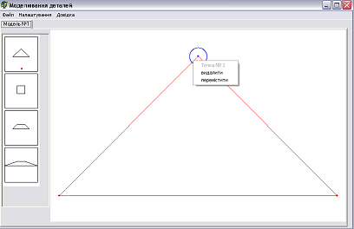
Малюнок 2.17. Визначення номеру вершини
2.7.2 Варіанти перенумерації вершин

Підходячи до вирішення другої підзадачі конструктивно, застосуймо методику циклічної перенумерації вершин. «Дана методика передбачає присвоєння елементам нового масиву вершин з індексами, що дорівнюють даному, елементів старого масиву вершин з індексами, що більше або менше на одиницю від даного. Базовою формулою методу являється» [40] (2.33):
$\overline{A}\left[I\right]\text{=A}\left[\text{I+}1\right]$, (2.33)
«де Ā[I], A[I] — новий і старий масиви відповідно.
В алгоритмах нашої підзадачі ця методика дещо модифікується.» [40]

2.7.2.1 Перенумерація при вилученні вершин

«При вилученні вершини передаємо її номер в процедуру і елементам нового масиву вершин з індексами від цього номеру до завершального, присвоюються елементи старого масиву вершин з індексами, що більше на одиницю від даного значення. І якщо номер завершальний або рівний нулю, то присвоюємо завершальному елементу нового масиву вершин нульовий елемент старого масиву вершин. Насамкінець, зменшуємо кількість вершин на одиницю (див.» [40] мал. 2.18).
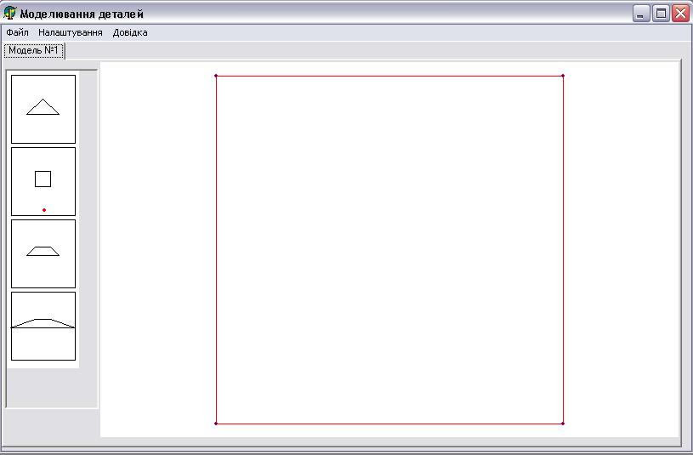
a)
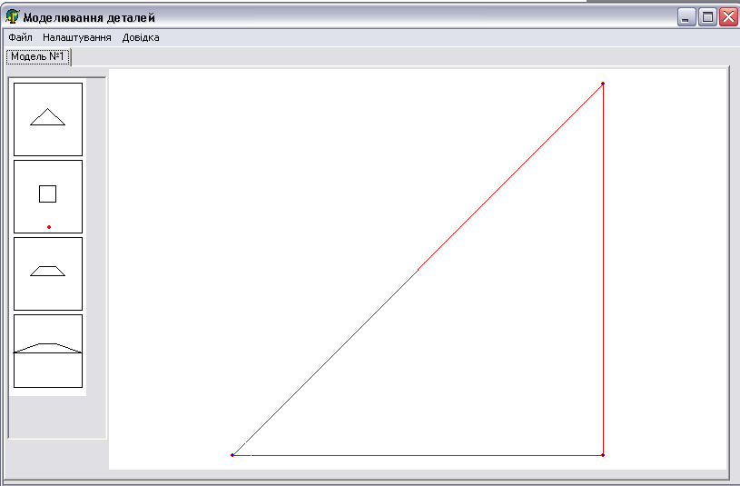
b)
Малюнок 2.18. Вигляд деталі до (a) і після (b) вилучення вершини
2.7.2.2 Перенумерація при переміщенні вершин

«При переміщенні вершини також передаємо її номер в процедуру і присвоюємо елементу нового масиву вершин з індексом, що дорівнює цьому номеру, координати точки, в яку її перемістив курсор миші (див.» [40] мал. 2.19). Якщо номер вершини, що переміщується — нульовий, то присвоюємо завершальному елементу нового масиву вершин нульовий елемент старого масиву вершин.
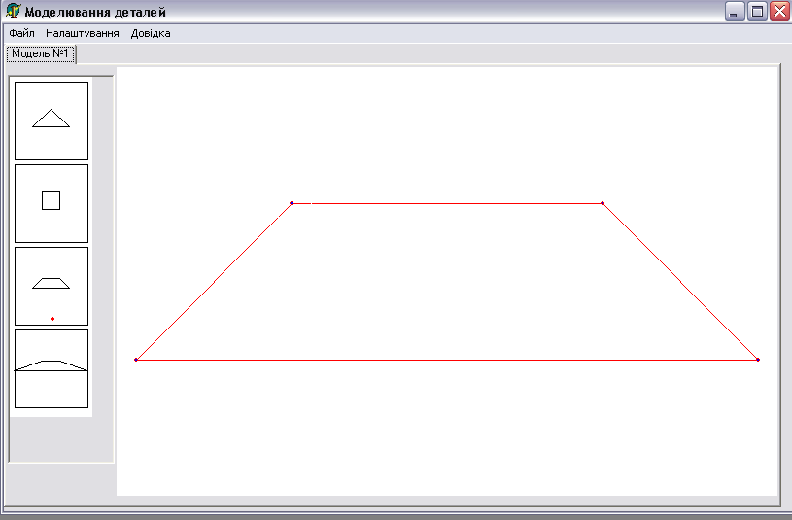
a)
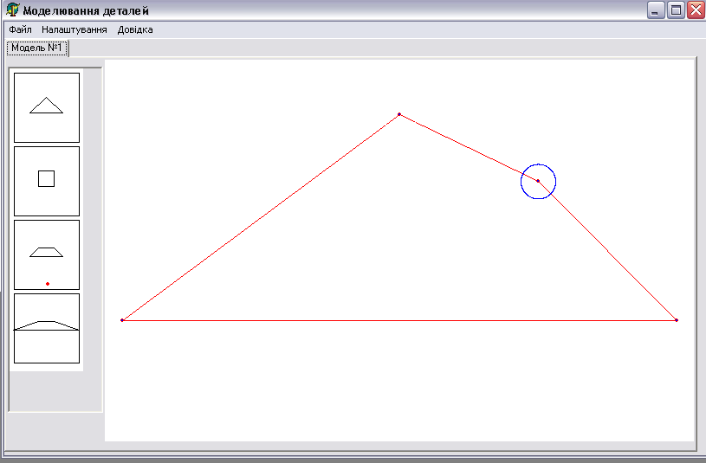
b)
Малюнок 2.19. Вигляд деталі до (a) і після (b) переміщення вершини
2.7.2.3 Перенумерація при додаванні вершин

При додаванні вершини маємо дещо складніший процес. Процедура пошуку найближчих «вершин повертає два номера вершин, між якими додається нова. Ці номери передаємо в головну процедуру, в якій визначається розташування» [40] вершини, що додається. Аналогічно до вже описаних кроків. елементам нового масиву «вершин з індексами від нуля до першого номеру, присвоюються елементи старого масиву вершин з такими самими індексами. Потім присвоюємо елементу нового масиву вершин з індексом, що дорівнює другому номеру, координати» [40] точки, в яку перемістився курсор миші (див. мал. 2.20). А елементам нового масиву вершин «з індексами від значення, що більше на одиницю від другого номеру до завершального, присвоюються елементи старого масиву вершин з індексами, що більше на одиницю від попередніх.» [40] І, звичайно, інкрементуємо кількість вершин.
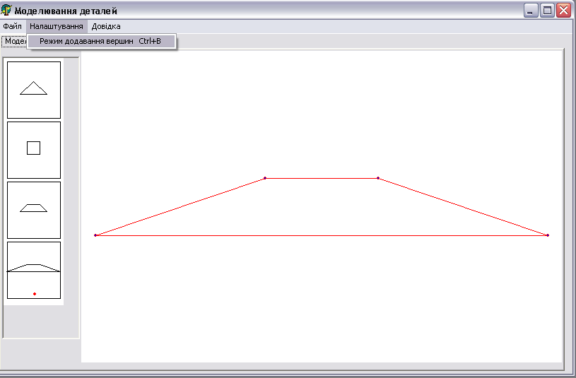
a)
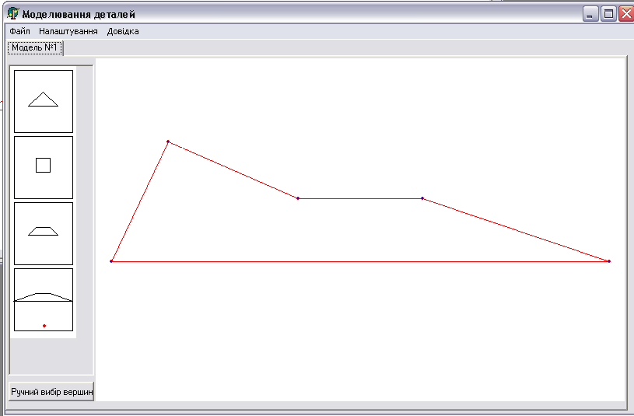
b)
Малюнок 2.20. Вигляд деталі до (a) і після (b) додавання вершини

2.7.3 Знаходження найближчих вершин до даної

При вирішенні третьої підзадачі маємо наступну ситуацію. Для вибору найближчих «вершин до даної алгоритм пошуку мінімальної відстані являється найоптимальнішим. В вищезгадану процедуру пошуку найближчих вершин вводимо новий масив для збереження відстаней між всіма вершинами. При додаванні вершини по формулі (2.33) знаходимо значення елементів новоствореного масиву. З елементів цього масиву вибираємо мінімальний. Номер мінімального елемента повертаємо в якості першого номеру. Маскуємо його. Вибираємо мінімальний елемент і знову повертаємо його номер в якості другого номеру.» [40]

2.7.4 Згладжування форми деталі

Аналізуючи четверту підзадачу приходимо до висновку, що найраціональнішим вибором буде застосування алгоритмів інтерполяції. «Інтерполяція – спосіб знаходження проміжних значень величини за наявним дискретним набором відомих значень. Інтерполяцією також називають такий різновид апроксимації, при якій крива побудованої функції проходить точно через наявні точки даних.» [40] З багатьох існуючих методів інтерполювання було проаналізовано і піддано дослідженню п'ять найпопулярніших. Для ілюстрації роботи методів інтерполювання було розроблено програму INTERPOLATE з п'ятьма алгоритмами інтерполяції. Найпопулярнішим методом являється інтерполяція за поліномом (2.34) і формулою Лагранжа (2.35):
$L_{n}\left(x\right)=\sum_{\text{i=}0}^{n}{\frac{\left(x-x_{0}\right)\left(x-x_{1}\right)\text{...}\left(x-x_{i-1}\right)\left(x-x_{\text{i+}1}\right)\text{...}\left(x-x_{n}\right)}{\left(x_{i}-x_{0}\right)\left(x_{i}-x_{1}\right)\text{...}\left(x_{i}-x_{i-1}\right)\left(x_{i}-x_{\text{i+}1}\right)\text{...}\left(x_{i}-x_{n}\right)}y_{i}}$ (2.34)
$f\left(x\right)≈L_{n}\left(x\right)$ (2.35)
«Інтерполяційний багаточлен Лагранжа являється базовим як для власне самого методу Лагранжа так і для розробки інших алгоритмів. Зокрема, три з п’яти» [40] розроблених під нашу підзадачу алгоритми базуються на принципі Лагранжа у явному виді. До того ж, проробивши з формулою (2.34) певні перетворення, отримаємо формули (2.42-2.43), «що практично відображає побудову сплайнів.
Перший проаналізований алгоритм заснований чисто на методі Лагранжа.» [40] Роботу методу проілюстровано на мал. 2.21.
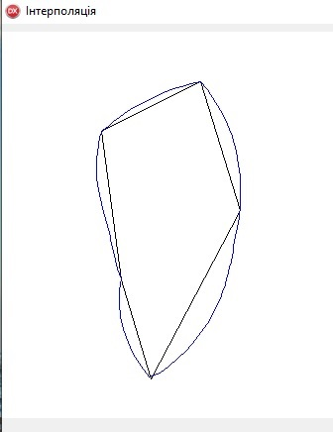
Малюнок 2.21. Інтерполяція поліномом Лагранжа

«В основі наступного алгоритму лежить принцип переходу на полярні координати. Полярні координати – система координат на площині, кулі або поверхні еліпсоїда, що складається з точки О, яку називають полюсом, початку координат та полярної осі. Полярні координати визначають положення точок відносно фіксованого в деякій точці О початку (полюса) і променя, що виходить з нього (полярної осі). На площині за полярну вісь звичайно приймають лінію OX, що з'єднує дві точки, положення яких заздалегідь визначене. Полярними координатами точки М є полярний кут φ і полярний радіус ρ.
Другий проаналізований алгоритм заснований на методі Лагранжа,» [40] імплементованому на полярні координати (2.36).
$L_{n}\left(ϕ\right)=\sum_{\text{i=}0}^{n}{\frac{\left(ϕ-ϕ_{0}\right)\left(ϕ-ϕ_{1}\right)\text{...}\left(ϕ-ϕ_{i-1}\right)\left(ϕ-ϕ_{\text{i+}1}\right)\text{...}\left(ϕ-ϕ_{n}\right)}{\left(ϕ_{i}-ϕ_{0}\right)\left(ϕ_{i}-ϕ_{1}\right)\text{...}\left(ϕ_{i}-ϕ_{i-1}\right)\left(ϕ_{i}-ϕ_{\text{i+}1}\right)\text{...}\left(ϕ_{i}-ϕ_{n}\right)}ρ_{i}}$ (2.36)
де $ρ_{i}=\sqrt{x_{i^{2}}{\text{+y}}_{i^{2}}}$ (2.37)
$ϕ_{i}=\text{arcsin}\frac{y}{ρ_{i}}$ (2.38)
Роботу методу проілюстровано на мал. 2.22.
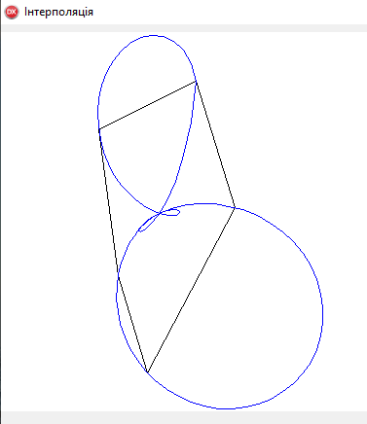
Малюнок 2.22. Інтерполяція поліномом в полярних координатах

Третій проаналізований алгоритм теж заснований на методі Лагранжа, імплементованому на полярні координати (2.39). Але, на відміну від вищезгаданого, у формулу (2.39) внесено зміни (2.40-2.41), що ніби «половинять» значення вихідної функції.
$L_{n}\left(ϕ\right)=\sum_{\text{i=}0}^{n}{\frac{\left(ϕ-ϕ_{0}\right)\left(ϕ-ϕ_{1}\right)\text{...}\left(ϕ-ϕ_{i-1}\right)\left(ϕ-ϕ_{\text{i+}1}\right)\text{...}\left(ϕ-ϕ_{n}\right)}{\left(ϕ_{i}-ϕ_{0}\right)\left(ϕ_{i}-ϕ_{1}\right)\text{...}\left(ϕ_{i}-ϕ_{i-1}\right)\left(ϕ_{i}-ϕ_{\text{i+}1}\right)\text{...}\left(ϕ_{i}-ϕ_{n}\right)}ρ_{i}}$ (2.39)
де $ρ_{i}=0\text{.}5*\left(\sqrt{{\left(x_{i}-x_{i-1}\right)}^{2}+{\left(y_{i}-y_{i-1}\right)}^{2}}\right)$ (2.40)
$ϕ_{i}=0\text{.}5*\left(\text{arcsin}\frac{y}{ρ_{i}}-\text{arcsin}\frac{y}{ρ_{i-1}}\right)$ (2.41)
Роботу методу проілюстровано на мал. 2.23.
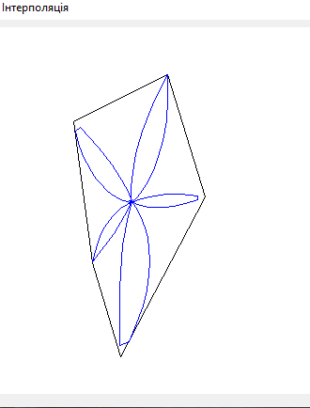
Малюнок 2.23. Інтерполяція половинчатим поліномом в полярних координатах

«І завершальні, четвертий та п’ятий проаналізовані алгоритми стосуються двох видів інтерполяції сплайнами.
В задачах інтерполяції, інтерполяція сплайнами раціональніша за інтерполяцію багаточленами, оскільки дає схожі результати навіть при менших степенях поліномів, а також при її використанні не виникає феномена Рунге, або кажучи більш зрозуміло, осциляції.
Сплайн (англ. Spline — планка, рейка) — функція, область визначення якої розбита на ділянки, на кожній ділянці функція є деяким поліномом (багаточленом). Максимальний степінь поліномів в сплайні називається степенем сплайна. Різниця між степенем сплайна і його гладкістю називається дефектом сплайна. Базовими формулами для кубічного параметричного ермітового сплайну» [40] являються:
$x\left(t\right){\text{=a}}_{3}t^{3}{\text{+a}}_{2}t^{2}{\text{+a}}_{1}{\text{t+a}}_{0}$ (2.42)
$y\left(t\right){\text{=b}}_{3}t^{3}{\text{+b}}_{2}t^{2}{\text{+b}}_{1}{\text{t+b}}_{0}$ (2.43)
Роботу методу проілюстровано на мал. 2.24.
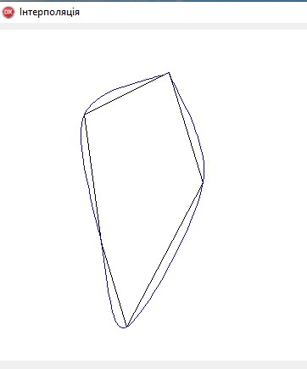
Малюнок 2.24. Інтерполяція кубічним параметричним сплайном

«B-сплайн — сплайн-функція, що має мінімальний носій для заданого степеня, гладкості та області визначення.
Фундаментальна теорема стверджує, що довільна сплайн-функція заданого степеня, гладкості і області визначення може бути представлена як лінійна комбінація B-сплайнів того ж степеня і гладкості на тій же області визначення. B-сплайни є узагальненням кривих Без'є, вони допомагають уникнути феномену Рунге при високих степенях полінома.
Базовою формулою для кубічного однорідного В-сплайну являється» [40]:
$S_{i}\left(t\right)=\left[\begin{matrix}t^{3} & t^{2} & t & 1\end{matrix}\right]\frac{1}{6}\left[\begin{matrix}-1 & 3 & -3 & 1 \\ 3 & -6 & 3 & 0 \\ -3 & 0 & -3 & 0 \\ 1 & 4 & 1 & 0\end{matrix}\right]\left[\begin{matrix}p_{i-1} \\ p_{i} \\ p_{\text{i+}1} \\ p_{\text{i+}2}\end{matrix}\right]\text{,t}∈\left[\text{0,1}\right]$ (2.44)

Роботу методу проілюстровано на мал. 2.25.
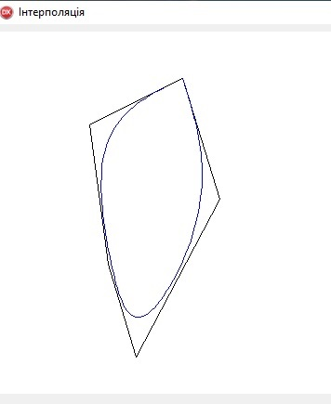
Малюнок 2.25. Інтерполяція В-сплайном

В ході дослідження було виявлено, що два методи зі сплайнами нечутливі до від'ємності та рівності нулю вхідних даних, в той час, як три перших з поліномами залежать від додатних і не нульових значень вхідних даних. За результатами дослідження методів інтерполяції, що описані вище, побудовано таблицю 2.1. З таблиці вибрано один метод, який мав найнижчий показник похибки інтерполювання.
Таблиця 2.1. Порівняння характеристик різних методів інтерполяції
КРИТЕРІЇ  МЕТОДИ | Кількість вхідних даних | Кількість отриманих даних | Похибка інтерполювання | Кількість операцій | Розмірність задачі | Складність алгоритму | Час виконання
Інтерполяційний поліном Лагранжа | 10 | 100 | 25 % | 10296 | 5 | 2 | 11,9 мкс
Поліном в полярних координатах | 10 | 100 | 95 % | 205094 | 5 | 2 | 22,5 мкс
Половинчатий поліном в полярних координатах | 10 | 100 | 87 % | 10328 | 5 | 1 | 12,3 мкс
В-сплайн | 10 | 100 | 33 % | 342 | 5 | 2 | 2,3 мкс
Інтерполяційний кубічний сплайн | 10 | 100 | 2 % | 342 | 5 | 1 | 2,1 мкс

3. Розробка програмного забезпечення

Програмні продукти GODOGRAF, UKLADKA, DETMOVER, DETMODEL та CIRCUITBUILDER розроблені в інтегрованому програмному середовищі EMBARCADERO DELPHI 3.3 RIO під управлінням операційних систем WINDOWS XP, WINDOWS 7 та WINDOWS 10. В кожній програмі є досить детальна інструкція користувача та інтуїтивний інтерфейс, проте деякі функції потребують додаткової ілюстрації.

3.1 Програмний продукт GODOGRAF

Так як програма GODOGRAF розроблювалась для взуттєвих деталей, які, по суті, являються геометричними фігурами, а значить можуть бути представлені парами координат {x,y}, то в якості тестового вхідного набору було вибрано файл з розширенням .dgt з парами координат {x,y}, що описують прості геометричні фігури.

3.1.1 Опис програми

Після запуску програми з'являється вікно з меню (див. мал. 3.1):
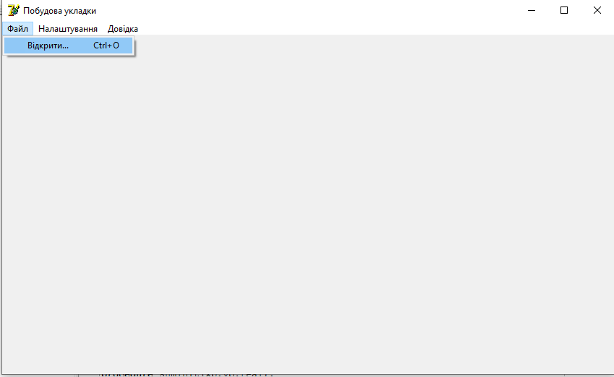
Малюнок 3.1. Головне вікно програми
Після інтуїтивно зрозумілої дії “пункт меню “Файл” -> Відкрити... ” відкриється діалог вибору файлу (див. мал. 3.2):
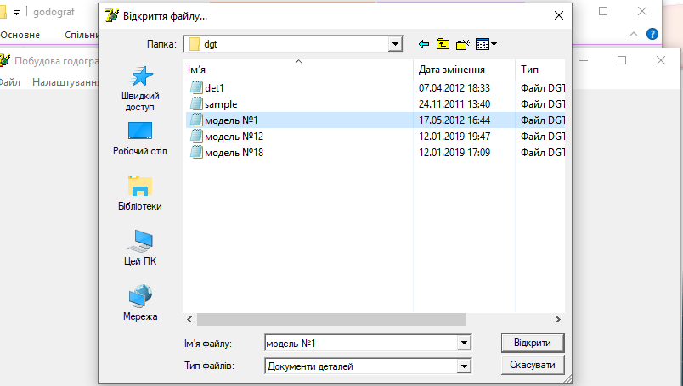
Малюнок 3.2. Діалог вибору файлу
Після вибору файлу будується годограф (див. мал. 3.3):
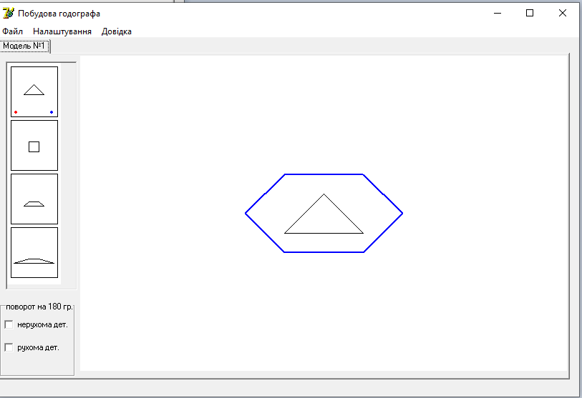
Малюнок 3.3. Побудова годографа
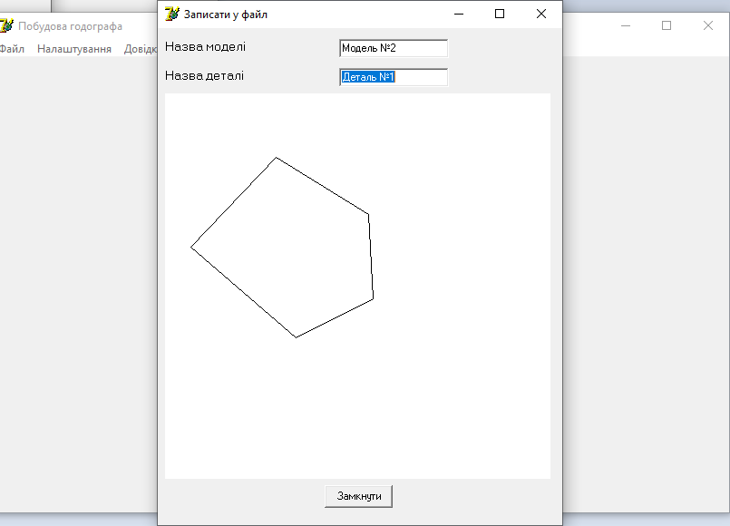
В програмі також є можливість створення власної фігури через “пункт меню “Файл” -> Створити ” (див. мал. 3.4):
Малюнок 3.4. Створення фігури
01і збереження її в файл (див. мал. 3.5):
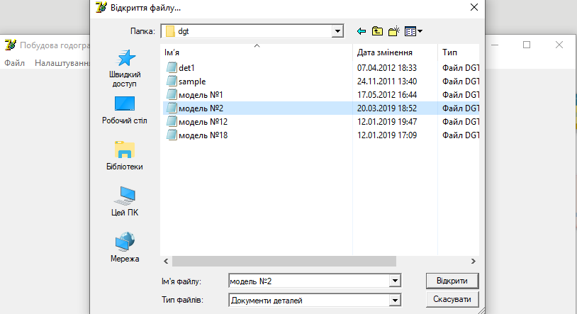
Малюнок 3.5. Збереження в файл
3.1.2 Блок-схема алгоритму
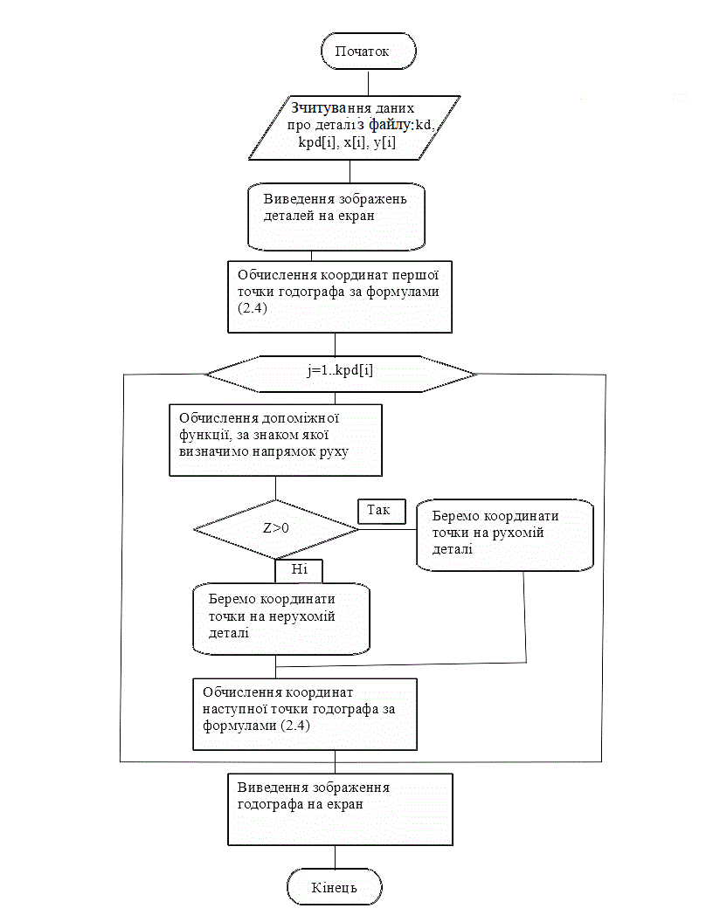
Рисунок 3.1. Блок-схема алгоритму роботи програми

3.2 Програмний продукт UKLADKA

Так як в підрозділі 2.4 йшлося про те, що годограф, по суті, являється багатокутником. І програма UKLADKA розглядає перетин годографів. І те, навколо яких деталей — повернутих чи без повороту будуються годографи, визначає скільки деталей буде в укладці. Одиарна укладка складається з чотирьох деталей без повороту, а подвійна — з чотирьох деталей без повороту і двох повернутих на 180°. А при виборі повороту деталі на довільний кут завжди буде будуватись подвійна укладка. В підрозділі 2.5 показано як зробити вибір найщільнішої укладки. А так як програма UKLADKA, по суті, являється продовженням програми GODOGRAPH, то в якості тестового вхідного набору було вибрано такий самий файл з розширенням .dgt.

3.2.1 Опис програми

Після запуску програми з'являється вікно з меню (див. мал. 3.6):
Малюнок 3.6. Головне вікно програми
Після інтуїтивно зрозумілої дії “пункт меню “Файл” -> Відкрити... ” відкриється діалог вибору файлу (див. мал. 3.7):
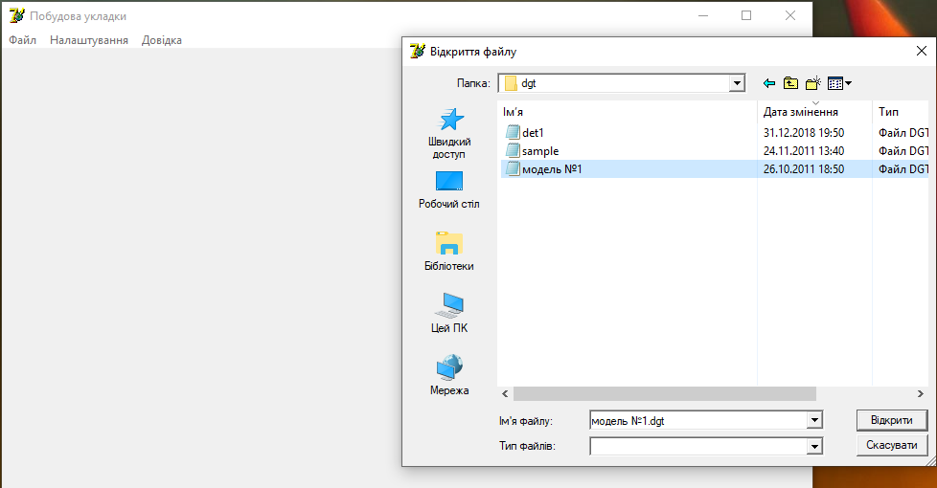
Малюнок 3.7. Діалог вибору файлу
Далц відкривається вікно режиму “автоматична укладка” (див. мал. 3.8):
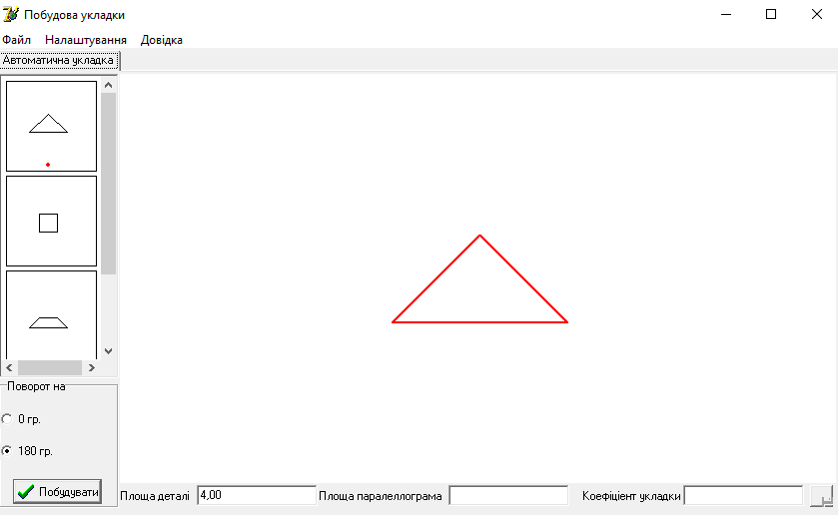
Малюнок 3.8. Режим “автоматична укладка”
За замовчуванням програма будує укладку з повернутими на 180° деталями, тобто подвійну решітку з шістьма деталями (див. мал. 3.9):
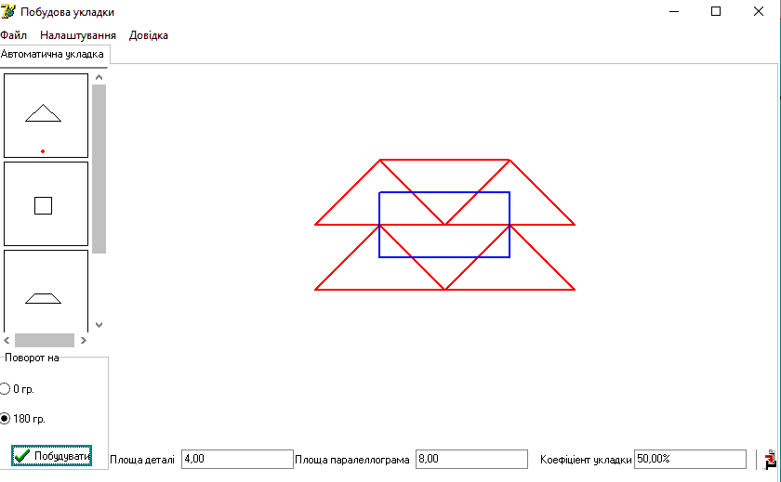
Малюнок 3.9. Режим “автоматична укладка”: подвійна решітка
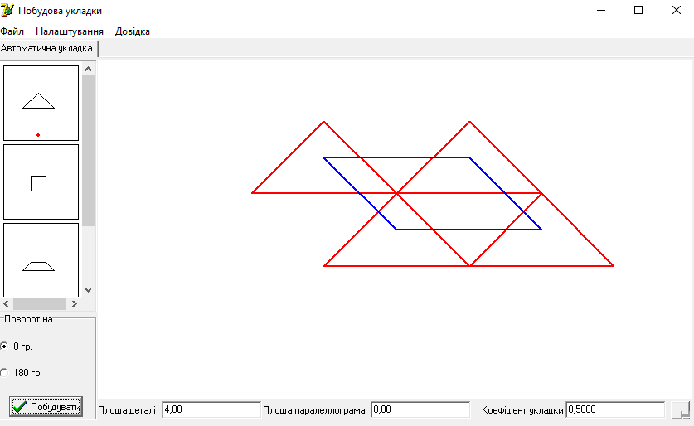
Однак, якщо вибрати поворот деталі на 0° і натиснути кнопку “Побудувати” будується одинарна решітка з чотирма деталями (див. мал. 3.10):
Малюнок 3.10. Режим “автоматична укладка”: одинарна решітка
В програмі передбачено також режим “інтерактивна укладка” (див. мал. 3.11):
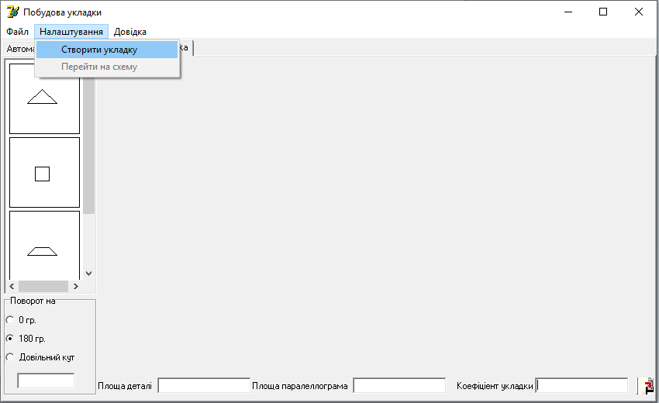
Малюнок 3.11. Режим “інтерактивна укладка”
Тут так само за замовчуванням стоїть поворот деталі на 180° (див. мал. 3.12):
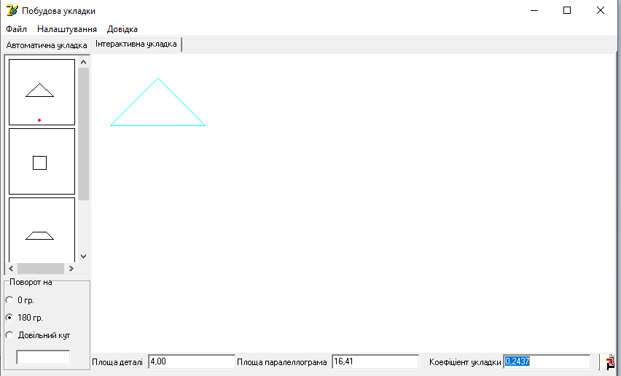
Малюнок 3.12. Режим “інтерактивна укладка”: вибір деталі
І переміщуючи деталь будується подвійна укладка (див. мал. 3.13):
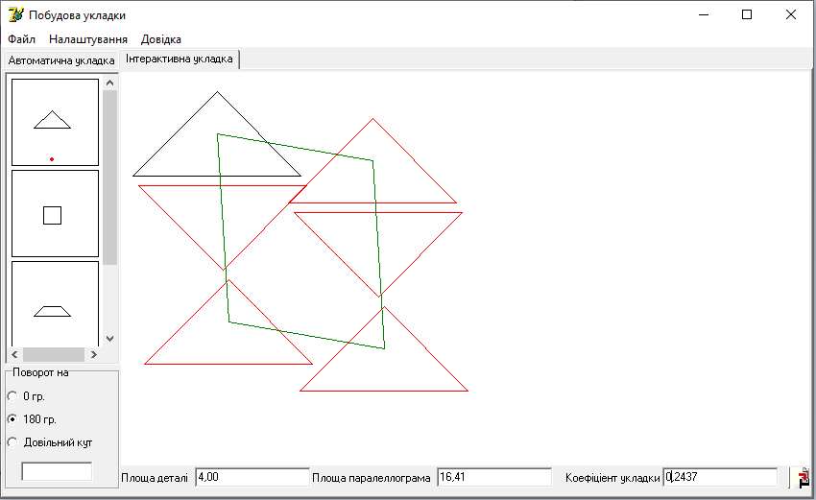
Малюнок 3.13. Режим “інтерактивна укладка”: подвійна укладка
Також є поворот деталі на 0° (див. мал. 3.14):
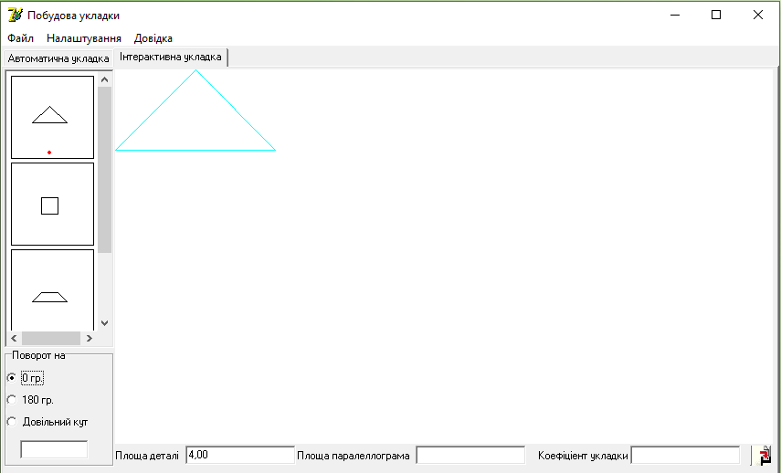
Малюнок 3.14. Режим “інтерактивна укладка”: вибір деталі
І переміщуючи деталь будується одинарна укладка (див. мал. 3.15):
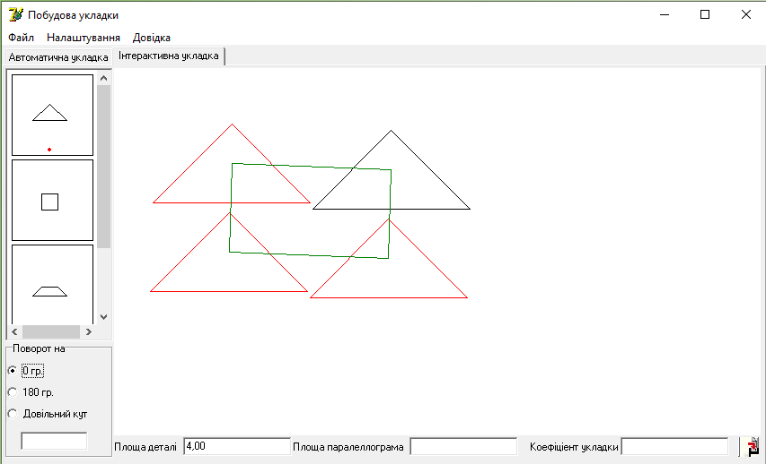
Малюнок 3.15. Режим “ автоматична укладка”: одинарна укладка
Проте, на відміну від режиму “автоматична укладка” в режимі “інтерактивна укладка” деталь можна повернути на довільний кут (див. мал. 3.16):
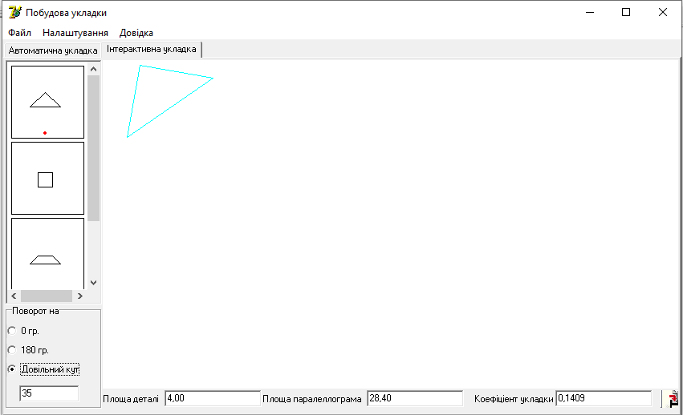

Малюнок 3.16. Режим “ інтерактивна укладка”: вибір деталі
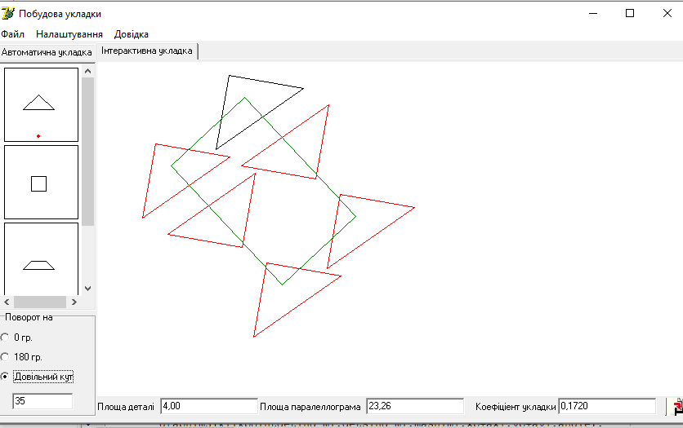
І переміщуючи деталь будується подвійна укладка (див. мал. 3.17):
Малюнок 3.17. Режим “інтерактивна укладка”: подвійна укладка

3.1.2 Блок-схема алгоритму
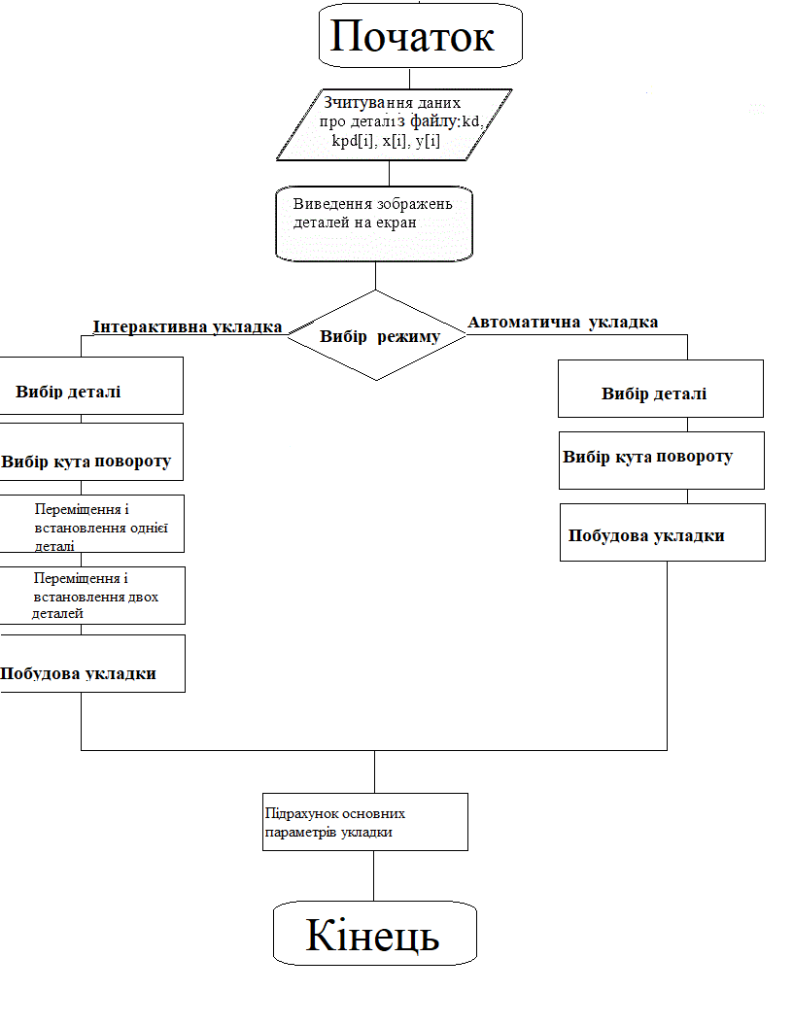
Рисунок 3.2. Блок-схема алгоритму роботи програми

3.3. Програмний продукт DETMOVER

Проектуючи «схему розкрою розкрійник має дотримуватись правила найщільнішого розміщення деталей, забезпечуючи при цьому» [13] максимальне використання площі матеріалу. В якості альтернативного рішення автором даної роботи пропонується інтерактивне формування схем розкрою. Цей підхід передбачає два процеси: додавання і вилучення деталей.

3.3.1. Опис програми

Додавання деталей виконується по внутрішнім точкам деталей. Для спрощення процедури додавання бралися точки центрів годографів. Таким чином, деталь ніби береться за центр і контур пересувається в потрібне місце на схемі (див. мал. 3.18). Деталі можуть бути як повернутими так і без повороту.
Малюнок 3.18. Додавання деталей
В побудованій решітці деталі можуть бути повернуті не тільки на 180º, але й на довільний кут. На малюнку 3.19 показано додавання деталей, повернутих на довільний кут.
Малюнок 3.19. Додавання повернутих деталей
При вилученні деталей ситуація дещо складніша. Для розв'язання задачі було проаналізовано методи Грехема та підсумовування кутів. Та вони виявилися не надто ефективними для даного завдання. Алгоритм методу променя виявився найбільш ефективним. Для ілюстрації методу взято скріншот з малюнку 3.19 та за допомогою розробленої програми вилучено деякі деталі (див. мал. 3.20).
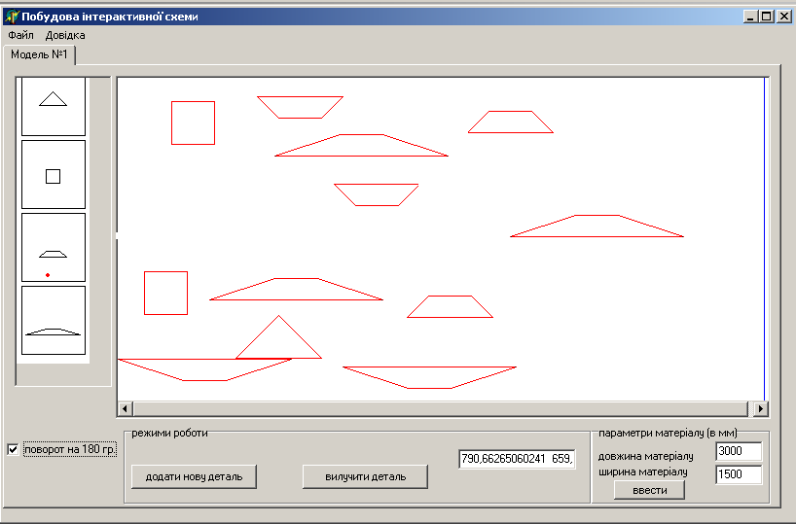
Малюнок 3.20. Вилучення деталей

3.3.2. Блок-схема алгоритму
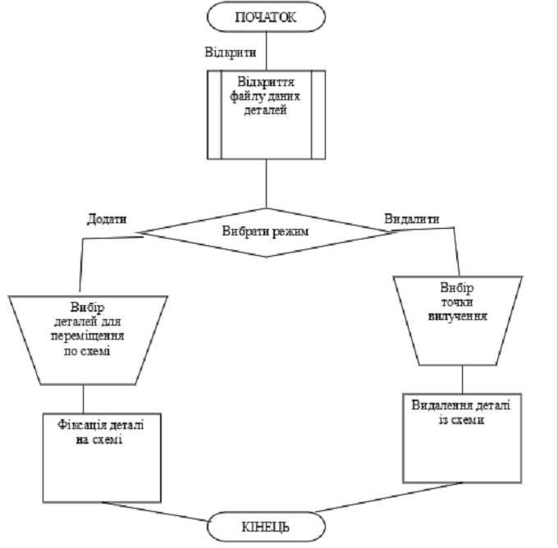
Рисунок 3.3. Блок-схема алгоритму роботи програми

3.4. Програмний продукт DetModel

Під час виробництва розкрійник працює з результатами, які ця програма видає здебільшого автоматично. Годограф, укладка та схема розкрою [69,70] «розраховується та проектується практично повністю машиною. І на виході маємо повністю сформовану розкрійну схему, готову для передачі на різак. Однак може знадобитися втрутитися в процес вже на стадії проектування, тобто не лише підкорегувати схему розкрою, але й» [40] змоделювати вигляд самої деталі.

3.4.1. Опис програми

В підрозділі 2.7 була детально сформульована задача моделювання деталей. По розробленим в цьому підрозділі алгоритмам були спроектовані програмні модулі, які, в свою чергу, увійшли до програмного продукту DetModel.

На малюнку 3.21 проілюстровано процедуру додавання точки до деталі:
Малюнок 3.21. Додавання точки до деталі

А на малюнку 3.22 проілюстровано процедуру вилучення точки з деталі:
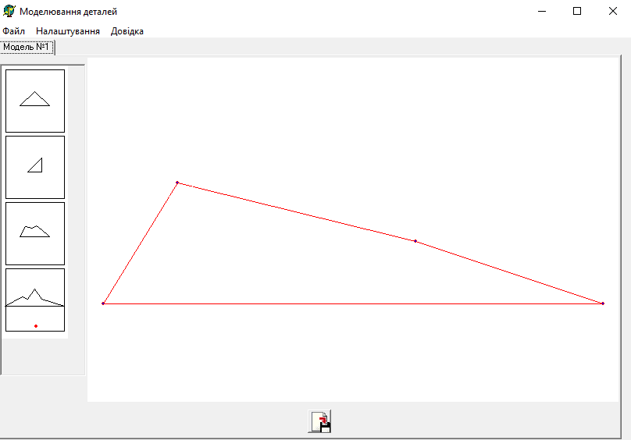
Малюнок 3.22. Вилучення точки з деталі

Роботу вибраного методу інтерполяції проілюстровано на малюнку 3.23.
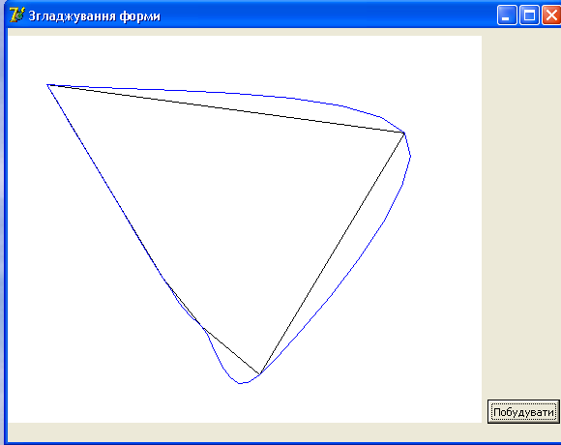
Малюнок 3.23. Інтерполяція кубічним параметричним сплайном
3.4.2. Блок-схема алгоритму
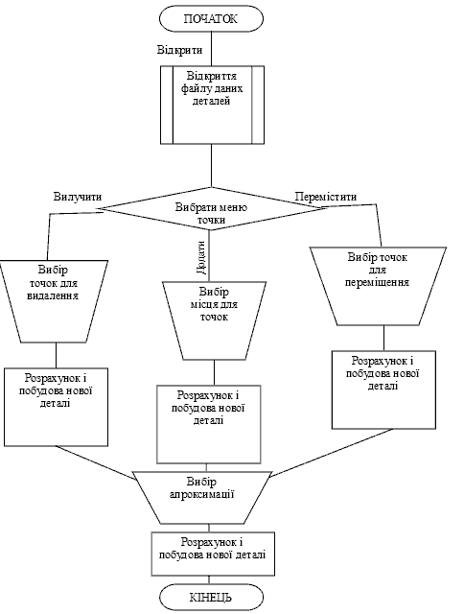
Рисунок 3.4. Блок-схема алгоритму роботи програми

3.5. Програмний комплекс CircuitBuilder

Отже, однією з головних цілей будь-якого взуттєвого підприємства являється запуск серійного виробництва взуття. При серійному виробництві взуття кінцевою стадією проектування взуттєвих деталей являється створення раціональних схем їх розкрою (див. мал. 3.28). Це доволі складне і трудомістке завдання з великою кількістю виробничих процедур. Однак, за допомогою сучасних комп’ютерних технологій і розумінням суті виконуваних дій, задача спрощується. Значить, перед нами стоїть задача класифікації та опису поетапного проектування розкрійних схем [69].
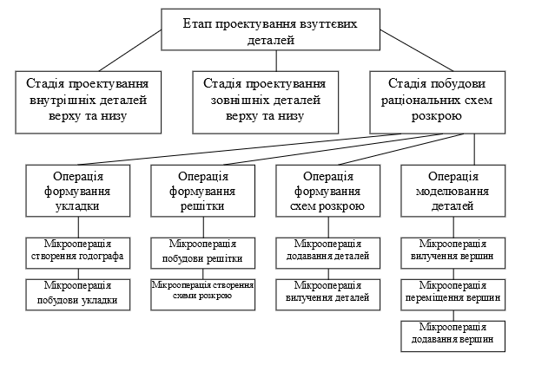
Рисунок 3.5. Ієрархія проектування схем розкрою

Саме з цих компонентів в основному і складається розроблена САПР. Опишемо модулі даного програмного комплексу більш детально.
3.5.1. Опис програми

Елементи програми GODOGRAPH. Створення годографа описано у відповідних розділах і, так як нас цікавить лише побудова годографа, в даний програмний комплекс була включена лише процедура побудови годографа. Годографи будуються в двох варіантах [68]:
- Навколо нерухомої деталі в початковому положенні рухається рухома в такому ж положенні (режим без повороту);
- Навколо нерухомої деталі в початковому положенні рухається рухома в протилежному положенні (режим поворот на 180°);
Елементи програми UKLADKA. При автоматичному режимі проектування на точках перетину годографів будуються укладки, з яких вибирається найщільніша. Вся множина укладок запам’ятовується автоматично. Також надається можливість інтерактивного проектування укладки, яка в даному випадку буде єдиною, тобто найщільнішою. Та в цьому разі кожну укладку доведеться зберігати вручну.
Елементи програми DETMOVER. При відкритті відповідного файлу зліва відображаються автоматично чи інтерактивно побудовані укладки. Тут передбачено як додавати окремі укладки так і видаляти, як під кутом так і без повороту. Як зазначається в [70], секція може вміщувати не більше шести розкладок, а комплект – це є вибрана з множини секція. При цьому, кількість деталей одного виду в комплекті не має перевищувати шість. Згідно риторики даної роботи розкладка – це укладка, секція – це решітка, а комплект – розкрійна схема. І, вищесказане означає, що в розкрійній схемі може бути не більше ніж 36 деталей.
Елементи програми DETMODEL. І насамкінець, існує можливість моделювання деталі: вилучення, додавання та переміщення вершин, а також згладжування контуру.

3.5.2. Блок-схема алгоритму
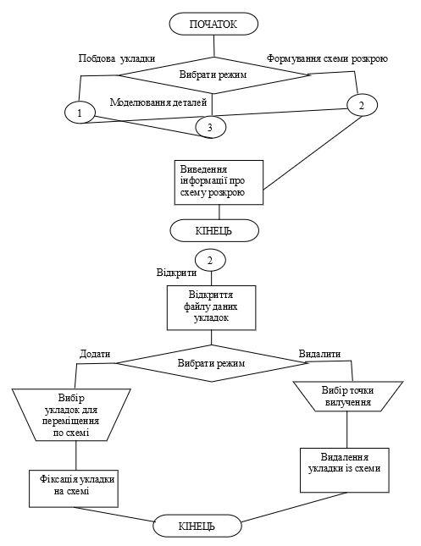
Рисунок 3.6. Блок-схема алгоритму роботи програми

4. Практичні рекомендації

4.1. Оптимальна укладка

Основними чинниками, які в найбільшій мірі впливають на величину міжшаблонних відходів, є конфігурація та система розміщення (суміщення) шаблонів деталей [57]. Проте, якщо конфігурація деталей верху взуття дуже різниться і на неї великий вплив мають модні тенденції, то конфігурація деталей низу переважно однотипна, оскільки залежить від розгортки сліду. Отже, треба визнати, що для деталей низу конфігурація є стабільним чинником, а його варіювання можливе в досить вузьких межах [57]. Тому доцільно дослідити вплив систем розміщення шаблонів при їх укладанні.
Розміщення шаблонів без повороту в рядах не завжди дає кращий результат. Часто щільне розміщення шаблонів отримується при суміщенні їх під кутом α в другому ряду. Звичайно шаблон повертають на 180, 90, 120 та 60 градусів. Отже, кут повороту можна розглядати як один з чинників, що впливають на використання матеріалу. Частіше для деталі низу використовують суміщення без повороту або з поворотом на 180° градусів. Повертаючи деталі, можна суміщати їх різними способами. Наприклад, для шаблонів деталей низу прийняті такі суміщення: "в пучках", "в п’ятці", "встик", "ялинка", "в одну сторону", які відображають розташування однієї деталі по відношенню до другої в наступному ряду. Мабуть, щільність розміщення шаблонів для різних варіантів буде різною. Тому віднесемо розташування шаблонів в сусідніх рядах (суміщення) до одного з чинників, що визначає величину міжшаблонних відходів. Таким чином, об’єктами досліджень при визначенні укладуваності деталей низу взуття будемо вважати кут повороту та розташування шаблонів один по відношенню до другого в сусідніх рядах.
Найбільш повно задовольнити вимоги до системи суміщення шаблонів можливо при використанні ПЕОМ для здійснення всіх можливих варіантів плоско-паралельного розміщення їх на безкінечній площині [57].
В якості прикладу в роботі розглянуті варіанти суміщень контурів деталей низу туфель типу "лодочка". При цьому передбачено [64] дві різні конструкції підошов – "з язичком під каблук" та "з крокулем". В табл. 4.1 наведені дані про укладуваність шаблонів деталей низу взуття різними варіантами суміщення.

Таблиця 4.1
Укладуваності шаблонів деталей низу
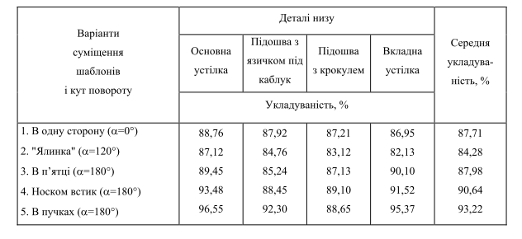
Аналіз даних табл. 4.1 показує, що мінімальне середнє значення укладуваності дає варіант суміщення "ялинка" (під кутом 120 градусів). Не виключено, що такий кут нахилу не є оптимальним. Однак можна стверджувати, що такий варіант реалізується досить складно та вимагає високої кваліфікації та майстерності виконавця [64]. Проте, слід відзначити, що при цьому варіантові характерні зазори між деталями в рядах, що виникають внаслідок зсуву їх за кутовими переміщеннями. Це наводить на думку, що такі зсуви – загальна риса більшості варіантів з кутом повороту деталі, що не дорівнює нулю та 180°.
Приблизно однакову укладуваність забезпечують варіанти суміщення "в одну сторону" та "в п’ятці". В цьому випадку зазори відсутні від зсуву деталі в рядах. Можна стверджувати, що обидва ці варіанти не можуть забезпечити укладуваність деталей низу взуття більше 92%.
Високий показник укладуваності забезпечує також варіант суміщення шаблонів "носком встик". Особливо цікаве розміщення "в одну сторону". Однак при переході від одного ряду до другого великі трикутні відходи відсутні внаслідок повороту на 180 градусів, коли контур зворотної сторони краще заповнює виступи, що утворюються.
Найбільша укладуваність деталей низу спостерігається при варіанті суміщення "в пучках". Фактично для всіх деталей, що досліджувалися, цей показник більше 90%, а для устілок сягає 96,55%. Цей варіант забезпечує найбільш щільне прилягання деталей, а відходи мають форму невеличких трикутників. Додаткові збільшення відходів тут просто не можуть виникнути, оскільки для цього варіанту характерним моментом є те, що зсув в рядах регламентується формою деталі по внутрішньому пучку та переймі. Збільшувати або зменшувати цей зсув при укладанні неможливо виходячи із самої форми деталі.

4.2. Вихідна статистика

Автором проаналізовані доступні варіанти суміщення для найбільш відповідальних деталей взуття. Результати даного дослідження приведені в таблиці 4.2.
Таблиця 4.2. Укладуваність деталей
Назва деталі | Кількість деталей на комплект | Площа однієї деталі, дм² | Назва варіанта суміщення | Площа деталей в паралелограмі, дм² | Площа паралелограма, дм²
Союзка | 2 | 2,757 | З поворотом на 180° одна відносно одної | 5,515 | 6,955
Союзка | 2 | 2,757 | З поворотом на 180° в рядах | 5,515 | 9,558
Союзка | 2 | 2,757 | направлені в одну сторону | 5,515 | 8,05
Халява зовнішня | 2 | 2,481 | З поворотом на 180° одна відносно одної | 4,962 | 5,718
Халява зовнішня | 2 | 2,481 | З поворотом на 180° в рядах | 4,962 | 5,534
Халява зовнішня | 2 | 2,481 | направлені в одну сторону | 4,962 | 5,779
Халява внутрішня 1 | 2 | 0,731 | З поворотом на 180° одна відносно одної | 1,462 | 1,552
Халява внутрішня 1 | 2 | 0,731 | З поворотом на 180° в рядах | 2,924 | 3,063
Халява внутрішня 1 | 2 | 0,731 | направлені в одну сторону | 1,462 | 1,691
Халява внутрішня 2 | 2 | 1,124 | З поворотом на 180° одна відносно одної | 2,825 | 3,284
Халява внутрішня 2 | 2 | 1,124 | З поворотом на 180° в рядах | 5,653 | 5,793
Халява внутрішня 2 | 2 | 1,124 | направлені в одну сторону | 2,825 | 4,35
Задинка | 2 | 0,788 | з поворотом на 180° в рядах | 1,576 | 1,753
Задинка | 2 | 0,788 | направлені в одну сторону | 1,155 | 2,024
Задинки | 4 | 0,589 | з поворотом на 180° в рядах | 1,178 | 1,14
Задинки | 4 | 0,589 | направлені в одну сторону | 1,178 | 1,25
Задинки | 4 | 0,589 | З поворотом на 180° | 2,356 | 1,026
Манжет | 2 | 0,919 | направлені в одну сторону | 1,83 | 3,231
Манжет | 2 | 0,919 | з поворотом на 180° | 3,641 | 3,999
Манжет | 2 | 0,919 | з поворотом на 180° в рядах | 1,83 | 1,963
Знаючи що, площа матеріалу А = 134 дм² за отриманими даними підраховується сумарна площа деталей та сумарна площа мінімальних паралелограмів і визначається середньозважена укладуваність по формулі (1.6):
Σа_{і} = 20.1 дм²;
ΣМ_{к} = 22.45 дм²;
У_{ск} = 89.53%;
Далі по формулам (1.13) та (1.14) обчислюється фактор площі:
m = 1,26;
W = 106.3;
Тепер можна розраховувати відсоток використання за формулою (1.12):
P_{розр} = 73.34%;
Потім визначається норма витрат розрахункова (1.15) і кількість комплектів на площі матеріалу (1.11), по яких дізнаються відсоток використання фактичний (1.9):
N_{р} = 27.4%;
k = 5;
P_{ф} =83.73%;
Таким чином, по проміжним формулам обчислення старої та нової норм витрат - (1.17) і (1.18) відповідно приходять до значення економічного ефекту (1.16):
Ціна матеріалу — 1.96 грн.
Випуск взуття за зміну — 10000 пар;
Відсоток використання нормативний — 74.5%;
N_{с} = 26.98%;
N_{н} = 24%;
E = 58 418 грн.

ВИСНОВКИ

В результаті дисертаційного дослідження виконано:
- Вступна статистика та аналіз літератури за темою дисертаційної роботи дозволили зробити висновок про необхідність розробки програмної системи для побудови розкрійних схем листових матеріалів для серійного та одиничного виробництва. Створення системи передбачає автоматизацію введення інформації про контури, візуалізацію отриманих схем, можливість застосування результатів обчислень в автоматизованих розкрійних системах.
- На основі теоретико-методичних викладок розділів 2.1-2.3 та блок-схеми алгоритму побудови годографа розділу 3.1 розроблено програмний продукт GODOGRAF.
- На основі теоретико-методичних викладок розділів 2.4-2.5 та блок-схеми алгоритму проектування укладок розділу 3.2 розроблено програмний продукт UKLADKA.
- На основі теоретико-методичних викладок розділу 2.6 та блок-схеми алгоритму інтерактивної побудови розкрійної схеми розділу 3.3 розроблено програмний продукт DETMOVER.
- На основі теоретико-методичних викладок розділу 2.7 та блок-схеми алгоритму моделювання деталі розділу 3.4 розроблено програмний продукт DETMODEL.
- Розроблено результуючий програмний комплекс CIRCUITBUILDER з додаванням ключових функцій 4-ох вищезгаданих програм.
- Для зберігання в електронному вигляді докладної інформації про деталі виробу в кількісному та якісному (координати вершин деталей) плані представлено алгоритм автоматизованої підготовки вхідної інформації про контури деталей через побудову геометричних примітивів з можливістю їх подальшого моделювання. Вхідну інформацію про контури деталей запропоновано зберігати у файл з розширенням .dgt.
- Для зберігання в електронному вигляді докладної інформації про укладки деталей виробу в кількісному та якісному (координати центрів деталей) плані представлено алгоритм автоматизованої підготовки вхідної інформації про положення деталей та кут їхнього нахилу. Вхідну інформацію про укладки деталей запропоновано зберігати у файл з розширенням .ukl.
- Для зберігання в електронному вигляді докладної інформації про розкрійні схеми в кількісному та якісному (координати центрів деталей) плані представлено алгоритм автоматизованої підготовки вхідної інформації про розкрійні схеми з можливістю їх подальшого моделювання. Вхідну інформацію про розкрійні схеми запропоновано зберігати у файл з розширенням .shm.
- Паралельно із збереженням інформації про розкрійні схеми пропонується зберігати зображення цієї розкрійної схеми у файл з розширеннями .bmp.
- Коефіцієнт укладання отриманих раціональних розкрійних схем досягнув 75%, а відсоток використання корисної площі матеріалу зафіксовіано на рівні 56%.
- Аналіз результатів роботи розробленого програмного забезпечення та пропозицій на ринку САПР розкрою дозволяє очікувати економічний ефект від впровадження близько 59 тис.грн.

СПИСОК ЛІТЕРАТУРНИХ ДЖЕРЕЛ

- ДЕРЖАВНА СЛУЖБА СТАТИСТИКИ УКРАЇНИ СТАТИСТИЧНИЙ ЗБІРНИК УКРАЇНА У ЦИФРАХ 2017 URL: http://www.ukrstat.gov.ua/druk/publicat/kat_u/2018/zb/08/Ukr_cifra_2017_u.pdf (дата звернення: 13.07.2019)
- Ринок взуття в Україні URL: https://uk.wikipedia.org/wiki/%D0%A0%D0%B8%D0%BD%D0%BE%D0%BA%D0%B2%D0%B7%D1%83%D1%82%D1%82%D1%8F%D0%B2%D0%A3%D0%BA%D1%80%D0%B0%D1%97%D0%BD%D1%96 (дата звернення: 11.08.2018)
- Омельченко Н.М., Коновал В.П. Класифікація виробів із шкіри. Підручник. КНУТД. Київ, 2001. 203 с.
- Коновал В.П., Гаркавенко С.С., Свістунова Л.Т., Універсальний довідник взуттєвика: Навчальний посібник. Лібра. Київ, 2005. 725 с.
- Коновал В.П. Конспект лекцій з дисципліни “Основи анатомії, прикладної антропології та біомеханіки людини”. КНУТД. Київ, 2007. 55 с.
- Омельченко Н.М., Кернеш В.П., Коновал В.П. Основи проектування та виробництва виробів із шкіри. Частина 1. КНУТД. Київ, 2009. 194 с.
- Бегняк В.І. Практикум з конструювання і проектування взуття. ТУП. Хмельницький, 2002. 272 с.
- Бегняк В.І. Основи конструювання і проектування виробів із шкіри. Навчальний посібник. ТУП. Хмельницький, 2002. 259 с.
- Гаврилов Т.М. Технологія підрахунку комплексного коефіцієнта якості матеріалів для взуття за допомогою експертних оцінок. Легка промисловість. Київ, 2011. №1. С. 27-30.
- Шагапова И.М. Технология сборки заготовок и обуви. Легкая и пищевая промышленность. Москва, 1983. 183 с.
- Взуттєва фурнітура в Україні URL: https://prom.ua/ua/Obuvnaya-furnitura (дата звернення: 13.07.2015)
- Олійникова В.В., Біленко Н.Я., Свістунова Л.Т. Довідник-каталог взуттєвика. Частина 2. Складання заготовок верху взуття. КНУТД. Київ, 2000. 360 с.
- Gavrilov T. Programming of the search algorithm for point belonging to the polygon and the mutual non-intersection of the figures. Науковий журнал «Technology audit and production reserves». Харків, 2017. № 3/3 (32). - C. 29-32. URL:http://journals.uran.ua/tarp/article/download/105505/104667 (дата звернення: 09.05.2021)
- Коновал В.П., Свістунова Л.Т., Олійникова В.В. Технологія взуттєвого виробництва: Підручник. Либідь. Київ, 2003. 366 с.
- Майкл Ласло Вычислительная геометрия и компьютерная графика на С++. Пер. с англ. Издательство «БИНОМ». Москва, 1997. 340 с.: ил.
- Залгаллер В.А. Об одном необходимом признаке плотнейшего расположения фигур. УМН. Москва, 1953. вып. 4. 47с.
- Выгодский М.Я. Справочник по высшей математике. Государственное издательство технико-теоретической литературы. Москва, 1956. 786 с.
- Дубовик В.П., Юрик І.І. Вища математика. Видавництво А.С.К. Київ, 2003. 648 с., іл.
- Леонтьев В.П. Новітня енциклопедія персонального комп’ютера. «ОЛМА-ПРЕСС». Москва, 2002. 920 с.
- Ноутон П., Бердт Г. JAVA 2. «БХВ-Петербург». Санкт-Петербург, 2005. 1024 с.
- Гришина Э.А. Иллюстрированый словарь иносранных слов. Справочное издание. ООО «Издательство «АСТРЕМ». Москва, 2000. 465 с.
- Гаврилов Т. М. ПРОЕКТУВАННЯ ГОДОГРАФА ВЕКТОР-ФУНКЦії ЩіЛЬНОГО РОЗПОДіЛУ // SR. 2015. №2 (6). URL: https://cyberleninka.ru/article/n/proektuvannya-godografa-vektor-funktsiyi-schilnogo-rozpodilu (дата звернення: 13.05.2021).
- Гаврилов Т.М. Проектування годографа вектор-функції щільного розподілу. Науковий журнал «ScienceRise». Харків, 2015. №1/2(6). С. 7-10.
- Стоян Ю.Г. Некоторые свойства специальных комбинаторных множеств. АН УССР. Ин-т проблем машиностроения. Харьков, 1980. 22 с.
- Мореходов Г.А. Рациональное использование текстильных и искусственных материалов при раскрое на детали обуви. ЦНИИТЭИлегпром. Москва, 1969. 157 с.
- Канторович Л.В., Залгаллер В.А. Расчет рационального раскроя промышленных материалов. Лениздат. Санкт-Петербург, 1951. 128 с.
- Мухачева Э.А. Рациональный раскрой прямоугольных листов на прямоугольные заготовки. Сб. «Оптимальное планирование». Новосибирск, 1966. вып.6. С. 39-41.
- Тот Л.Ф. Расположение на плоскости, в сфере и пространстве : Пер. с англ. Физматгиз. Москва, 1958. 132 с.
- Чертенко Л.П. Методичні вказівки з проектування взуття в середовищі САПР. КНУТД. Київ, 2007. 25 с.
- Гаврилов Т. М. МЕТОДИКА ПОШУКУ СПІЛЬНИХ ТОЧОК БАГАТОКУТНИКІВ ПРИ БАГАТОВАРІАНТНОСТІ ВЗАЄМНОГО РОЗМІЩЕННЯ ПРЯМИХ ПРИ ІНТЕРАКТИВНОМУ ФОРМУВАННІ РОЗКРІЙНИХ СХЕМ. // Modern science: problems and innovations. Abstracts of the 5th International scientific and practical conference. SSPG Publish. Stockholm, Sweden. 2020. Pp. 113-119. URL: https://sci-conf.com.ua/v-mezhdunarodnaya-nauchno-prakticheskaya-konferentsiya-modern-science-problems-and-innovations-26-28-iyulya-2020-goda-stokgolm-shvetsiya-arhiv/.
- М.Л. Шусторович, П.С. Зайцева, Нормирование расхода основных обувных материалов. Москва, СССР: Гизлегпром, 1953, с. 214.
- М.Л. Шусторович, П.С. Зайцева, Нормирование расхода основных обувных материалов. Москва, СССР: Гизлегпром, 1953, с. 216.
- М.Л. Шусторович, Методика расчетного нормирования, использования и расхода кожевенных материалов для верха и низа обуви. Москва, СССР: ЦНИИТЭИ легпром, 1940, с. 54.
- М.Л. Шусторович, Вырубка деталей низа обуви из кожи и заменителей. Москва, СССР: ГИЗЛЕГПРОМ, 1938, с. 78.
- О.В. Чебанюк, В.І. Чупринка “МЕТОДИКА АВТОМАТИЧНОЇ ПОБУДОВИ РОЗКРІЙНИХ СХЕМ ДЛЯ ДВОХ ВИДІВ ПЛОСКИХ ГЕОМЕТРИЧНИХ ОБ’ЄКТІВ”, Проблеми програмування. Спеціальний випуск. КНУТД, 2008. № 2-3. с. 730-734. URL: http://dspace.nbuv.gov.ua/bitstream/handle/123456789/2157/07-Chebanuk.pdf?sequence=1
- М. Ханин, Передовые методы раскроя и приемы работы на операции «Раскрой верхних кожтоваров». Ленинград, СССР: Лениздат, 1956, с. 134.
- Л.И. Томарченко, Опыт организации безостаткового раскроя, Москва, СССР: Легкая промышленность, 1941, с. 76.
- Б.Л. Елен, “Исследование закономерности распределения показателей толщины кож для низа обуви с целью совершенствования их целевого использования”, автореферат дисертації на здобуття наукового ступеня кандидата технічних наук за спеціальнстю 397 „Технологія виготовлення взуття”, Київ, УРСР, 1970.
- Г.А. Мореходов, “Расчетный метод определения укладываемости в модельной шкале”, Известия высших учебных заведений, №3, 1966, с. 117-123.
- Гаврилов Т.М. Обґрунтування, алгоритмізація та програмування методики моделювання деталей для раціоналізації схем розкрою листових матеріалів на деталі взуття. Вісник Університету «Україна». Київ, 2017. № 1 (18). - C. 104-111. URL: https://uu.edu.ua/upload/Nauka/Electronni_naukovi_vidannya/Visnik_UU/1%202017.pdf
- Л.В. Канторович, Математические методы в организации и планировании производства, Ленинград, СССР: Издательство Ленинградского университета, 1939, с. 79.
- Л.В. Канторович, “Об одном эффективном методе решения некоторых классов экстремальных проблем”, ДАН СССР, №28, 1940, с. 57-62.
- Л.В. Канторович, В.А. Залгаллер, Расчет рационального раскроя промышленных материалов, Москва, СССР: Лениздат, 1951, с. 156.
- В.А. Залгаллер, “Об одном необходимом признаке плотнейшего расположения фигур”, Успехи математических наук, том 8, выпуск 4, 1953, с. 79-87.
- Л.С. Утина, В.А. Скатерной, ”Определение оптимального совмещения многоугольников в двумерном пространстве”, Известия высших учебных заведений, №4, 1979, с. 60-66; №5, 1979, с. 70-75.
- A.N. Orlov, V.V. Kureychik, “Mekhanizm kodirovaniya-dekodirovaniya pri reshenii zadachi prya-mougol'nogo raskroya-upakovki materiala” v Sbornik nauchnykh statey Vserossiyskoy molodezhnoy shkoly seminara «Aktual'nyye problemy informatsionnykh tekhnologiy, elektroniki i radiotekhniki - 2015», Taganrog, 2015, s.420-428.
- О.І. Рябець, “Разработка метода автоматизированного проектирования технологических контуров деталей верха обуви”, автореферат дисертації на здобуття наукового ступеня кандидата технічних наук за спеціальністю 05.19.06. „Технологія взуттєвих, шкіргалантерейних та шорних виробів”, Київ, УРСР, 1982.
- О.І. Рябець, О.В. Піляєв, “Функції автоматизованого проектування взуття та шкіргалантереї”, Легка промисловість. № 4, 1993, c. 15-17.
- Ю.Г. Стоян, Размещение геометрических объектов. Киев, УССР: Наукова думка, 1975, с. 175.
- К.В. Оганезов, И.Б. Разин, “Моделирование контуров кож при решении задач компьютерного размещения деталей”, Символ науки, №6, 2015, с.51-55.
- О.В. Яковлева, “Разработка модели прямоугольного раскроя материалов в обувной промышленности с применением математических методов и ЭВМ”, автореферат дисертації на здобуття наукового ступеня кандидата технічних наук за спеціальністю 05.19.06. „Технологія взуттєвих, шкіргалантерейних та шорних виробів”, Київ, УРСР, 1987, с. 23.
- Л.Ф. Тод, Расположения на плоскости, на сфере и в пространстве, Москва, РСФСР: Физматгиз, 1958, с. 83.
- С.И. Кульчицкий, “Исследования в области раскроя листовых и рулонных материалов”, автореферат дисертации на соискание научой степени кандидата технических наук, Москва, РСФСР: 1965, с. 23.
- В.И. Бокий, “Применение ЭВМ для расчета параметров оптимальных схем раскроя искусственных обувных материалов”, автореферат дисертации на соискание научной степени кандидата технических наук по специальности 396 «Технология изготовления обуви», Москва, РСФСР, 1976, с. 21.
- Л.Т. Свистунова, В.И. Бокий, В.А. Скатерной, “Расчет на ЭВМ оптимальных параметров систем раскроя”, Известия вузов. Технология легкой промышленности, №2, с. 28–31, 1972.
- Л.Т. Свистунова, В.И. Бокий, В.А. Скатерной, А.Г. Фесенко, “Алгоритм оптимального размещения деталей обуви в узлах неподвижной решетки”, Известия вузов. Технология легкой промышленности, №6, с. 105–109, 1972.
- В.И. Бокий, А.Г. Фесенко, “Алгоритм заполнения прямоугольной области двумя видами фигур с учетом анизотропного свойства материала”, Известия высших учебных заведений. Технология легкой промышленности, №6, с. 84–86, 1973.
- Л.Т. Свистунова, “Алгоритм размещения двух видов деталей на материале прямоугольной формы”, Известия вузов. Технология легкой промышленности, №6, с. 90–96, 1972.
- А.Г. Фесенко, В.И. Бокий, В.А. Скатерной, Об одном способе оптимального периодического размещения фигур произвольной геометрической формы, Киев, УССР: Наукова думка, 1979, с.58–65.
- А.Г. Фесенко, Л.С. Попова, В.А. Скатерной, Л.Т. Свситунова, “Поиск рациональных совмещений деталей двух видов на плоскости”, Известия вузов. Технология легкой промышленности, №4, с. 90–93, 1976.
- В.А. Скатерной, “Проектирование рациональных схем размещения деталей при раскрое материалов в легкой промышленности”, автореферат диссертации на соискание научной степени доктора технических наук по специальности 05.19.06 «Технология обувных, кожгалантерейных и шорных изделий», Москва, РСФСР, 1977, с. 51.
- В.І. Чупринка, О.З. Колиско, “Алгоритм щільного розміщення секцій при побудові розкрійних схем”, Вісник КНУТД, №1, с.89–90, 2005.
- Л.Н. Кузнецова, И.П. Лобова, А.Н. Калита, “Разработка способа автоматизированного проектирования верха обуви”, Кожевенно-обувная промышленность, №3, с. 31–34, 1981.
- В.І. Чупринка, О.З. Колиско, “Алгоритм підготовки інформації для побудови розкрійних схем рулонних матеріалів на деталі взуття та шкіргалантерейних виробів”, Вісник КНУТД, №3, с.19–24, 2005.
- В.І. Чупринка, О.О. Шишкіна, Л.Т.Свістунова, “Проектування раціональних схем розкрою рулонних матеріалів на деталі взуття з урахуванням розмірного ассортименту”, Вісник КНУТД, №2, с.35–38, 2002.
- Ю.Б. Жбанков, А.Н. Калита, Ю.Г. Свистунов, “Поиск множества экономичных вариантов схем раскроя листовых материалов на детали низа обуви”, Известия вузов. Технология легкой промышленности, №3, с. 70–73, 1984.
- О.О. Платонова, “Проектування комбінованих схем розкрою рулонних матеріалів на деталі взуття”, автореферат дисертації на здобуття наукового ступеня кандидата технічних наук за спеціальністю 05.19.06 «Технологія взуттєвих та шкіряних виробів», Київ, Україна, 2003, с. 24.
- О.З. Колиско, В.І. Чупринка, “Алгоритм генерування секцій для побудови розкрійних схем деталей дрібної шкіргалантереї”, Тези доповідей VІ Всеукраїнської наукової конференції молодих вчених та студентів, Київ, Україна, 2007, с. 45.
- Л.Б. Белякова, “Об оптимальном раскрое листового материала”, Автоматизация технологического проектирования при помощи ЭЦВМ, Москва, РСФСР:Машиностроение, 1968, с. 226-232.
- Л.Б. Белякова, Н.Р. Галактионова, “Проектирование на ЭВМ оптимальных решетчастых укладок фигур”, Тезисы докладов Всесоюзной научной конференции: Автоматизация раскроя материалов легкой промышленности, Киев, УССР, 1980, c. 44-45.
- В.І. Чупринка, О.Т. Волошин, О.В. Комарницька, “Інтерактивна побудова схем розкрою”, Вісник ДАЛПУ, №1, 2000, С. 86-89.
- В.І. Чупринка, О.З. Колиско, “Інтерактивне коригування розкрійних схем, що побудовані в автоматичному режимі”, Вісник Хмельницького національного університету, №1, Ч1, С. 76-79, 2006.
- В.І. Чупринка, О.В. Чебанюк, “Алгоритм інтерактивної побудови та коригування схем розкрою”, Вісник КНУТД, №1, С. 31-35, 2007.
- В.І. Чупринка, Г.Ю. Зелінський, Н. В. Чупринка, “Удосконалення методу побудови еквідистанти для плоского геометричного об’єкту довільної форми”, Вісник КНУТД, №4, С. 34-41, 2016.

Структура и характеристика модульной САПР "Ирис" URL: https://studbooks.net/2573914/tovarovedenie/struktura_harakteristika_modulnoy_sapr_iris (дата звернення: 13.07.2019).

ДОДАТОК 1. АКТ ВПРОВАДЖЕННЯ
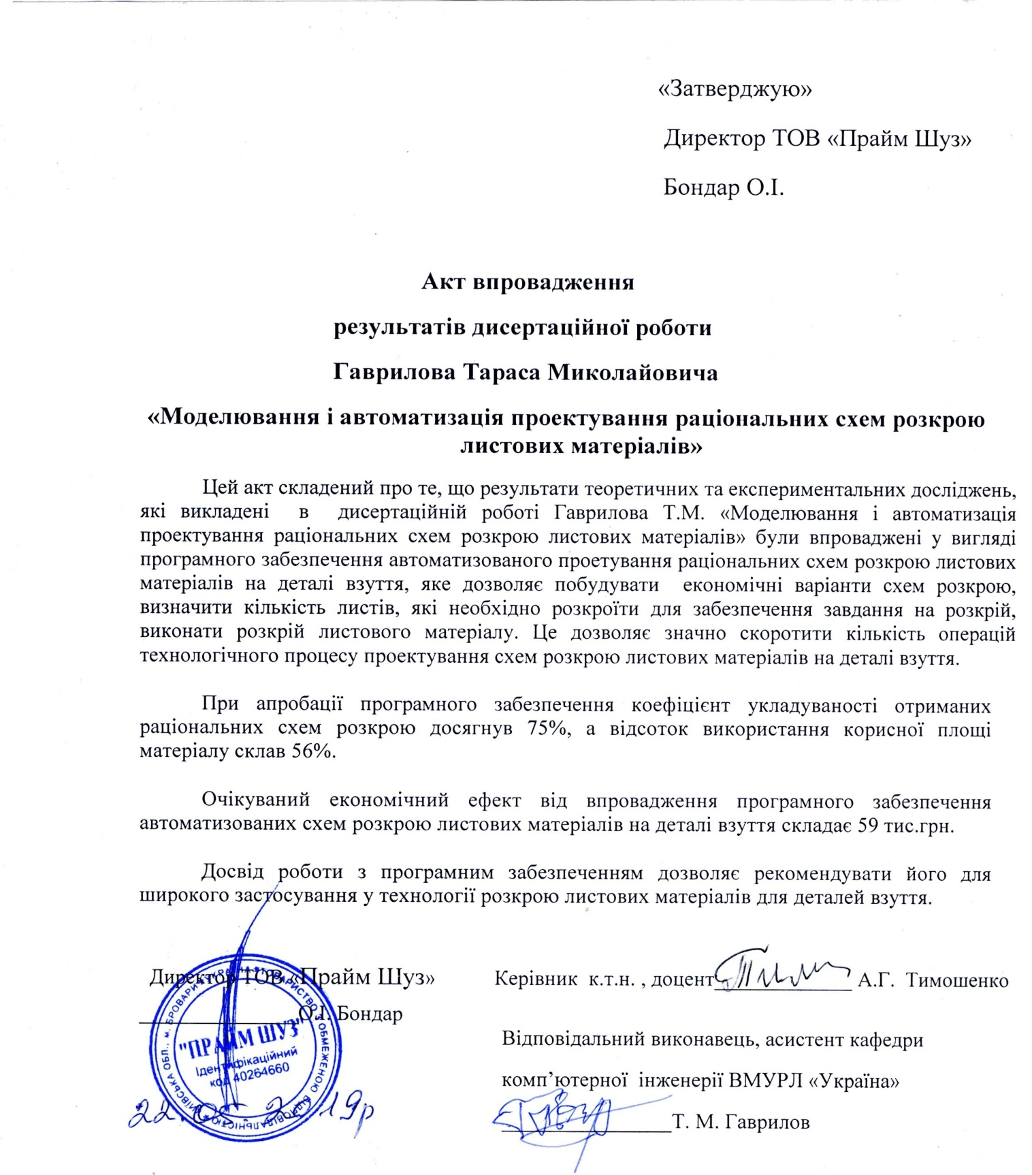

ДОДАТОК 2.ЛІСТИНГ ПРОГРАМИ INTERPOLATE

unit Unit1;

interface

uses

Winapi.Windows, Messages, SysUtils, Variants, Classes, Graphics, Controls, Forms,

Dialogs, ExtCtrls, StdCtrls, Buttons, Math, Menus, Grids;

type

TForm1 = class(TForm)

img1: TImage;

showDet: TBitBtn;

PopupMenu1: TPopupMenu;

polarCoord: TMenuItem;

cubicSpline: TMenuItem;

bSpline: TMenuItem;

lagrange: TMenuItem;

Mmo1: TMemo;

polarCoord2: TMenuItem;

procedure img1MouseDown(Sender: TObject; Button: TMouseButton;

Shift: TShiftState; X, Y: Integer);

procedure FormCreate(Sender: TObject);

procedure showDetClick(Sender: TObject);

procedure polarCoordClick(Sender: TObject);

procedure cubicSplineClick(Sender: TObject);

procedure bSplineClick(Sender: TObject);

procedure lagrangeClick(Sender: TObject);

procedure AlgNote(name:string;vd,vd2,intp,op,tv:integer;tt:extended);

procedure polarCoord2Click(Sender: TObject);

private

{ Private declarations }

public

{ Public declarations }

end;

var

Form1: TForm1;

fig_x,fig_y,ro,fi,spl_x,spl_y,ros,fis: array[0..200] of real;

numb,nspline:integer;

t0,t1 : array[1..5] of int64;

fr:int64;

kop: array[1..5] of integer;

sx,sy,xcm,ycm: real;

ret: array[1..5] of Real;

implementation

{$R *.dfm}

{=============================================================}

procedure TForm1.AlgNote(name:string;vd,vd2,intp,op,tv:integer;tt:extended);

var algdef:integer;

begin

algdef:=1;

mmo1.Lines.Clear;

mmo1.Lines.Add('Статистика по алгоритму '+name);

mmo1.Lines.Add('Кількість вхідних даних '+inttostr(vd));

mmo1.Lines.Add('Кількість отриманих даних '+inttostr(vd2));

if intp>100 then

repeat

intp:=intp div 100;

Inc( algdef);

until intp<=100;

mmo1.Lines.Add('Похибка інтерполювання '+inttostr(intp)+' %');

mmo1.Lines.Add('Кількість операцій '+inttostr(op));

mmo1.Lines.Add('Розмірність задачі '+inttostr(tv));

mmo1.Lines.Add('Складність алгоритму '+inttostr(algdef));

mmo1.Lines.Add('Час виконання '+ FloatToStr(tt)+' мкс');

end;

{=============================================================}

procedure Coords_pol;

var i:integer;

const delt: integer=5;

begin

for i:=0 to numb-1 do begin

ro[i]:=sqrt(sqr(fig_x[i]-xcm)+sqr(fig_y[i]-ycm));

//first quater

if ((fig_x[i]-xcm)>=0.0) and ((fig_y[i]-ycm)>0.0) then

fi[i]:=arcsin((fig_y[i]-ycm)/ro[i]) else

//second quater

if ((fig_x[i]-xcm)<0.0) and ((fig_y[i]-ycm)>0.0) then

fi[i]:=pi-arcsin((fig_y[i]-ycm)/ro[i]) else

//third quater

if ((fig_x[i]-xcm)<0.0) and ((fig_y[i]-ycm)<0.0) then

fi[i]:=pi-arcsin((fig_y[i]-ycm)/ro[i]) else

//forth quater

if ((fig_x[i]-xcm)>0.0) and ((fig_y[i]-ycm)<0.0) then

fi[i]:=2*pi+arcsin((fig_y[i]-ycm)/ro[i]);

kop[1]:=kop[1]+i; kop[2]:=kop[2]+i; kop[3]:=kop[3]+i;

end;

for i:=1 to numb-1 do begin

if(fi[i]<fi[i-1]) then

fi[i]:=fi[i]+2*pi;

kop[1]:=kop[1]+i;

end;

ro[numb]:=ro[0];

fi[numb]:=fi[0]+2*pi;

kop[1]:=kop[1]+2;

end;

{==============================================================}

procedure Coords_pold;

var i:integer;

const delt: integer=5;

begin

for i:=0 to numb-1 do begin

ro[i]:=sqrt(sqr(fig_x[i]-xcm)+sqr(fig_y[i]-ycm));

//first quater

if ((fig_x[i]-xcm)>=0.0) and ((fig_y[i]-ycm)>0.0) then

fi[i]:=arcsin((fig_y[i]-ycm)/ro[i]) else

//second quater

if ((fig_x[i]-xcm)<0.0) and ((fig_y[i]-ycm)>0.0) then

fi[i]:=pi-arcsin((fig_y[i]-ycm)/ro[i]) else

//third quater

if ((fig_x[i]-xcm)<0.0) and ((fig_y[i]-ycm)<0.0) then

fi[i]:=pi-arcsin((fig_y[i]-ycm)/ro[i]) else

//forth quater

if ((fig_x[i]-xcm)>0.0) and ((fig_y[i]-ycm)<0.0) then

fi[i]:=2*pi+arcsin((fig_y[i]-ycm)/ro[i]);

kop[2]:=kop[2]+i;

end;

for i:=1 to numb-1 do begin

if(fi[i]<fi[i-1]) then

fi[i]:=fi[i]+2*pi;

kop[2]:=kop[2]+i;

end;

ro[numb]:=ro[0];

fi[numb]:=fi[0]+2*pi;

kop[2]:=kop[2]+2;

for i:=0 to numb-1 do begin

fis[i]:=0.5*(fi[i]+fi[i+1]);

ros[i]:=delt+sqrt(sqr(0.5*(fig_x[i]+fig_x[i+1])-xcm)+sqr(0.5*(fig_y[i]+fig_y[i+1])-ycm));

kop[2]:=kop[2]+i;

end;

end;

{=============================================================}

procedure interSpline(n,bp,ep,nroz:integer;detx,dety:array of real;

var splx,sply: array of real; var nspline: integer);

var p,m,i,j:integer;

xx,yy: array [0 .. 200] of real;

a0,a1,a2,a3,b0,b1,b2,b3,step,t: real;

begin

QueryPerformanceCounter(t0[3]);

step:=1/nroz;

for i:=bp to ep do begin

xx[i-bp+1]:=detx[i];

yy[i-bp+1]:=dety[i];

kop[3]:=kop[3]+i;

end;

xx[0]:=detx[bp];

yy[0]:=dety[bp];

xx[ep-bp+2]:=detx[ep];

yy[ep-bp+2]:=dety[ep];

m:=-1;

for i:=1 to ep-bp do begin

a3:=(-xx[i-1]+3*(xx[i]-xx[i+1])+xx[i+2])/2;

a2:=(2*xx[i-1]-5*xx[i]+4*xx[i+1]-xx[i+2])/2;

a1:=(xx[i+1]-xx[i-1])/2;

a0:=xx[i];

b3:=(-yy[i-1]+3*(yy[i]-yy[i+1])+yy[i+2])/2;

b2:=(2*yy[i-1]-5*yy[i]+4*yy[i+1]-yy[i+2])/2;

b1:=(yy[i+1]-yy[i-1])/2;

b0:=yy[i];

kop[3]:=kop[3]+i;

for j:=0 to nroz-1 do begin

t:=j*step;

m:=m+1;

splx[m]:=round(((a3*t+a2)*t+a1)*t+a0);

sply[m]:=round(((b3*t+b2)*t+b1)*t+b0);

kop[3]:=kop[3]+i;

end;

end;

m:=m+1;

splx[0]:=detx[bp];

sply[0]:=dety[bp];

splx[m]:=detx[ep];

sply[m]:=dety[ep];

nspline:=m;

kop[3]:=kop[3]+12;

QueryPerformanceCounter(t1[3]);

end;

{=============================================================}

procedure BSplinepol(n,bp,ep,nroz:integer;detx,dety:array of real;

var splx,sply: array of real; var nspline: integer);

var p,m,i,j:integer;

xx,yy: array [0 .. 200] of real;

a0,a1,a2,a3,b0,b1,b2,b3,step,t: real;

begin

QueryPerformanceCounter(t0[4]);

step:=1/nroz;

for i:=bp to ep do begin

xx[i-bp+1]:=detx[i];

yy[i-bp+1]:=dety[i];

kop[4]:=kop[4]+i;

end;

xx[0]:=detx[bp];

yy[0]:=dety[bp];

xx[ep-bp+2]:=detx[ep];

yy[ep-bp+2]:=dety[ep];

m:=-1;

for i:=1 to ep-bp do begin

a3:=(-xx[i-1]+3*(xx[i]-xx[i+1])+xx[i+2])/6;

a2:=(xx[i-1]-2*xx[i]+xx[i+1])/2;

a1:=(xx[i+1]-xx[i-1])/2;

a0:=(xx[i-1]+4*xx[i]+xx[i+1])/6;

b3:=(-yy[i-1]+3*(yy[i]-yy[i+1])+yy[i+2])/6;

b2:=(yy[i-1]-2*yy[i]+yy[i+1])/2;

b1:=(yy[i+1]-yy[i-1])/2;

b0:=(yy[i-1]+4*yy[i]+yy[i+1])/6;

kop[4]:=kop[4]+i;

for j:=0 to nroz-1 do begin

t:=j*step;

m:=m+1;

splx[m]:=round(((a3*t+a2)*t+a1)*t+a0);

sply[m]:=round(((b3*t+b2)*t+b1)*t+b0);

kop[4]:=kop[4]+i;

end;

end;

m:=m+1;

splx[0]:=detx[bp];

sply[0]:=dety[bp];

splx[m]:=detx[ep];

sply[m]:=dety[ep];

nspline:=m;

kop[4]:=kop[4]+12;

QueryPerformanceCounter(t1[4]);

end;

{=============================================================}

procedure PolSpline(ntheta:integer);

var i,j,k:integer;

ror,fir: array [0 .. 200] of real;

s,p,step: real;

begin

QueryPerformanceCounter(t0[1]);

Coords_pol;

step:=2*pi/ntheta;

for k:=0 to ntheta do begin

fir[k]:=fi[0]+step*k;

s:=0.0;

for i:=0 to numb do begin

p:=1.0;

for j:=0 to numb do begin

if(j<>i) then

p:=p*(fir[k]-fi[j])/(fi[i]-fi[j]); kop[1]:=kop[1]+k+i+j;

end;

s:=s+ro[i]*p;

end;

ror[k]:=s;

end;

nspline:=ntheta;

for i:=0 to nspline do begin

spl_x[i]:=xcm+ror[i]*cos(fir[i]);

spl_y[i]:=ycm+ror[i]*sin(fir[i]);

kop[1]:=kop[1]+i;

end;

kop[1]:=kop[1]+2;

QueryPerformanceCounter(t1[1]);

end;

{=============================================================}

procedure PolSpline2(ntheta:integer);

var i,k:integer;

ror,fir: array [0 .. 200] of real;

x,step: real;

begin

QueryPerformanceCounter(t0[2]);

Coords_pold;

step:=2*pi/ntheta;

for k:=0 to ntheta do begin

fir[k]:=fi[0]+step*k;

for i:=0 to numb do

if (fir[k]>=fi[i]) and (fir[k]<=fi[i+1]) then begin

x:=fir[k];

ror[k]:=ro[i]*(x-fis[i])*(x-fi[i+1])/((fi[i]-fis[i])*(fi[i]-fi[i+1]))+

ro[i+1]*(x-fi[i])*(x-fis[i])/((fi[i+1]-fi[i])*(fi[i+1]-fis[i]));

kop[2]:=kop[2]+k+i;

end;

end;

for i:=0 to ntheta do begin

spl_x[i]:=xcm+ror[i]*cos(fir[i]);

spl_y[i]:=ycm+ror[i]*sin(fir[i]);

kop[2]:=kop[2]+i;

end;

QueryPerformanceCounter(t1[2]);

end;

{=============================================================}

procedure lagrangeSpline(ntheta:integer);

var i,k:integer;

ror,fir: array [0 .. 200] of real;

x,step: real;

begin

QueryPerformanceCounter(t0[5]);

Coords_pold;

step:=2*pi/ntheta;

for k:=0 to ntheta do begin

fir[k]:=fi[0]+step*k;

for i:=0 to numb do

if (fir[k]>=fi[i]) and (fir[k]<=fi[i+1]) then begin

x:=fir[k];

ror[k]:=ro[i]*(x-fis[i])*(x-fi[i+1])/((fi[i]-fis[i])*(fi[i]-fi[i+1]))+

ros[i]*(x-fi[i])*(x-fi[i+1])/((fis[i]-fi[i])*(fis[i]-fi[i+1]))+

ro[i+1]*(x-fi[i])*(x-fis[i])/((fi[i+1]-fi[i])*(fi[i+1]-fis[i]));

kop[5]:=kop[5]+k+i;

end;

end;

for i:=0 to ntheta do begin

spl_x[i]:=xcm+ror[i]*cos(fir[i]);

spl_y[i]:=ycm+ror[i]*sin(fir[i]);

kop[5]:=kop[5]+i;

end;

QueryPerformanceCounter(t1[5]);

end;

{=============================================================}

procedure TForm1.img1MouseDown(Sender: TObject; Button: TMouseButton;

Shift: TShiftState; X, Y: Integer);

begin

if Button=mbright then PopupMenu1.Popup(Mouse.CursorPos.X,Mouse.CursorPos.Y);

end;

{=============================================================}

procedure TForm1.FormCreate(Sender: TObject);

var i: integer;

begin

QueryPerformanceFrequency(Fr);

numb:=0;

fig_x[numb]:=200.0; fig_y[numb]:=50.0; inc(numb);

fig_x[numb]:=240.0; fig_y[numb]:=180.0; inc(numb);

fig_x[numb]:=150.0; fig_y[numb]:=350.0; inc(numb);

fig_x[numb]:=120.0; fig_y[numb]:=250.0; inc(numb);

fig_x[numb]:=100.0; fig_y[numb]:=100.0; inc(numb);

fig_x[numb]:=200.0; fig_y[numb]:=50.0;

sx:=0; sy:=0;

for i:=0 to numb-1 do begin

sx:=sx+fig_x[i];

sy:=sy+fig_y[i];

end;

xcm:=sx/numb; ycm:=sy/numb;

end;

{=============================================================}

procedure TForm1.showDetClick(Sender: TObject);

var i:integer;

xr,yr:array[0..100]of integer;

begin

for i:=0 to numb do begin

xr[i]:=round(fig_x[i]);

yr[i]:=round(fig_y[i]);

end;

with img1.Canvas do begin

pen.Color:=clblack;

for i:=0 to numb do

if i=0 then moveto(xr[i],yr[i])

else lineto(xr[i],yr[i]);

end;

end;

{=============================================================}

procedure TForm1.polarCoordClick(Sender: TObject);

var i,j:integer;

xr,yr:array[0..200]of integer;

begin

img1.Picture:=nil;

showDetClick(Sender);

kop[1]:=0;

nspline:=100;

PolSpline(nspline);

for i:=0 to nspline do begin

xr[i]:=round(spl_x[i]);

yr[i]:=round(spl_y[i]);

end;

with form1.img1.Canvas do begin

pen.Color:=clblue;

for i:=0 to nspline do

if i=0 then moveto(xr[i],yr[i])

else lineto(xr[i],yr[i]);

end;

ret[1]:=0;

for i:=0 to numb do

for j:=0 to nspline do

ret[1]:=ret[1]+(fig_x[i]-spl_x[j]);

AlgNote(polarCoord.Caption,numb*2,nspline,round(abs(ret[1])),kop[1],numb,((t1[1]-t0[1])/fr)*1000000);

end;

{=============================================================}

procedure TForm1.polarCoord2Click(Sender: TObject);

var i,j:integer;

xr,yr:array[0..200]of integer;

begin

img1.Picture:=nil;

showDetClick(Sender);

kop[2]:=0;

nspline:=100;

PolSpline2(nspline);

for i:=0 to nspline do begin

xr[i]:=round(spl_x[i]);

yr[i]:=round(spl_y[i]);

end;

with form1.img1.Canvas do begin

pen.Color:=clblue;

for i:=0 to nspline do

if i=0 then moveto(xr[i],yr[i])

else lineto(xr[i],yr[i]);

end;

ret[2]:=0;

for i:=0 to numb-1 do

for j:=0 to nspline-1 do

ret[2]:=ret[2]+(fig_x[i]-spl_x[j]);

AlgNote(polarCoord2.Caption,numb*2,nspline,round(abs(ret[2])),kop[2],numb,((t1[2]-t0[2])/fr)*1000000);

end;

{=============================================================}

procedure TForm1.cubicSplineClick(Sender: TObject);

var i,j:integer;

xr,yr:array[0..200]of integer;

begin

img1.Picture:=nil;

showDetClick(Sender);

kop[3]:=0;

interSpline(numb,0,numb,20,fig_x,fig_y,spl_x,spl_y,nspline);

for i:=0 to nspline-1 do begin

xr[i]:=round(spl_x[i]);

yr[i]:=round(spl_y[i]);

end;

with form1.img1.Canvas do begin

pen.Color:=clblue;

for i:=0 to nspline-1 do

if i=0 then moveto(xr[i],yr[i])

else lineto(xr[i],yr[i]);

end;

ret[3]:=0;

for i:=0 to numb-1 do

for j:=0 to nspline-1 do

ret[3]:=ret[3]+(fig_x[i]-spl_x[j]);

AlgNote(cubicSpline.Caption,numb*2,nspline,round(Abs(ret[3])),kop[3],numb,((t1[3]-t0[3])/fr)*1000000);

end;

{=============================================================}

procedure TForm1.bSplineClick(Sender: TObject);

var i,j:integer;

xr,yr:array[0..200]of integer;

begin

img1.Picture:=nil;

showDetClick(Sender);

kop[4]:=0;

BSplinepol(numb,0,numb,20,fig_x,fig_y,spl_x,spl_y,nspline);

for i:=0 to nspline-1 do begin

xr[i]:=round(spl_x[i]);

yr[i]:=round(spl_y[i]);

end;

with form1.img1.Canvas do begin

pen.Color:=clblue;

for i:=0 to nspline-1 do

if i=0 then moveto(xr[i],yr[i])

else lineto(xr[i],yr[i]);

end;

ret[4]:=0;

for i:=0 to numb do

for j:=0 to nspline do

ret[4]:=ret[4]+(fig_x[i]-spl_x[j]);

AlgNote(bSpline.Caption,numb*2,nspline,round(Abs(ret[4])),kop[4],numb,((t1[4]-t0[4])/fr)*1000000);

end;

{=============================================================}

procedure TForm1.lagrangeClick(Sender: TObject);

var i,j:integer;

xr,yr:array[0..200]of integer;

begin

img1.Picture:=nil;

showDetClick(Sender);

kop[5]:=0;

nspline:=100;

lagrangeSpline(nspline);

for i:=0 to nspline do begin

xr[i]:=round(spl_x[i]);

yr[i]:=round(spl_y[i]);

end;

with form1.img1.Canvas do begin

pen.Color:=clblue;

for i:=0 to nspline do

if i=0 then moveto(xr[i],yr[i])

else lineto(xr[i],yr[i]);

end;

ret[5]:=0;

for i:=0 to numb-1 do

for j:=0 to nspline-1 do

ret[5]:=ret[5]+(fig_x[i]-spl_x[j]);

AlgNote(lagrange.Caption,numb*2,nspline,round(Abs(ret[5])),kop[5],numb,((t1[5]-t0[5])/fr)*1000000);

end;

{=============================================================}

End.

ДОДАТОК 3.ЛІСТИНГ ПРОГРАМИ GODOGRAPH

unit Main;

interface

uses

Windows, Messages, SysUtils, Variants, Classes, Graphics, Controls, Forms,

Dialogs, Menus, StdCtrls, Grids, ExtCtrls, computations, ComCtrls, Buttons;

type

TfMain = class(TForm)

PageControl1: TPageControl;

TabSheet1: TTabSheet;

Image1: TImage;

ScrollBox1: TScrollBox;

Image2: TImage;

MainMenu1: TMainMenu;

N1: TMenuItem;

N2: TMenuItem;

N3: TMenuItem;

N6: TMenuItem;

N7: TMenuItem;

N10: TMenuItem;

N12: TMenuItem;

OpenDialog1: TOpenDialog;

GroupBox1: TGroupBox;

CheckBox1: TCheckBox;

CheckBox2: TCheckBox;

N11: TMenuItem;

procedure Openfile(Sender: TObject);

procedure fileshow(Sender: TObject);

procedure filecreate(Sender: TObject);

procedure Image2MouseDown(Sender: TObject; Button: TMouseButton;

Shift: TShiftState; X, Y: Integer);

procedure N7Click(Sender: TObject);

procedure FormCreate(Sender: TObject);

procedure N11Click(Sender: TObject);

procedure N12Click(Sender: TObject);

procedure CheckBox1Click(Sender: TObject);

s private

{ Private declarations }

public

{ Public declarations }

modelname:string[20];

kilkdet:integer;

namedet:array[1..40] of string[20];

kilkpointdet,kilkpointdet_r:array[1..40] of integer;

dets,dets_r:array[1..40] of figure;

fn,fr:figure;

end;

var

fMain: TfMain;

f:text;

fname:string[100];

mgod,nd,nd_n,nd_r:integer;

mashim2,mashim1,xe,ye:real;

dldet,shdet:array[1..40] of real;

god:figure;

implementation

{$R *.dfm}

uses filecreate,filevisual;

{=========================================================}

procedure TFmain.Openfile(Sender: TObject);//відкрити файл і запам’ятати дані

//Стандартна процедура делфі, де параметр Sender передається як об’єкт, //який ініціалізує процедуру.

var i,j,NminX:integer;

maxX,maxY,minX,minY,Xc,Yc:array[1..40] of real;

shmax,dlmax,mashY,mashx:real;

//Блок описання змінних.

//Змінні i,j мають цілочислений тип і використовуються як змінні циклу.

//Змінна NminX має також цілочислений тип і використовуються як змінна,

//яку повертає функція.

Begin //початок процедури

image2.Picture:=nil; //очищаємо малюнок

image1.Picture:=nil; //очищаємо малюнок

pagecontrol1.Hide; //ховаємо панель керування сторінками

if opendialog1.Execute then begin //якщо діалог виконується

fname:=opendialog1.FileName; //зберегти ім’я, вибране в діалозі у змінну

assignfile(f,fname); // зв’язуємо віртуальний файл з ім’ям у змінній

reset(f); //відкриваємо файл для читання з переводом курсору на початок файлу

readln(f,modelname); //читаємо з файлу першу стрічку в змінну «ім’я моделі»

pagecontrol1.ActivePage.Caption:=modelname; // виводимо «ім’я моделі» в назву активної сторінки

readln(f,kilkdet); //читаємо з файлу другу стрічку в змінну «кількість деталей»

for i:=1 to kilkdet do readln(f,namedet[i]); //в циклі від 1 до кількості деталей послідовно зчитувати з файлу стрічки у масив «імена деталей»

for i:=1 to kilkdet do readln(f,kilkpointdet_r[i]);//в циклі від 1 до кількості деталей послідовно зчитувати з файлу стрічки у масив «кількість точок

//деталей»

for i:=1 to kilkdet do //в циклі від 1 до кількості деталей

for j:=0 to kilkpointdet_r[i]-1 do //в циклі від 0 до кількості точок деталей – 1 послідовно зчитувати з файлу стрічки у масив «координати деталей»

readln(f,dets_r[i][j].x,dets_r[i][j].y);

closefile(f); //закриваємо файл

end; //кінець якщо діалог виконується

fileshow(Sender); //процедура відображення вмісту файлу

ramka; //процедура малювання рамок

for i:=1 to kilkdet do begin //в циклі від 1 до кількості деталей

//розраховуємо мінімальне і максимальне значення по х і у відповідно

maxX[i]:=min_maxX(dets_r[i],kilkpointdet_r[i],1);

maxY[i]:=min_maxY(dets_r[i],kilkpointdet_r[i],1);

minX[i]:=min_maxX(dets_r[i],kilkpointdet_r[i],-1);

minY[i]:=min_maxY(dets_r[i],kilkpointdet_r[i],-1);

//розраховуємо центр деталі

Xc[i]:=(maxX[i]+minX[i])/2;

Yc[i]:=(maxY[i]+minY[i])/2;

//розраховуємо довжину і ширину деталі

dldet[i]:=maxX[i]-minX[i];

shdet[i]:=maxY[i]-minY[i];

//розраховуємо координати центрованої деталі

for j:=0 to kilkpointdet_r[i]-1 do begin

dets_r[i][j].x:=dets_r[i][j].x-Xc[i];

dets_r[i][j].y:=dets_r[i][j].y-Yc[i];

end;

//шукаємо максимальну довжину і ширину деталі

if i=1 then dlmax:=dldet[i]

else if dlmax<dldet[i] then dlmax:=dldet[i];

if i=1 then shmax:=shdet[i]

else if shmax<shdet[i] then shmax:=shdet[i];

//встановлюємо напрямок обходу деталі

elminx(kilkpointdet_r[i],dets_r[i],NminX);

sort(kilkpointdet_r[i],dets_r[i],NminX,dets_r[i]);

obhod(kilkpointdet_r[i],dets_r[i],dets_r[i]);

obolonka(kilkpointdet_r[i],dets_r[i],kilkpointdet[i],dets[i]);

end; //кінець циклу по кількості деталей

mashX:=55/dlmax; //визначення масштабу по х

mashY:=55/dlmax; //визначення масштабу по у

if mashX>mashY then mashim2:=mashY else mashim2:=mashx;

for i:=1 to kilkdet do

graphim2(kilkpointdet_r[i],dets_r[i],mashim2,37,37+80*(i-1)); //малюємо деталі

end;

{=========================================================}

procedure TfMain.fileshow(Sender: TObject); //відобразити файл з даними

begin

ffilevisual.Show;

end;

{=========================================================}

procedure TfMain.filecreate(Sender: TObject); //створити файл з даними

begin

fFilecreate.Show;

end;

{=========================================================}

procedure TfMain.Image2MouseDown(Sender: TObject; Button: TMouseButton;

Shift: TShiftState; X, Y: Integer); //вибрати деталь для побудови годографа

var mx,my:real;

begin

if button=mbleft then //якщо натиснута ліва клавіша миші, то

with image2.Canvas do begin //скасувати вибір попередньої нерухомої деталі

pen.Color:=clwhite;

brush.Color:=clwhite;

ellipse(10,nd_n*75-8,14,nd_n*75-4);

end;

if button=mbright then //якщо натиснута права клавіша миші, то

with image2.Canvas do begin //скасувати вибір попередньої рухомої деталі

pen.Color:=clwhite;

brush.Color:=clwhite;

ellipse(60,nd_r*75-8,64,nd_r*75-4);

end;

nd:=Y div 75+1; //встановити номер поточної деталі

if button=mbleft then

with image2.Canvas do begin //зафіксувати вибір нерухомої деталі

nd_n:=nd; //встановити номер поточної деталі як нерухомої

pen.Color:=clred;

brush.Color:=clred;

ellipse(10,nd_n*75-8,14,nd_n*75-4);

end;

if button=mbright then //якщо натиснута права клавіша миші, то

with image2.Canvas do begin //зафіксувати вибір рухомої деталі

nd_r7:=nd; //встановити номер поточної деталі як рухомої

pen.Color:=clblue;

brush.Color:=clblue;

ellipse(60,nd_r*75-8,64,nd_r*75-4);

end;

if button=mbleft then begin //якщо натиснута ліва клавіша миші, то

mx:=(Image1.Width-20)/dldet[nd_n];

my:=(Image1.Height-20)/shdet[nd_n];

if mx<my then mashim1:=mx else mashim1:=my;

image1.Show;

image1.Picture:=nil; //на чистому малюнку зобразити лише нерухому деталь

graphim1(kilkpointdet_r[nd_n],dets_r[nd_n],mashim1/6,xe,ye,0,0,1,1);

end;

end;

{=========================================================}

procedure TFmain.N7Click(Sender: TObject);

var NmaxX,NminX,i:integer;

begin

if checkbox1.Checked then //якщо вибрано поворот нерухомої деталі

for i:=0 to kilkpointdet_r[nd_n]-1 do begin //то повернути її на 180 градусів

fn[i].x:=-dets_r[nd_n][i].x;

fn[i].y:=-dets_r[nd_n][i].y;

end else fn:=dets_r[nd_n]; //інакше залишити її без змін

if checkbox2.Checked then //якщо вибрано поворот рухомої деталі

for i:=0 to kilkpointdet_r[nd_r]-1 do begin //то повернути її на 180 градусів

fr[i].x:=-dets_r[nd_r][i].x;

fr[i].y:=-dets_r[nd_r][i].y;

end else fr:=dets_r[nd_r]; //інакше залишити її без змін

elmaxX(kilkpointdet_r[nd_n],fn,NmaxX);

sort(kilkpointdet_r[nd_n],fn,NmaxX,fn);

elminx(kilkpointdet_r[nd_r],fr,NminX);

sort(kilkpointdet_r[nd_r],fr,NminX,fr);

godog(kilkpointdet_r[nd_n],kilkpointdet_r[nd_r],fn,fr, mgod,god); //розраховуємо і

graphim1(mgod,god,mashim1/6,xe,ye,0,0,2,2); //будуємо годограф

for i:=0 to mgod1-1 do

fMain.Caption:=fMain.Caption+' godx='+floattostr(god[i].x)+' gody='+floattostr(god[i].y);

end;

{=========================================================}

procedure TfMain.FormCreate(Sender: TObject);

begin

xe:=Image1.Width/2;

ye:=Image1.Height/2; //обчислюємо координати центру єкрана

end;

{=========================================================}

procedure TfMain.N11Click(Sender: TObject);

begin

prg_info(0);

end;

{=========================================================}

procedure TfMain.N12Click(Sender: TObject);

begin

prg_info(1);

end;

{=========================================================}

procedure TfMain.CheckBox1Click(Sender: TObject);

var i:integer;

begin

image1.Picture:=nil; //очистити малюнок

for i:=0 to kilkpointdet_r[nd_n]-1 do begin //то повернути її на 180 градусів

fn[i].x:=-dets_r[nd_n][i].x;

fn[i].y:=-dets_r[nd_n][i].y;

end;

graphim1(kilkpointdet_r[nd_n],fn,mashim1/6,xe,ye,0,0,1,1);

end;

{=========================================================}

end.

unit filevisual;

interface

uses

Windows, Messages, SysUtils, Variants, Classes, Graphics, Controls, Forms,

Dialogs, StdCtrls, Grids;

type

TfFilevisual = class(TForm)

StringGrid1: TStringGrid;

Button1: TButton;

procedure FormCreate(Sender: TObject);

procedure Button1Click(Sender: TObject);

private

{ Private declarations }

public

{ Public declarations }

end;

var

fFilevisual: TfFilevisual;

implementation

{$R *.dfm}

uses Main;

{=========================================================}

procedure TfFilevisual.FormCreate(Sender: TObject); //відображення

var i,j:integer; //інформації про деталі

begin

Stringgrid1.Show;

with Stringgrid1 do begin

Cells[0,0]:='Назва моделі';

Cells[1,0]:=fMain.modelname;

Cells[0,1]:='Кількість деталей';

Cells[1,1]:=inttostr(fMain.kilkdet);

for i:=1 to fMain.kilkdet do begin

RowCount:=RowCount+1;

Cells[0,RowCount-1]:='Назва '+inttostr(i)+'-ої деталі';

Cells[1,RowCount-1]:=fMain.namedet[i];

RowCount:=RowCount+1;

Cells[0,RowCount-1]:='Кількість точок '+inttostr(i)+'-ої деталі';

Cells[1,RowCount-1]:=inttostr(fMain.kilkpointdet_r[i]);

RowCount:=RowCount+1;

Cells[0,RowCount-1]:='Координати точок '+inttostr(i)+'-ої деталі';

for j:=0 to fMain.kilkpointdet_r[i]-1 do begin

RowCount:=RowCount+1;

Cells[0,RowCount-1]:='Х координата '+inttostr(j+1)+'-ої точки';

Cells[1,RowCount-1]:=floattostr(fMain.dets_r[i][j].x);

RowCount:=RowCount+1;

Cells[0,RowCount-1]:='Y координата '+inttostr(j+1)+'-ої точки';

Cells[1,RowCount-1]:=floattostr(fMain.dets_r[i][j].y);

end;

end;

end;

end;

{=========================================================}

procedure TfFilevisual.Button1Click(Sender: TObject); //клавіша закриття

begin

fMain.PageControl1.Show;

close;

end;

{=========================================================}

end.

unit filecreate;

interface

uses

Main, Windows, Messages, SysUtils, Variants, Classes, Graphics, Controls, Forms,

Dialogs, StdCtrls, ExtCtrls;

type

TfFilecreate = class(TForm)

Label1: TLabel;

Edit1: TEdit;

SaveDialog1: TSaveDialog;

Image1: TImage;

Button2: TButton;

Label2: TLabel;

Edit2: TEdit;

procedure Image1MouseDown(Sender: TObject; Button: TMouseButton;

Shift: TShiftState; X, Y: Integer);

procedure FormCreate(Sender: TObject);

procedure Button2Click(Sender: TObject);

private

{ Private declarations }

public

{ Public declarations }

end;

var

fFilecreate: TfFilecreate;

mdl:string[20];

x0,y0,kd,p:integer;

nmd:array[1..40] of string[20];

kpd:array[1..40] of integer;

edets:array[1..40] of string[20];

mx,my:array[1..40,1..100] of integer;

prizris:boolean;

implementation

{$R *.dfm}

{=========================================================}

procedure save; //і, нарешті, зберігаємо

var i,j:integer; //введену інформацію в файл

begin

mdl:=fFilecreate.edit1.Text;

nmd[p]:=fFilecreate.edit2.Text;

for i:=1 to kd do

for j:=1 to kpd[i] do

edets[j]:=inttostr(mx[i,j])+' '+inttostr(my[i,j]);

fFilecreate.savedialog1.Execute;

fname:=fFilecreate.savedialog1.FileName;

assignfile(f,fname);

rewrite(f);

writeln(f,mdl);

writeln(f,kd);

for i:=1 to kd do writeln(f,nmd[i]);

for i:=1 to kd do writeln(f,kpd[i]);

for i:=1 to kd do

for j:=1 to kpd[i] do writeln(f,edets[j]);

closefile(f);

fFilecreate.close;

end;

{=========================================================}

procedure TfFilecreate.Image1MouseDown(Sender: TObject;

Button: TMouseButton; Shift: TShiftState; X, Y: Integer);

begin

if prizris then begin

inc(p);

if p=1 then begin

x0:=x;y0:=y;

image1.Canvas.MoveTo(x,y)

end else begin

if p=2 then button2.Visible:=true;

image1.Canvas.lineto(x,y);

end;

mx[kd,p]:=x; my[kd,p]:=y;

end;

end;

{=========================================================}

procedure TfFilecreate.FormCreate(Sender: TObject);

begin

kd:=1; p:=0; prizris:=true;

end;

{=========================================================}

procedure TfFilecreate.Button2Click(Sender: TObject);

begin

image1.Canvas.lineto(mx[kd,1],my[kd,1]);

kpd[kd]:=p+1; nmd[kd]:=edit2.Text;

mx[kd,p+1]:=x0; my[kd,p+1]:=y0;

prizris:=false;

if MessageDlg('Створити ще одну деталь?', mtConfirmation,

[mbYes, mbNo], 0) = mrYes then begin

inc(kd); p:=0;

end else save;

image1.Picture:=nil; prizris:=true;

end;

{=========================================================}

end.

unit computations;

interface

uses SysUtils, Forms, Classes, ComCtrls, Buttons, Graphics;

type

point = record

x : real;

y : real;

end;

figure = array[0..100] of point;

function elminx(n:integer;a :figure;var p:integer):real;

function elminy(n:integer;a :figure;var p:integer):real;

function elmaxx(n:integer;a :figure;var p:integer):real;

function elmaxy(n:integer;a :figure;var p:integer):real;

function min_maxX(a :figure; n,p:integer):real;

function min_maxY(a :figure; n,p:integer):real;

procedure sort(n:integer;a :figure; km:integer; var b :figure);

procedure ramka;

procedure graphim2(n:integer;d:array of point;mxy,xce,yce:real);

procedure graphim1(n:integer;d:array of point;mxy,xce,yce,xp,yp:real;p,q:integer);

procedure obhod(n:integer;a :figure;var b :figure);

procedure godog(nn,nr:integer;fn,fr:figure;var m:integer;var gxy:figure);

procedure obolonka(n:integer;a :figure; var m:integer;var b:figure);

procedure prg_info(flg:byte);

implementation

uses Main;

{============================================================}

procedure obolonka(n:integer;a :figure;var m:integer;var b:figure);

var i,p,nr:integer;

ax,ay,bx,by,d:real;

flag:boolean;

begin

nr:=n;//зберігаємо кількість точок

repeat

flag:=true; //всі точки включаємо

i:=0; p:=0;

b[p].x:=a[i].x; b[p].y:=a[i].y; //початкова точка апроксимованої фігури

repeat

ax:=a[i+1].x-a[i].x; ay:=a[i+1].y-a[i].y; //координати вектора а

bx:=a[i+2].x-a[i].x; by:=a[i+2].y-a[i].y; //координати вектора b

d:=ax*by-ay*bx; //знак обходу

if d>0 then begin

inc(p);

b[p].x:=a[i+1].x; b[p].y:=a[i+1].y;

inc(p);

b[p].x:=a[i+2].x; b[p].y:=a[i+2].y;

end

else begin

flag:=false; //цю точку не включаємо

inc(p);

b[p].x:=a[i+2].x; b[p].y:=a[i+2].y;

end;

i:=i+2; //пересуваємося на кінець вектора b

if i+2>nr-2 then begin

inc(p);

b[p].x:=a[i+1].x; b[p].y:=a[i+1].y;

break;

end;

until false;

nr:=p+1;

for i:=0 to nr-1 do begin

a[i].x:=b[i].x; a[i].y:=b[i].y;

end;

until flag;

m:=nr;

b[m-1].x:=b[0].x; b[m-1].y:=b[0].y;

end;

{=========================================================}

function elminx(n:integer;a :figure;var p:integer):real; //знаходимо точку з

var i:integer; //мінімальною х координатою та повертаємо її порядковий номер

zam:real;

begin

zam:=a[0].x; p:=0;

for i:=1 to n-1 do

if a[i].x<zam then begin

zam:=a[i].x; p:=i;

end;

elminx:=zam;

end;

{=========================================================}

function elminy(n:integer;a :figure;var p:integer):real; //знаходимо точку з

var i:integer; //мінімальною у координатою та повертаємо її порядковий номер

zam:real;

begin

zam:=a[0].y; p:=0;

for i:=1 to n-1 do

if a[i].y<zam then begin

zam:=a[i].y; p:=i;

end;

elminy:=zam;

end;

{=========================================================}

function elmaxx(n:integer;a :figure;var p:integer):real; //знаходимо точку з

var i:integer; //максимальною х координатою та фіксуємо її порядковий номер

zam:real;

begin

zam:=a[0].x; p:=0;

for i:=1 to n-1 do

if a[i].x>zam then begin

zam:=a[i].x; p:=i;

end;

elmaxx:=zam;

end;

{=========================================================}

function elm+-y(n:integer;a :figure;var p:integer):real; //знаходимо точку з

var i:integer; //максимальною у координатою та фіксуємо її порядковий номер

zam:real;

begin

zam:=a[0].y; p:=0;

for i:=1 to n-1 do

if a[i].y>zam then begin

zam:=a[i].y; p:=i;

end;

elmaxy:=zam;

end;

{=========================================================}

function min_maxX(a :figure; n,p:integer):real; //функція повертає точку з

var zam:real; //максимальною або мінімальною х координатою в

i:integer; //залежності від параметра р: 1 – максимальне; -1 – мінімальне.

begin

zam:=a[0].x;

for i:=1 to n-1 do

if a[i].x*p>zam*p then

zam:=a[i].x;

min_maxX:=zam;

end;

{=========================================================}

function min_maxY(a :figure; n,p:integer):real; //функція повертає точку з

var zam:real; //максимальною або мінімальною х координатою в

i:integer; //залежності від параметра р: 1 – максимальне; -1 – мінімальне.

begin

zam:=a[0].y;

for i:=1 to n-1 do

if a[i].y*p>zam*p then

zam:=a[i].y;

min_maxY:=zam;

end;

{=========================================================}

procedure sort(n:integer;a :figure; km:integer; var b :figure); //сортирує точки

var i:integer; //деталі за номером точки з максимальною або

begin //мінімальною х чи у координатою

if km=0 then begin

b:=a;

exit;

end;

for i:=0 to n-1 do begin

if km+i>n then break;

b[i].x:=a[km+i].x;

b[i].y:=a[km+i].y;

end;

for i:=1 to km do begin

b[i+n-km-1].x:=a[i].x;

b[i+n-km-1].y:=a[i].y;

end;

end;

{=========================================================}

procedure ramka; // малює рамку зображення деталі на малюнку зліва

var i:integer;

begin

with fMain.Image2.Canvas do begin

pen.Color:=clblack;

for i:=1 to fMain.kilkdet do begin

moveto(5,5+(i-1)*75);

lineto(70,5+(i-1)*75);

lineto(70,i*75);

lineto(5,i*75);

lineto(5,5+(i-1)*75);

fMain.Image2.Height:=75*fMain.kilkdet+10;

end;

end;

end;

{=========================================================}

procedure graphim2(n:integer;d:array of point;mxy,xce,yce:real); // малює саме

var i:integer; //зображення деталі на малюнку зліва

xr--------------+++++ integer;

begin

for i:=0 to n-1 do begin

xr[i]:=round(d[i].x*mxy+xce);

yr[i]:=round(-d[i].y*mxy+yce);

end;

with fMain.image2.Canvas do begin

pen.Color:=clblack;

for i:=0 to n-1 do

if i=0 then moveto(xr[i],yr[i])

else lineto(xr[i],yr[i]);

end;

end;

{=========================================================}

procedure graphim1(n:integer;d:array of point;mxy,xce,yce,xp,yp:real;p,q:integer);

var i:integer; //малює вибране зображення в іншому масштабі

xr,yr:array[0..100]of integer;

begin

for i:=0 to n-1 do begin

xr[i]:=round((d[i].x+xp)*mxy+xce);

yr[i]:=round((-d[i].y-yp)*mxy+yce);

end;

with fmain.image1.Canvas do begin

pen.Width:=p;

if q=1 then pen.Color:=clblack

else if q=2 then pen.Color:=clblue;

for i:=0 to n-1 do

if i=0 then moveto(xr[i],yr[i])

else lineto(xr[i],yr[i]);

end;

end;

{=========================================================}

procedure obhod(n:integer;a :figure;var b :figure); //перенумерація вершин

var i,NmaxY,NminY,NmaxX:integer;

begin

elmaxy(n,a,NmaxY);

if NmaxY=0 then NmaxY:=n-1;

elminy(n,a,NminY);

elmaxx(n,a,NmaxX);

if (NminY<=NmaxX) and (NmaxX<=NmaxY) then begin

b:=a;

exit;

end else for i:=0 to n-1 do begin

b[i].x:=a[n-i-1].x;

b[i].y:=a[n-i-1].y;

end;

end;

{=========================================================}

procedure godog(nn,nr:integer;fn,fr:figure;var m:integer;var gxy:figure);

var i,j:integer; //будує годограф навколо фігури fn і повертає у вигляді фігури

dc:real; //gxy з m точок

begin

fmain.image1.Canvas.pen.Color:=clteal; //малювати будемо червоним

m:=0; i:=0; j:=0; //скидаємо показники точок

fn[nn]:=fn[1]; //кінцева точка фігури співпадає з першою

fr[nr]:=fr[1]; //кінцева точка фігури співпадає з першою

gxy[m].x:=fn[i].x-fr[j].x;//координата х годографа

gxy[m].y:=fn[i].y-fr[j].y;//координата у годографа

repeat //повторювати

dc:=(fn[i+1].x-fn[i].x)*(fr[j+1].y-fr[j].y)-

(fr[j+1].x-fr[j].x)*(fn[i+1].y-fn[i].y);//перевірка знаку обходу

inc(m);

if dc>0 then j:=j+1 //якщо "+", то збільшуємо показник точок рухомої фігури

else if dc<0 then i:=i+1 //якщо "-", то збільшуємо показник точок нерухомої фігури

else begin //якщо "0", то збільшуємо показники точок і рухомої і нерухомої фігури

j:=j+1;

i:=i+1;

end;

gxy[m].x:=fn[i].x-fr[j].x;

gxy[m].y:=fn[i].y-fr[j].y;

until (gxy[m].x=gxy[0].x)and(gxy[m].y=gxy[0].y);//поки кінцева точка годографа не співпадатиме з першою

inc(m);

end;

{=========================================================}

procedure prg_info(flg:byte);

var fHlp:TForm;

mfield:TRichEdit;

bClose:TBitBtn;

begin

fHlp:=TForm.Create(fMain);

with fHlp do begin

Caption:='Довідка програми - ';

Position:=poMainFormCenter;

Width:=520;

Height:=350;

Show;

end;

mfield:=TRichEdit.Create(fHlp);

with mfield do begin

top:=2;

left:=2;

Width:=fHlp.ClientWidth-5;

Height:=fHlp.ClientHeight-35;

parent:=fHlp;

end;

bClose:=TBitBtn.Create(fHlp);

with bClose do begin

top:=fHlp.ClientHeight-30;

left:=(mfeld.Width-75) div 2;

parent:=fHlp;

kind:=bkClose;

end;

if flg=0 then begin

mfield.Clear;

fHlp.Caption:=fHlp.Caption + fMain.N11.Caption;

mfield.Lines.LoadFromFile('prg.txt');

end;

if flg=1 then begin

mfield.Clear;

fHlp.Caption:=fHlp.Caption + fMain.N12.Caption;

mfield.Lines.LoadFromFile('help.txt');

end;

end;

{=========================================================}

End.

0000000

ДОДАТОК 4. ЛІСТИНГ ПРОГРАМИ UKLADKA_1

unit Main;

interface

uses

Windows, Messages, SysUtils, Variants, Classes, Graphics, Controls, Forms,

Dialogs, Menus, StdCtrls, Grids, ExtCtrls, computations, ComCtrls,

computations_ukl, Buttons;

type

TShema = record

numdet:integer;

x_p,y_p,phi:real;

pr:byte;

end;

TfMain = class(TForm)

PageControl1: TPageControl;

TabSheet1: TTabSheet;

imgMain1: TImage;

ScrollBox1: TScrollBox;

imgSmall1: TImage;

MainMenu1: TMainMenu;

N1: TMenuItem;

N2: TMenuItem;

N6: TMenuItem;

N10: TMenuItem;

N11: TMenuItem;

N12: TMenuItem;

OpenDialog1: TOpenDialog;

GroupBox1: TGroupBox;

N3: TMenuItem;

rbhundredeightydegree: TRadioButton;

rbzerodegree: TRadioButton;

TabSheet2: TTabSheet;

ScrollBox2: TScrollBox;

imgSmall2: TImage;

imgMain2: TImage;

ladetPlosh: TLabel;

edtdetPlosh: TEdit;

saveReshbtn2: TBitBtn;

edtpolyPlosh: TEdit;

lapolyPlosh: TLabel;

laKoef: TLabel;

edtKoef: TEdit;

EdtdetPlosh2: TEdit;

EdtKoef2: TEdit;

edtpolyPlosh2: TEdit;

ladetPlosh2: TLabel;

lapolyPlosh2: TLabel;

Label3: TLabel;

GroupBox2: TGroupBox;

Button1: TButton;

EdtAngle: TEdit;

rbfreeangle: TRadioButton;

rbhundredeightydegree2: TRadioButton;

rbzerodegree2: TRadioButton;

saveReshbtn: TBitBtn;

Memo1: TMemo;

procedure N2Click(Sender: TObject);

procedure imgSmall1MouseDown(Sender: TObject; Button: TMouseButton;

Shift: TShiftState; X, Y: Integer);

procedure builduklButtonClick(Sender: TObject);

procedure FormCreate(Sender: TObject);

procedure rbfreeangleClick(Sender: TObject);

procedure N3Click(Sender: TObject);

procedure imgSmall2MouseDown(Sender: TObject; Button: TMouseButton;

Shift: TShiftState; X, Y: Integer);

procedure imgMain2MouseMove(Sender: TObject; Shift: TShiftState; X,

Y: Integer);

procedure imgMain2MouseDown(Sender: TObject; Button: TMouseButton;

Shift: TShiftState; X, Y: Integer);

private

{ Private declarations }

public

{ Public declarations }

modelname:string[20];

kilkdet:integer;

namedet:array[1..40] of string[20];

kilkpointdet,kilkpointdet_r:array[1..40] of integer;

dets,dets_r,det_p:array[1..40] of figure;

fn,fr:figure;

end;

var

fMain: TfMain;

shm:array[1..1000] of TShema;

f:text;

fname_dgt,fname_ukl0,fname_ukl1:string[100];

mgod,mgod1,kdet,nd,k,xp_e,yp_e,dlmat,shmat:integer;

mashim2,mashim1,mxy_mat,xe,ye,PV,xp,yp,angle,dlUkl_max,shUkl_max,

ax1,ay1,ax2,ay2,rx,ry:real;

dldet,shdet,s_det:array[1..40] of real;

god,god_r,god1:figure;

a1x,a1y,a2x,a2y,gx,gy:array[0..100] of real;

fl,detmode:boolean;

implementation

{$R *.dfm}

uses filevisual;

{=========================================================}

procedure TFmain.N2Click(Sender: TObject);//відкрити файл і запам’ятати дані

//Стандартна процедура делфі, де параметр Sender передається як об’єкт, //який ініціалізує процедуру.

var i,j,l,NminX:integer;

maxX,maxY,minX,minY,Xc,Yc:array[1..40] of real;

shmax,dlmax,mashY,mashx:real;

//Блок описання змінних.

//Змінні i,j мають цілочислений тип і використовуються як змінні циклу.

//Змінна NminX має також цілочислений тип і використовуються як змінна,

//яку повертає функція.

Begin //початок процедури

Pagecontrol1.ActivePage:=tabsheet1; //встановлюємо активну сторінку

Pagecontrol1.Pages[1].TabVisible:=false; //ховаємо іншу

imgSmall1.Picture:=nil;//очищаємо малюнок з мініатюрними зображенями

imgSmall2.Picture:=nil;//очищаємо малюнок з мініатюрними зображенями2

imgSmall1.Height:=2000;//встановлюємо розмір малюнку з мініатюрними зображенями

imgSmall2.Height:=2000;//встановлюємо розмір малюнку з мініатюрними зображенями2

pagecontrol1.Hide; //ховаємо панель керування сторінками

opendialog1.InitialDir:=ParamStr(0);//щоб діалог відкривався папкою з програмою

opendialog1.FileName:='';

if opendialog1.Execute then begin //якщо діалог виконується

fname_dgt:=opendialog1.FileName; //зберегти ім’я, вибране в діалозі у змінну

assignfile(f,fname_dgt); // зв’язуємо віртуальний файл з ім’ям у змінній

reset(f); //відкриваємо файл для читання з переводом курсору на початок файлу

readln(f,modelname); //читаємо з файлу першу стрічку в змінну «ім’я моделі»

pagecontrol1.ActivePage.Caption:=modelname; // виводимо «ім’я моделі» в назву активної сторінки

readln(f,kilkdet); //читаємо з файлу другу стрічку в змінну «кількість деталей»

for i:=1 to kilkdet do readln(f,namedet[i]); //в циклі від 1 до кількості деталей послідовно зчитувати з файлу стрічки у масив «імена деталей»

for i:=1 to kilkdet do readln(f,kilkpointdet_r[i]);//в циклі від 1 до кількості деталей послідовно зчитувати з файлу стрічки у масив «кількість точок

//дет0алей»

for i:=1 to kilkdet do //в циклі від 1 до кількості деталей

for j:=0 to kilkpointdet_r[i]-1 do //в циклі від 0 до кількості точок деталей – 1 послідовно зчитувати з файлу стрічки у масив «координати деталей»

readln(f,dets_r[i][j].x,dets_r[i][j].y);

closefile(f); //закриваємо файл

end; //кінець якщо діалог виконується

ffilevisual.Show; //процедура відображення вмісту файлу

ramka(1,kilkdet); //процедура малювання рамок

for i:=1 to kilkdet do begin //в циклі від 1 до кількості деталей

//розраховуємо мінімальне і максимальне значення по х і у відповідно

maxX[i]:=min_maxX(dets_r[i],kilkpointdet_r[i],1);

maxY[i]:=min_maxY(dets_r[i],kilkpointdet_r[i],1);

minX[i]:=min_maxX(dets_r[i],kilkpointdet_r[i],-1);

minY[i]:=min_maxY(dets_r[i],kilkpointdet_r[i],-1);

//розраховуємо центр деталі

Xc[i]:=(maxX[i]+minX[i])/2;

Yc[i]:=(maxY[i]+minY[i])/2;

//розраховуємо довжину і ширину деталі

dldet[i]:=maxX[i]-minX[i];

shdet[i]:=maxY[i]-minY[i];

//розраховуємо координати центрованої деталі

for j:=0 to kilkpointdet_r[i]-1 do begin

dets_r[i][j].x:=dets_r[i][j].x-Xc[i];

dets_r[i][j].y:=dets_r[i][j].y-Yc[i];

end;

//шукаємо максимальну довжину і ширину деталі

if i=1 then dlmax:=dldet[i]

else if dlmax<dldet[i] then dlmax:=dldet[i];

if i=1 then shmax:=shdet[i]

else if shmax<shdet[i] then shmax:=shdet[i];

//встановлюємо напрямок обходу деталі

elminx(kilkpointdet_r[i],dets_r[i],NminX);

sort(kilkpointdet_r[i],dets_r[i],NminX,dets_r[i]);

obhod(kilkpointdet_r[i],dets_r[i],dets_r[i]);

obolonka(kilkpointdet_r[i],dets_r[i],kilkpointdet[i],dets[i]);

end; //кінець циклу по кількості деталей

mashX:=75/dlmax; //визначення масштабу по х

mashY:=75/shmax; //визначення масштабу по у

if mashX>mashY then mashim2:=mashY else mashim2:=mashx;

for i:=1 to kilkdet do begin //в циклі від 1 до кількості деталей

graphimsmall(1,kilkpointdet_r[i],dets_r[i],mashim2,47,47+100*(i-1));

s_det[i]:=plosh(kilkpointdet_r[i],dets_r[i]);

for j :=0 to kilkpointdet[i]-1 do begin

det_P[i,j].x:=-dets[i,j].x;

det_P[i,j].y:=-dets[i,j].y; end;

end; //кінець циклу по кількості деталей

N3.Enabled:=true;

fl:=true;

end;

{=========================================================}

procedure TfMain.rbfreeangleClick(Sender: TObject);

begin

edtAngle.Enabled:=true;

end;

{=========================================================}

procedure TfMain.imgMain2MouseDown(Sender: TObject; Button: TMouseButton;

Shift: TShiftState; X, Y: Integer);

var i,j,num:integer;

sp,kf:real;

b:boolean;

d1,d2,d3:figure;

begin

if detmode then begin

if kdet=0 then begin

graphim3(kilkpointdet[nd],dets[nd],mashim1,xp,yp,angle);

shminit(xp,yp);

end else begin

if (kdet=1) then begin

xp:=x/mashim1;

yp:=y/mashim1;

for i :=0 to kilkpointdet[nd]-1 do begin

d1[i].x:=dets[nd,i].x+xp;

d1[i].y:=dets[nd,i].y+yp;

end;

for i :=1 to kdet do

with shm[i] do

if pr=1 then begin

for j :=0 to kilkpointdet[numdet]-1 do begin

d2[j].x:=dets[numdet,j].x+x_p;

d2[j].y:=dets[numdet,j].y+y_p;

end;

PDet(kilkpointdet[nd],kilkpointdet[numdet],d1,d2,b);

if b then begin

showmessage('Деталі перетинаються! Повторіть введення');

break;

end; //if b

end; //if pr=1

if not b then begin

graphim3(kilkpointdet[nd],dets[nd],mashim1,xp,yp,angle);

shminit(xp,yp);

end;//if not b

ax1:=shm[1].x_p-shm[2].x_p;

ay1:=shm[1].y_p-shm[2].y_p;

end;//if kdet=1

if rbzerodegree2.Checked then begin

if kdet=2 then begin

angle:= 0;

if (x/mashim1>dldet[nd]+shm[2].x_p) then

x:=round((dldet[nd]+shm[2].x_p)*mashim1)+20;

if (x/mashim1<-dldet[nd]+shm[2].x_p) then

x:=round((-dldet[nd]+shm[2].x_p)*mashim1)-20;

if (y/mashim1>shdet[nd]+shm[2].y_p) then

y:=round((shdet[nd]+shm[2].y_p)*mashim1)+20;

if (y/mashim1<-shdet[nd]+shm[2].y_p) then

y:=round((-shdet[nd]+shm[2].y_p)*mashim1)-20;

graphim3move(kilkpointdet[nd],dets[nd],mashim1,xp,yp,angle);

graphim3move(kilkpointdet[nd],dets[nd],mashim1,xp+ax1,yp+ay1,angle);

xp:=x/mashim1;

yp:=y/mashim1;

if (xp<>shm[2].x_p) or (yp<>shm[2].y_p) then begin

for i :=1 to kdet do

with shm[i] do

if pr=1 then begin

for j :=0 to kilkpointdet[numdet]-1 do begin

d1[j].x:=dets[numdet,j].x+x_p;

d1[j].y:=dets[numdet,j].y+y_p;

end;

for j :=0 to kilkpointdet[numdet]-1 do begin

d2[j].x:=dets[numdet,j].x+xp;

d2[j].y:=dets[numdet,j].y+yp;

end;

for j :=0 to kilkpointdet[numdet]-1 do begin

d3[j].x:=dets[numdet,j].x+xp+ax1;

d3[j].y:=dets[numdet,j].y+yp+ay1;

end;

PDet(kilkpointdet[nd],kilkpointdet[numdet],d1,d2,b);

if b then begin

showmessage('Деталі перетинаються! Повторіть введення');

break;

end; //if b

PDet(kilkpointdet[nd],kilkpointdet[numdet],d1,d3,b);

if b then begin

showmessage('Деталі перетинаються! Повторіть введення');

break;

end; //if b

end; //if pr=1

if not b then begin

graphim3(kilkpointdet[nd],dets[nd],mashim1,xp,yp,angle);

graphim3(kilkpointdet[nd],dets[nd],mashim1,xp+ax1,yp+ay1,angle);

shminit(xp,yp);

shminit(xp+ax1,yp+ay1);

end;//if not b

ax2:=shm[1].x_p-shm[4].x_p;

ay2:=shm[1].y_p-shm[4].y_p;

paral(0,0,-ax1,-ay1,-ax1-ax2,-ay1-ay2,-ax2,-ay2,shm[1].x_p,shm[1].y_p,0,0,mashim1);

edtdetPlosh.Text:=FormatFloat('0.00',s_det[nd]);

sp:=abs(ax1*ay2-ax2*ay1);

edtpolyPlosh.Text:=FormatFloat('0.00',sp);

kf:=s_det[nd]/sp;

edtKoef.Text:=FormatFloat('0.0000',kf);

SAVERESHBTN.Enabled:=true;

end;

end;//if kdet=2

end;//if rbzerodegree2

if rbhundredeightydegree2.Checked then begin

if kdet=2 then begin

angle:= 0;

xp:=x/mashim1;

yp:=y/mashim1;

if fl then begin

graphim3move(kilkpointdet[nd],det_P[nd],mashim1,xp,yp,angle);

graphim3move(kilkpointdet[nd],det_P[nd],mashim1,xp+ax1,yp+ay1,angle);

end;

fl:=false;

if (xp<>shm[2].x_p) or(yp<>shm[2].y_p) then begin

for i :=1 to kdet do

with shm[i] do

if pr=1 then begin

for j :=0 to kilkpointdet[numdet]-1 do begin

d1[j].x:=dets[numdet,j].x+x_p;

d1[j].y:=dets[numdet,j].y+y_p;

end;

for j :=0 to kilkpointdet[numdet]-1 do begin

d2[j].x:=det_P[numdet,j].x+xp;

d2[j].y:=det_P[numdet,j].y+yp;

end;

for j :=0 to kilkpointdet[numdet]-1 do begin

d3[j].x:=det_P[numdet,j].x+xp+ax1;

d3[j].y:=det_P[numdet,j].y+yp+ay1;

end;

PDet(kilkpointdet[nd],kilkpointdet[numdet],d1,d2,b);

if b then begin

showmessage('Деталі перетинаються! Повторіть введення');

break;

end; //if b

PDet(kilkpointdet[nd],kilkpointdet[numdet],d1,d3,b);

if b then begin

showmessage('Деталі перетинаються! Повторіть введення');

break;

end; //if b

end; //if pr=1

if not b then begin

graphim3(kilkpointdet[nd],det_P[nd],mashim1,xp,yp,angle);

graphim3(kilkpointdet[nd],det_P[nd],mashim1,xp+ax1,yp+ay1,angle);

shminit(xp,yp);

shminit(xp+ax1,yp+ay1);

rx:=shm[1].x_p-shm[4].x_p;

ry:=shm[1].y_p-shm[4].y_p;

// fl:=truE;

fl:=false;

end;//if not 0b

end;

end;//if kdet=2

if kdet=4 then begin

angle:= 0;

xp:=shm[3].x_p-rx;

yp:=shm[3].y_p-ry;

x:=round(xp*mashim1);

y:=round(yp*mashim1);

if fl then

begin

graphim3move(kilkpointdet[nd],dets[nd],mashim1,xp,yp,angle);

graphim3move(kilkpointdet[nd],dets[nd],mashim1,xp+ax1,yp+ay1,angle);

end;

fl:=false;

if (xp<>shm[3].x_p) or(yp<>shm[3].y_p) then begin

for i :=1 to kdet do

with shm[i] do

if pr=1 then begin

for j :=0 to kilkpointdet[numdet]-1 do begin

d1[j].x:=-dets[numdet,j].x+x_p;

d1[j].y:=-dets[numdet,j].y+y_p;

end;

for j :=0 to kilkpointdet[numdet]-1 do begin

d2[j].x:=dets[numdet,j].x+xp;

d2[j].y:=dets[numdet,j].y+yp;

end;

for j :=0 to kilkpointdet[numdet]-1 do begin

d3[j].x:=dets[numdet,j].x+xp+ax1;

d3[j].y:=dets[numdet,j].y+yp+ay1;

end;

PDet(kilkpointdet[nd],kilkpointdet[numdet],d1,d2,b);

if b then begin

showmessage('Деталі перетинаються! Повторіть введення');

break;

end; //if b

PDet(kilkpointdet[nd],kilkpointdet[numdet],d1,d3,b);

if b then begin

showmessage('Деталі перетинаються! Повторіть введення');

break;

end; //if b

end; //if pr=1

if not b then begin

graphim3(kilkpointdet[nd],dets[nd],mashim1,xp,yp,angle);

graphim3(kilkpointdet[nd],dets[nd],mashim1,xp+ax1,yp+ay1,angle);

shminit(xp,yp);

shminit(xp+ax1,yp+ay1);

ax2:=shm[1].x_p-shm[6].x_p;

ay2:=shm[1].y_p-shm[6].y_p;

paral(0,0,-ax1,-ay1,-ax1-ax2,-ay1-ay2,-ax2,-ay2,shm[1].x_p,shm[1].y_p,0,0,mashim1);

edtdetPlosh.Text:=FormatFloat('0.00',s_det[nd]);

sp:=abs(ax1*ay2-ax2*ay1);

edtpolyPlosh.Text:=FormatFloat('0.00',sp);

kf:=s_det[nd]/sp;

edtKoef.Text:=FormatFloat('0.0000',kf);

SAVERESHBTN.Enabled:=true;

end;//if not 0b

end;

end//if kdet=4

end;

end;//else

shmshow;

end; //if detmode

end;

{======================================================}

procedure TfMain.imgMain2MouseMove(Sender: TObject; Shift: TShiftState; X, Y: Integer);

var d1:real;

begin

if detmode then begin

if (kdet<2)and ((x<>xp_e) or (y<>yp_e)) then begin

graphim3move(kilkpointdet[nd],dets[nd],mashim1,xp,yp,angle);

xp_e:=x;yp_e:=y;

xp:= xp_e/mashim1;

yp:= yp_e/mashim1;

graphim3move(kilkpointdet[nd],dets[nd],mashim1,xp,yp,angle);

end;

if (kdet=2) and ((x<>xp_e) or (y<>yp_e)) then begin

if (x/mashim1>dldet[nd]+shm[2].x_p) then

x:=round((dldet[nd]+shm[2].x_p)*mashim1)+20;

if (x/mashim1<-dldet[nd]+shm[2].x_p) then

x:=round((-dldet[nd]+shm[2].x_p)*mashim1)-20;

if (y/mashim1>shdet[nd]+shm[2].y_p) then

y:=round((shdet[nd]+shm[2].y_p)*mashim1)+20;

if (y/mashim1<-shdet[nd]+shm[2].y_p) then

y:=round((-shdet[nd]+shm[2].y_p)*mashim1)-20;

{ if (abs(xp-shm[2].x_p)>dldet[nd]+10) then begin

xp:=dldet[nd]+10; xp_e:=round(xp*mashim1);

end

else } begin

if rbzerodegree2.Checked then begin

// d1:=sqrt(sqr(dldet[nd])+ sqr(shdet[nd]));

// if sqrt(sqr(xp)+sqr(yp))>d1 then begin

angle:= 0;

graphim3move(kilkpointdet[nd],dets[nd],mashim1,xp,yp,angle);

graphim3move(kilkpointdet[nd],dets[nd],mashim1,xp+ax1,yp+ay1,angle);

// end;

end

else begin

graphim3move(kilkpointdet[nd],det_P[nd],mashim1,xp,yp,0);

graphim3move(kilkpointdet[nd],det_P[nd],mashim1,xp+ax1,yp+ay1,0);

end;

xp_e:=x;yp_e:=y;

xp:= xp_e/mashim1;

yp:= yp_e/mashim1;

if rbzerodegree2.Checked then begin

// if sqrt(sqr(xp)+sqr(yp))>d1 then begin

angle:= 0;

graphim3move(kilkpointdet[nd],dets[nd],mashim1,xp,yp,angle);

graphim3move(kilkpointdet[nd],dets[nd],mashim1,xp+ax1,yp+ay1,angle);

// end

end

else begin

graphim3move(kilkpointdet[nd],det_P[nd],mashim1,xp,yp,0);

graphim3move(kilkpointdet[nd],det_P[nd],mashim1,xp+ax1,yp+ay1,0);

end;

end; end;

if (kdet=4)and ((x<>xp_e) or (y<>yp_e)) then begin

if rbhundredeightydegree2.Checked then begin

angle:=0;

graphim3move(kilkpointdet[nd],dets[nd],mashim1,xp,yp,angle);

graphim3move(kilkpointdet[nd],dets[nd],mashim1,xp+ax1,yp+ay1,angle);

xp_e:=x;yp_e:=y;

xp:= xp_e/mashim1;

yp:= yp_e/mashim1;

graphim3move(kilkpointdet[nd],dets[nd],mashim1,xp,yp,angle);

graphim3move(kilkpointdet[nd],dets[nd],mashim1,xp+ax1,yp+ay1,angle);

end;

end;

end;

end;

{======================================================}

procedure TfMain.imgSmall1MouseDown(Sender: TObject; Button: TMouseButton;

Shift: TShiftState; X, Y: Integer);

var mx,my:real;

begin

k:=0;

with imgSmall1.Canvas do begin

pen.Color:=clwhite;

brush.Color:=clwhite;

ellipse(45,nd*95-8,49,nd*95-4);

end;

nd:=Y div 95+1;

with imgSmall1.Canvas do begin

pen.Color:=clred;

brush.Color:=clred;

ellipse(45,nd*95-8,49,nd*95-4);

end;

mx:=(imgMain1.Width-20)/dldet[nd];

my:=(imgMain1.Height-20)/shdet[nd];

if mx<my then mashim1:=mx else mashim1:=my;

imgMain1.Show;

imgMain1.Picture:=nil;

if rbfreeangle.Checked then angle:=strtofloat(edtAngle.text)

else angle:=0;

graphim1(kilkpointdet_r[nd],dets_r[nd],mashim1/4,xe,ye,0,0,angle);

edtdetPlosh2.Text:=floattostr(s_det[nd]);

end;

{================================================================}

procedure TfMain.imgSmall2MouseDown(Sender: TObject; Button: TMouseButton;

Shift: TShiftState; X, Y: Integer);

var mx,my:real;

begin

k:=0;

with imgSmall2.Canvas do begin

pen.Color:=clwhite;

brush.Color:=clwhite;

ellipse(45,nd*95-8,49,nd*95-4);

end;

nd:=Y div 95+1;

with imgSmall2.Canvas do begin

pen.Color:=clred;

brush.Color:=clred;

ellipse(45,nd*95-8,49,nd*95-4);

end;

imgMain2.Picture:=nil;

if rbfreeangle.Checked then angle:=strtofloat(edtAngle.text)

else angle:=0;

// graphim3(kilkpointdet_r[nd],dets_r[nd],mashim1/4,xe,ye,0,0,angle);

xp:=dldet[nd]/2;

yp:=shdet[nd]/2;

xp_e:=round(mashim1*xp);

yp_e:=round(mashim1*yp);

if rbzerodegree2.Checked then mashim1:=(imgMain2.Height-20)/4/shdet[nd]

else mashim1:=(imgMain2.Height-20)/6/shdet[nd];

if mashim1>(imgMain2.Width-20)/4/dldet[nd] then mashim1:=(imgMain2.Width-20)/4/dldet[nd];

graphim3move(kilkpointdet[nd],dets[nd],mashim1,xp,yp,angle);

edtdetPlosh.Text:=floattostr(s_det[nd]);

detmode:=true;

end;

{===========================================================}

procedure TfMain.N3Click(Sender: TObject);

var i:integer;

begin

Pagecontrol1.ActivePage:=tabsheet2;

Pagecontrol1.Pages[1].TabVisible:=true;

ramka(2,kilkdet);

for i:=1 to kilkdet do //в циклі від 1 до кількості деталей

graphimsmall(2,kilkpointdet_r[i],dets_r[i],mashim2,47,47+100*(i-1));

end;

{=========================================================}

procedure TfMain.builduklButtonClick(Sender: TObject);

var X_n,Y_n,X_v,Y_v:real;

begin

imgMain1.Picture:=nil;

uk1; Uk_God4;

if (rbzerodegree.Checked) then begin

k:=k+1;

if k>mgod-1 then k:=0;

Uk24(k);

TocPer4(k,X_n,Y_n,X_v,Y_v);

grafdet4(X_n,Y_n,X_v,Y_v);

end;

if (rbhundredeightydegree.Checked) then begin

Uk_God6;

k:=k+1;

if k>mgod1-1 then k:=0;

Uk26(k);

TocPer6(k,X_n,Y_n,X_v,Y_v);

grafdet6(god1[k].x,god1[k].y,X_n-X_v,Y_n-Y_v,X_n,Y_n);

{graphim1(mgod,god,mashim1/5,xe,ye,0,0,angle);

graphim1(mgod1,god1,mashim1/5,xe,ye,0,0,angle,1,2);

graphim1(mgod,god_r,mashim1/5,xe,ye,0,0,angle,1,3);}

end;

end;

{=========================================================}

procedure TfMain.FormCreate(Sender: TObject);

var i:integer;

begin

k:=0;

kdet:=0;

Pagecontrol1.ActivePage:=tabsheet1;

xe:=imgMain1.Width/2;

ye:=imgMain1.Height/2;

end;

{=========================================================}

end.

unit filevisual;

interface

uses

Windows, Messages, SysUtils, Variants, Classes, Graphics, Controls, Forms,

Dialogs, StdCtrls, Grids;

type

TfFilevisual = class(TForm)

StringGrid1: TStringGrid;

Button1: TButton;

procedure FormCreate(Sender: TObject);

procedure Button1Click(Sender: TObject);

private

{ Private declarations }

public

{ Public declarations }

end;

var

fFilevisual: TfFilevisual;

implementation

{$R *.dfm}

uses Main;

{=========================================================}

procedure TfFilevisual.FormCreate(Sender: TObject);

var i,j:integer;

begin

Stringgrid1.Show;

with Stringgrid1 do begin

Cells[0,0]:='Назва моделі';

Cells[1,0]:=fMain.modelname;

Cells[0,1]:='Кількість деталей';

Cells[1,1]:=inttostr(fMain.kilkdet);

for i:=1 to fMain.kilkdet do begin

RowCount:=RowCount+1;

Cells[0,RowCount-1]:='Назва '+inttostr(i)+'-ої деталі';

Cells[1,RowCount-1]:=fMain.namedet[i];

RowCount:=RowCount+1;

Cells[0,RowCount-1]:='Кількість точок '+inttostr(i)+'-ої деталі';

Cells[1,RowCount-1]:=inttostr(fMain.kilkpointdet_r[i]);

RowCount:=RowCount+1;

Cells[0,RowCount-1]:='Координати точок '+inttostr(i)+'-ої деталі';

for j:=0 to fMain.kilkpointdet_r[i]-1 do begin

RowCount:=RowCount+1;

Cells[0,RowCount-1]:='Х координата '+inttostr(j+1)+'-ої точки';

Cells[1,RowCount-1]:=floattostr(fMain.dets_r[i][j].x);

RowCount:=RowCount+1;

Cells[0,RowCount-1]:='Y координата '+inttostr(j+1)+'-ої точки';

Cells[1,RowCount-1]:=floattostr(fMain.dets_r[i][j].y);

end;

end;

end;

end;

{=========================================================}

procedure TfFilevisual.Button1Click(Sender: TObject);

begin

fMain.PageControl1.Show;

close;

end;

{=========================================================}

end.

unit computations;

interface

uses ExtCtrls, SysUtils, Classes, Graphics;

type

point = record

x : real;

y : real;

end;

figure = array[0..100] of point;

function perline(x1,y1,x2,y2,x3,y3,x4,y4:real; var prizline:integer;

var x0a,y0a,x0b,y0b:real): boolean;

function elminx(n:integer;a :figure;var p:integer):real;

function elminy(n:integer;a :figure;var p:integer):real;

function elmaxx(n:integer;a :figure;var p:integer):real;

function elmaxy(n:integer;a :figure;var p:integer):real;

function min_maxX(a :figure; n,p:integer):real;

function min_maxY(a :figure; n,p:integer):real;

procedure sort(n:integer;a :figure; km:integer; var b :figure);

procedure ramka(im,kilk:integer);

procedure graphimsmall(im,n:integer;d:array of point;mxy,xce,yce:real);

procedure graphim1(n:integer;d:array of point;mxy,xce,yce,xp,yp,angle:real);

procedure graphim3(n:integer;d:array of point;mxy,xp,yp,angle:real);

procedure graphim3move(n:integer;d:array of point;mxy,xp,yp,ang:real);

procedure obhod(n:integer;a :figure;var b :figure);

procedure godog(nn,nr:integer;fn,fr:figure;var m:integer;var gxy:figure);

procedure obolonka(n:integer;a :figure;var m:integer;var b:figure);

function plosh(n:integer;a :figure):real;

implementation

uses Main;

{============================================================}

procedure obolonka(n:integer;a :figure;var m:integer;var b:figure);

var i,p,nr:integer;

ax,ay,bx,by,d:real;

flag:boolean;

begin

nr:=n;

repeat

flag:=true;

i:=0; p:=0;

b[p].x:=a[i].x; b[p].y:=a[i].y;

repeat

ax:=a[i+1].x-a[i].x; ay:=a[i+1].y-a[i].y;

bx:=a[i+2].x-a[i].x; by:=a[i+2].y-a[i].y;

d:=ax*by-ay*bx;

if d>0 then begin

inc(p);

b[p].x:=a[i+1].x; b[p].y:=a[i+1].y;

inc(p);

b[p].x:=a[i+2].x; b[p].y:=a[i+2].y;

end

else begin

flag:=false;

inc(p);

b[p].x:=a[i+2].x; b[p].y:=a[i+2].y;

end;

i:=i+2;

if i+2>nr-2 then begin

inc(p);

b[p].x:=a[i+1].x; b[p].y:=a[i+1].y;

break;

end;

until false;

nr:=p+1;

for i:=0 to nr-1 do begin

a[i].x:=b[i].x; a[i].y:=b[i].y;

end;

until flag;

m:=nr+1;

b[m-1].x:=b[0].x; b[m-1].y:=b[0].y;

end;

{============================================================}

function perline(x1,y1,x2,y2,x3,y3,x4,y4:real; var prizline:integer;

var x0a,y0a,x0b,y0b:real): boolean;

var A1,B1,C1,A2,B2,C2,D1,D2,D3,D4,D,Dx,Dy,t1,t2,q1,q2,t13,t14:real;

q:integer;

{================================================================}

procedure sortline(z1,z2:real;var r1,r2:real);

begin

if z1<z2 then begin

r1:=z1;

r2:=z2;

end else begin

r2:=z1;

r1:=z2;

end;

end;

{=========================================================}

procedure VYBIR(q:integer; var x0a,y0a,x0b,y0b:real);

begin

case q of

1: begin

x0a:=x3;

y0a:=y3;

x0b:=x4;

y0b:=y4;

prizline:=3;

end;

2: begin

x0a:=x3;

y0a:=y3;

x0b:=x2;

y0b:=y2;

prizline:=3;

end;

3: begin

x0a:=x3;

y0a:=y3;

x0b:=x1;

y0b:=y1;

prizline:=3;

end;

4: begin

x0a:=x1;

y0a:=y1;

x0b:=x4;

y0b:=y4;

prizline:=3;

end;

6: begin

x0a:=x2;

y0a:=y2;

x0b:=x1;

y0b:=y1;

prizline:=3;

end;

7: begin

x0a:=x1;

y0a:=y1;

x0b:=x4;

y0b:=y4;

prizline:=3;

end;

8:begin

x0a:=x1;

y0a:=y1;

x0b:=x2;

y0b:=y2;

prizline:=3;

end;

else prizline:=0;

end;

end;

{=========================================================}

procedure DOTYK;

begin

if (D1=0) THEN begin

sortline(x1,x2,t1,t2);

sortline(y1,y2,q1,q2);

if (x3>=t1) and (x3<=t2) and (y3>=q1) and (y3<=q2) then begin

x0a:=x3;

y0a:=y3;

prizline:=2;

end;

end;

if (D2=0) THEN begin

sortline(x1,x2,t1,t2);

sortline(y1,y2,q1,q2);

if (x4>=t1) and (x4<=t2) and (y4>=q1) and (y4<=q2) then begin

x0a:=x4;

y0a:=y4;

prizline:=2;

end;

end;

if (D3=0) THEN begin

sortline(x3,x4,t1,t2);

sortline(y3,y4,q1,q2);

if (x1>=t1) and (x1<=t2) and (y1>=q1) and (y1<=q2) then begin

x0a:=x1;

y0a:=y1;

prizline:=2;

end;

end;

if (D4=0) THEN begin

sortline(x3,x4,t1,t2);

sortline(y3,y4,q1,q2);

if (x2>=t1) and (x2<=t2) and (y2>=q1) and (y2<=q2) then begin

x0a:=x2;

y0a:=y2;

prizline:=2;

end;

end;

end;

{=========================================================}

begin

perline:=false;

A1:=y2-y1;

B1:=x1-x2;

C1:=x2*y1-x1*y2;

A2:=y4-y3;

B2:=x3-x4;

C2:=x4*y3-x3*y4;

if (A1*B2-A2*B1=0) and (A1*x3+B1*y3+C1<>0) then

begin

prizline:=0;

exit;

end else if (A1*B2-A2*B1=0) and (A1*x3+B1*y3+C1=0) then begin

t13:=(x3-x1)/(x2-x1);

t14:=(x4-x1)/(x2-x1);

if ((t13>1) and (t14>1)) or ((t13<0) and (t14<0))then begin

prizline:=0;

exit;

end

ELSE BEGIN

if (t13>=0) and (t13<=1) and (t14>=0) and (t14<=1) then q:=1

else if (t13>=0) and (t13<=1) and (t14>1) then q:=2

else if (t13>=0) and (t13<=1) and (t14<0) then q:=3

else if (t13>1) and (t14>=0) and (t14<=1) then q:=4

else if (t13>1) and (t14<0) then q:=6

else if (t13<0) and (t14>=0) and (t14<=1) then q:=7

else if (t13<0) and (t14>1) then q:=8;

VYBIR(q,x0a,y0a,x0b,y0b);

END

end

else if (A1*B2-A2*B1<>0) then begin

D1:=A1*x3+B1*y3+C1;

D2:=A1*x4+B1*y4+C1;

D3:=A2*x1+B2*y1+C2;

D4:=A2*x2+B2*y2+C2;

if (D1*D2<0) and (D3*D4<0) then begin

perline:=true;

D:=A1*B2-A2*B1;

Dx:=B1*C2-B2*C1;

Dy:=C1*A2-C2*A1;

x0a:=Dx/D;

y0a:=Dy/D;

prizline:=1;

end

else if (D1*D2=0) or (D3*D4=0) then DOTYK

else prizline:=0;

end;

end;

{=========================================================}

function plosh(n:integer;a :figure):real;

var i:integer;

s:real;

begin

s:=0;

for i:=0 to n-2 do

s:=s+a[i].x*a[i+1].y-a[i].y*a[i+1].x;

s:=abs(s/2);

plosh:=s;

end;

{=========================================================}

function elminx(n:integer;a :figure;var p:integer):real;

var i:integer;

zam:real;

begin

zam:=a[0].x; p:=0;

for i:=1 to n-1 do

if a[i].x<zam then begin

zam:=a[i].x; p:=i;

end;

elminx:=zam;

end;

{=========================================================}

function elminy(n:integer;a :figure;var p:integer):real;

var i:integer;

zam:real;

begin

zam:=a[0].y; p:=0;

for i:=1 to n-1 do

if a[i].y<zam then begin

zam:=a[i].y; p:=i;

end;

elminy:=zam;

end;

{=========================================================}

function elmaxx(n:integer;a :figure;var p:integer):real;

var i:integer;

zam:real;

begin

zam:=a[0].x; p:=0;

for i:=1 to n-1 do

if a[i].x>zam then begin

zam:=a[i].x; p:=i;

end;

elmaxx:=zam;

end;

{=========================================================}

function elmaxy(n:integer;a :figure;var p:integer):real;

var i:integer;

zam:real;

begin

zam:=a[0].y; p:=0;

for i:=1 to n-1 do

if a[i].y>zam then begin

zam:=a[i].y; p:=i;

end;

elmaxy:=zam;

end;

{============================================================}

function min_maxX(a :figure; n,p:integer):real;

var zam:real;

i:integer;

begin

zam:=a[0].x;

for i:=1 to n-1 do

if a[i].x*p>zam*p then

zam:=a[i].x;

min_maxX:=zam;

end;

{=========================================================}

function min_maxY(a :figure; n,p:integer):real;

var i:integer;

zam:real;

begin

zam:=a[0].y;

for i:=1 to n-1 do

if a[i].y*p>zam*p then

zam:=a[i].y;

min_maxY:=zam;

end;

{==========================================================}

procedure sort(n:integer;a :figure; km:integer; var b :figure); //дві попередні

var i:integer;

begin

if km=0 then begin

b:=a;

exit;

end;

for i:=0 to n-1 do begin

if km+i>n then break;

b[i].x:=a[km+i].x;

b[i].y:=a[km+i].y;

end;

for i:=1 to km do begin

b[i+n-km-1].x:=a[i].x;

b[i+n-km-1].y:=a[i].y;

end;

end;

{=========================================================}

procedure ramka(im,kilk:integer); // малює рамку зображення деталі на малюнку зліва

var i:integer;

image:TComponent;

begin

image := fMain.FindComponent('imgSmall' + IntToStr(im));

with TImage(image).Canvas do begin

TImage(image).Height:=95*kilk+10;

pen.Color:=clblack;

for i:=1 to kilk do begin

moveto(5,5+(i-1)*95);

lineto(95,5+(i-1)*95);

lineto(95,i*95);

lineto(5,i*95);

lineto(5,5+(i-1)*95);

end;

end;

end;

{================================================================}

procedure graphimsmall(im,n:integer;d:array of point;mxy,xce,yce:real);

var i:integer;

image:TComponent;

xr,yr:array[0..100]of integer;

begin

for i:=0 to n-1 do begin

xr[i]:=round(d[i].x*mxy+xce);

yr[i]:=round(-d[i].y*mxy+yce);

end;

image := fMain.FindComponent('imgSmall' + IntToStr(im));

with TImage(image).Canvas do begin

pen.Color:=clblack;

for i:=0 to n-1 do

if i=0 then moveto(xr[i],yr[i])

else lineto(xr[i],yr[i]);

end;

end;

{============================================================}

procedure graphim1(n:integer;d:array of point;mxy,xce,yce,xp,yp,angle:real);

var phi:real;

i:integer;

xr,yr:array[0..100]of integer; //малює вибране зображення в іншому масштабі

xr1,yr1:array[0..100]of real;

begin

phi:=angle*pi/180;

for i:=0 to n-1 do begin

xr1[i]:=d[i].x*cos(phi)-d[i].y*sin(phi);

yr1[i]:=d[i].x*sin(phi)+d[i].y*cos(phi);

xr[i]:=round((xr1[i]+xp)*mxy+xce);

yr[i]:=round((-yr1[i]-yp)*mxy+yce);

end;

with fMain.imgMain1.Canvas do begin

pen.Width:=1;

pen.Color:=clred;

for i:=0 to n-1 do

if i=0 then moveto(xr[i],yr[i])

else lineto(xr[i],yr[i]);

end;

end;

{===========================================================}

procedure graphim3(n:integer;d:array of point;mxy,xp,yp,angle:real);

var phi:real;

i:integer;

xr,yr:array[0..100]of integer; //малює вибране зображення в іншому масштабі

xr1,yr1:array[0..100]of real;

begin

phi:=angle*pi/180;

for i:=0 to n-1 do begin

xr1[i]:=d[i].x*cos(phi)-d[i].y*sin(phi);

yr1[i]:=d[i].x*sin(phi)+d[i].y*cos(phi);

end;

for i:=0 to n-1 do begin

d[i].x:=xr1[i];

d[i].y:=yr1[i];

xr[i]:=round((d[i].x+xp)*mxy);

yr[i]:=round((-d[i].y+yp)*mxy);

end;

with fMain.imgMain2.Canvas do begin

pen.Width:=1;

pen.Mode:=pmcopy;

pen.Color:=clred;

for i:=0 to n-1 do

if i=0 then moveto(xr[i],yr[i])

else lineto(xr[i],yr[i]);

end;

end;

{===========================================================}

procedure graphim3move(n:integer;d:array of point;mxy,xp,yp,ang:real);

var phi:real;

i:integer; //малює вибране зображення в іншому масштабі

xr,yr:array[0..100]of integer;

xr1,yr1:array[0..100]of real;

begin

phi:=ang*pi/180;

for i:=0 to n-1 do begin

xr1[i]:=d[i].x*cos(phi)-d[i].y*sin(phi);

yr1[i]:=d[i].x*sin(phi)+d[i].y*cos(phi);

end;

for i:=0 to n-1 do begin

d[i].x:=xr1[i];

d[i].y:=yr1[i];

xr[i]:=round((d[i].x+xp)*mxy);

yr[i]:=round((-d[i].y+yp)*mxy);

end;

with fMain.imgMain2.Canvas do begin

pen.Width:=1;

pen.Mode:=pmxor;

pen.Color:=clred;

for i:=0 to n-1 do

if i=0 then moveto(xr[i],yr[i])

else lineto(xr[i],yr[i]);

end;

end;

{=========================================================}

procedure obhod(n:integer;a :figure;var b :figure); //перенумерація вершин

var i,NmaxY,NminY,NmaxX:integer;

begin

elmaxy(n,a,NmaxY);

if NmaxY=0 then NmaxY:=n-1;

elminy(n,a,NminY);

elmaxx(n,a,NmaxX);

if (NminY<=NmaxX) and (NmaxX<=NmaxY) then begin

b:=a;

exit;

end

else for i:=0 to n-1 do begin

b[i].x:=a[n-i-1].x;

b[i].y:=a[n-i-1].y;

end;

end;

{============================================================}

procedure godog(nn,nr:integer;fn,fr:figure;var m:integer;var gxy:figure);

var i,j:integer;

dc:real;

begin

m:=0; i:=0; j:=0;

fn[nn]:=fn[1];

fr[nr]:=fr[1];

gxy[m].x:=fn[i].x-fr[j].x;

gxy[m].y:=fn[i].y-fr[j].y;

repeat

dc:=(fn[i+1].x-fn[i].x)*(fr[j+1].y-fr[j].y)-

(fr[j+1].x-fr[j].x)*(fn[i+1].y-fn[i].y);

inc(m);

if dc>0 then j:=j+1

else if dc<0 then i:=i+1

else begin

j:=j+1;

i:=i+1;

end;

gxy[m].x:=fn[i].x-fr[j].x;

gxy[m].y:=fn[i].y-fr[j].y;

until (gxy[m].x=gxy[0].x)and(gxy[m].y=gxy[0].y);

inc(m);

end;

{=========================================================}

end.

ДОДАТОК 5. ЛІСТИНГ ПРОГРАМИ UKLADKA_2

unit computations_ukl;

interface

uses Graphics, SysUtils, computations;

function minR(n:integer;a :array of real):real;

function maxR(n:integer;a :array of real):real;

Procedure Uk1;

Procedure Uk_God4;

Procedure Uk24(k:integer);

Procedure TocPer4(k:integer; Var Xn,Yn,Xv,Yv:real);

Procedure grafdet4(xa1,ya1,xa2,ya2:real);

procedure sortresh4(var xa1,ya1,xa2,ya2:real);

Procedure Uk_God6;

Procedure Uk26(k:integer);

Procedure TocPer6(k:integer; Var Xn,Yn,Xv,Yv:real);

Procedure grafdet6(xa1,ya1,xa2,ya2,xq,yq:real);

Procedure sortresh6(var xa1,ya1,xa2,ya2,qx,qy:real);

procedure shminit(xp,yp:real);

Procedure PDet(n1,n2:integer; Var d1,d2:figure; Var b:boolean);

procedure paral(x1,y1,x2,y2,x3,y3,x4,y4,xcf,ycf,xce,yce,mxy:real);

function pospointdet(n:integer;d:figure; x0,y0:real): boolean;

procedure shmshow;

implementation

uses Main;

{============================================================}

function minR(n:integer;a :array of real):real;

var i:integer; //знаходимо мінімальний елемент

zam:real;

begin

zam:=a[0];

for i:=1 to n-1 do

if a[i]<zam then zam:=a[i];

minR:=zam;

end;

{=========================================================}

function maxR(n:integer;a :array of real):real;

var i:integer; //знаходимо мінімальний елемент

zam:real;

begin

zam:=a[0];

for i:=1 to n-1 do

if a[i]>zam then zam:=a[i];

maxR:=zam;

end;

{=========================================================}

Procedure Uk1;

var i:integer;

phi:real;

begin

phi:=angle*pi/180;

if (fMain.rbhundredeightydegree.Checked or fMain.rbfreeangle.Checked) then

for i:=0 to fMain.kilkpointdet_r[nd]-1 do begin

fMain.fn[i].x:=fMain.dets_r[nd][i].x*cos(phi)-fMain.dets_r[nd][i].y*sin(phi);

fMain.fn[i].y:=fMain.dets_r[nd][i].y*sin(phi)+fMain.dets_r[nd][i].y*cos(phi);

fMain.fr[i].x:=-fMain.fn[i].x;

fMain.fr[i].y:=-fMain.fn[i].y;

end else begin

fMain.fn:=fMain.dets_r[nd];

fMain.fr:=fMain.fn;

ДОДАТОК 6. ЛІСТИНГ ПРОГРАМИ DETMOVER

unit Main;

interface

uses

Windows, Messages, SysUtils, Variants, Classes, Graphics, Controls, Forms,

Dialogs, Menus, StdCtrls, Grids, ExtCtrls, computations, ComCtrls;

type

int = array[0..100]of integer;

TShema = record

numdet,x_p,y_p:integer;

kx,ky:int;

phi,pr:byte;

end;

TfMain = class(TForm)

PageControl1: TPageControl;

TabSheet1: TTabSheet;

ScrollBox1: TScrollBox;

Image2: TImage;

MainMenu1: TMainMenu;

N1: TMenuItem;

N2: TMenuItem;

N3: TMenuItem;

N10: TMenuItem;

N12: TMenuItem;

OpenDialog1: TOpenDialog;

N11: TMenuItem;

ScrollBox2: TScrollBox;

Image1: TImage;

GroupBox2: TGroupBox;

Label1: TLabel;

Label2: TLabel;

Edit1: TEdit;

Edit2: TEdit;

Button1: TButton;

GroupBox3: TGroupBox;

addbutton: TButton;

delbutton: TButton;

Label3: TLabel;

Label4: TLabel;

procedure Openfile(Sender: TObject);

procedure fileshow(Sender: TObject);

procedure filecreate(Sender: TObject);

procedure Image2MouseDown(Sender: TObject; Button: TMouseButton;

Shift: TShiftState; X, Y: Integer);

procedure FormCreate(Sender: TObject);

procedure N11Click(Sender: TObject);

procedure N12Click(Sender: TObject);

procedure Button1Click(Sender: TObject);

procedure addbuttonClick(Sender: TObject);

procedure delbuttonClick(Sender: TObject);

procedure Image1MouseMove(Sender: TObject; Shift: TShiftState; X,

Y: Integer);

procedure Image1MouseDown(Sender: TObject; Button: TMouseButton;

Shift: TShiftState; X, Y: Integer);

procedure FormKeyDown(Sender: TObject; var Key: Word;

Shift: TShiftState);

private

{ Private declarations }

public

{ Public declarations }

modelname:string[20];

kilkdet:integer;

namedet:array[1..40] of string[20];

kilkpointdet,kilkpointdet_r:array[1..40] of integer;

dets,dets_r:array[1..40] of figure;

fn,fr:figure;

angle:integer;

end;

var

fMain: TfMain;

shm:array[1..1000] of TShema;

f:text;

fname:string[100];

mgod,nd,nd_n,kdet,clickadd,clickdel:integer;

mashim2,mashim1,xe,ye,dlmat,shmat,xp,yp:real;

dldet,shdet:array[1..40] of real;

god:figure;

admode,delmode:boolean;

implementation

{$R *.dfm}

uses filecreate,filevisual;

{=========================================================}

procedure TFmain.Openfile(Sender: TObject);//відкрити файл і запам’ятати дані

//Стандартна процедура делфі, де параметр Sender передається як об’єкт,

//який ініціалізує процедуру.

var i,j,NminX:integer;

maxX,maxY,minX,minY,Xc,Yc:array[1..40] of real;

shmax,dlmax,mashY,mashx:real;

//Блок описання змінних.

//Змінні i,j мають цілочислений тип і використовуються як змінні циклу.

//Змінна NminX має також цілочислений тип і використовуються як змінна,

//в яку функція повертає значення.

Begin //початок процедури

image1.Picture:=nil; //очищаємо головний малюнок

image2.Picture:=nil; //очищаємо малюнок перегляду

image2.Height:=1000; //підстраховуємося з розміром малюнку перегляду

angle:=0; //вихідний кут повороту

OPENDIALOG1.InitialDir:=ParamStr(0);//відкриваємо діалог в поточній папці

pagecontrol1.Hide; //ховаємо панель керування сторінками

if opendialog1.Execute then begin //якщо діалог виконується

fname:=opendialog1.FileName; //зберегти ім’я, вибране в діалозі у змінну

assignfile(f,fname); // зв’язуємо віртуальний файл з ім’ям у змінній

reset(f); //відкриваємо файл для читання з переводом курсору на початок файлу

readln(f,modelname); //читаємо з файлу першу стрічку в змінну «ім’я моделі»

pagecontrol1.ActivePage.Caption:=modelname; // виводимо «ім’я моделі» в назву

//активної сторінки

readln(f,kilkdet); //читаємо з файлу другу стрічку в змінну «кількість деталей»

for i:=1 to kilkdet do readln(f,namedet[i]); //в циклі від 1 до кількості

//деталей послідовно зчитувати з файлу стрічки у масив «імена деталей»

for i:=1 to kilkdet do readln(f,kilkpointdet_r[i]);//в циклі від 1 до кількості

//деталей послідовно зчитувати з файлу стрічки у масив «кількість точок деталей»

for i:=1 to kilkdet do //в циклі від 1 до кількості деталей

for j:=0 to kilkpointdet_r[i]-1 do //в циклі від 0 до кількості точок

//деталей – 1 послідовно зчитувати з файлу стрічки у масив «координати деталей»

readln(f,dets_r[i][j].x,dets_r[i][j].y);

closefile(f); //закриваємо файл

end; //кінець якщо діалог виконується

fileshow(Sender); //процедура відображення вмісту файлу

ramka; //процедура малювання рамок

for i:=1 to kilkdet do begin //в циклі від 1 до кількості деталей

//розраховуємо мінімальне і максимальне значення по х і у відповідно

maxX[i]:=min_maxX(dets_r[i],kilkpointdet_r[i],1);

maxY[i]:=min_maxY(dets_r[i],kilkpointdet_r[i],1);

minX[i]:=min_maxX(dets_r[i],kilkpointdet_r[i],-1);

minY[i]:=min_maxY(dets_r[i],kilkpointdet_r[i],-1);

//розраховуємо центр деталі

Xc[i]:=(maxX[i]+minX[i])/2;

Yc[i]:=(maxY[i]+minY[i])/2;

//розраховуємо довжину і ширину деталі

dldet[i]:=maxX[i]-minX[i];

shdet[i]:=maxY[i]-minY[i];

//розраховуємо координати центрованої деталі

for j:=0 to kilkpointdet_r[i]-1 do begin

dets_r[i][j].x:=dets_r[i][j].x-Xc[i];

dets_r[i][j].y:=dets_r[i][j].y-Yc[i];

end;

//шукаємо максимальну довжину і ширину деталі

if i=1 then dlmax:=dldet[i]

else if dlmax<dldet[i] then dlmax:=dldet[i];

if i=1 then shmax:=shdet[i]

else if shmax<shdet[i] then shmax:=shdet[i];

//встановлюємо напрямок обходу деталі

elminx(kilkpointdet_r[i],dets_r[i],NminX);

sort(kilkpointdet_r[i],dets_r[i],NminX,dets_r[i]);

obhod(kilkpointdet_r[i],dets_r[i],dets_r[i]);

dets[i]:=dets_r[i];

kilkpointdet[i]:=kilkpointdet_r[i];

end; //кінець циклу по кількості деталей

mashX:=55/dlmax; //визначення масштабу по х

mashY:=55/dlmax; //визначення масштабу по у

if mashX>mashY then mashim2:=mashY else mashim2:=mashx;

for i:=1 to kilkdet do

graphim2(kilkpointdet_r[i],dets_r[i],mashim2,37,37+80*(i-1)); //малюємо деталі

for i:=1 to kilkdet do

for j:=0 to kilkpointdet_r[i]-1 do

begin

dets_r[i,j].x:=-dets[i,j].x;

dets_r[i,j].y:=-dets[i,j].y;

end;

admode:=false;

delmode:=false;

end;

{=========================================================}

procedure TfMain.fileshow(Sender: TObject); //відобразити файл з даними

begin

ffilevisual.ShowModal;

end;

{=========================================================}

procedure TfMain.filecreate(Sender: TObject); //створити файл з даними

begin

fFilecreate.ShowModal;

end;

{=========================================================}

procedure TfMain.Image2MouseDown(Sender: TObject; Button: TMouseButton;

Shift: TShiftState; X, Y: Integer); //вибрати деталь для побудови годографа

begin

if admode then begin

angle:=0;

graphim1move(kilkpointdet[nd_n],dets[nd_n],mashim1,xp,yp,0,0);

if button=mbleft then begin//якщо натиснута ліва клавіша миші, то

with image2.Canvas do begin //скасувати вибір попередньої нерухомої деталі

pen.Color:=clwhite;

brush.Color:=clwhite;

ellipse(35,nd_n*75-8,39,nd_n*75-4);

end;

nd:=Y div 75+1; //встановити номер поточної деталі

with image2.Canvas do begin //зафіксувати вибір нерухомої деталі

nd_n:=nd; //встановити номер поточної деталі як нерухомої

pen.Color:=clred;

brush.Color:=clred;

ellipse(35,nd_n*75-8,39,nd_n*75-4);

end;

image1.Show;

xp:=400; yp:=300;

graphim1move(kilkpointdet[nd_n],dets[nd_n],mashim1,xp,yp,0,0);

end;

end;

end;

{=========================================================}

procedure TfMain.FormCreate(Sender: TObject);

var i,j:integer;

begin

kdet:=0;

for i:=1 to 1000 do

for j:=0 to 100 do begin

shm[i].kx[j]:=0;

shm[i].ky[j]:=0;

end;

admode:=false;

delmode:=false;

xe:=Image1.Width/2;

ye:=Image1.Height/2; //обчислюємо координати центру єкрана

end;

{=========================================================}

procedure TfMain.N11Click(Sender: TObject); //довідка

begin

prg_info(0);

end;

{=========================================================}

procedure TfMain.N12Click(Sender: TObject); //довідка

begin

prg_info(1);

end;

{=========================================================}

procedure TfMain.Button1Click(Sender: TObject);

begin //введення параметрів схеми

dlmat:=strtoint(edit1.Text);

shmat:=strtoint(edit2.Text);

mashim1:=image1.Height/shmat;

image1.Width:=round(dlmat*mashim1)+10;

with image1.Canvas do begin

pen.Color:=clblue;

pen.Mode:=pmcopy;

moveto(round(dlmat*mashim1),0);

lineto(round(dlmat*mashim1),image1.Height);

end;

end;

{=========================================================}

procedure TfMain.addbuttonClick(Sender: TObject); //режим "додавання" деталей

begin

with image2.Canvas do begin //зафіксувати вибір нерухомої деталі

nd_n:=nd; //встановити номер поточної деталі як нерухомої

pen.Color:=clred;

brush.Color:=clred;

ellipse(35,nd_n*75-8,39,nd_n*75-4);

end;

KeyPreview:=true;//ввімкнення режиму реагування на події з клавіатури

clickdel:=0;//ініціалізація та обнулення лічильника натискань на кнопку "вилучити"

inc(clickadd); //інкрементування лічильника натискань на кнопку "додати"

delmode:=false;//заборона режиму вилучення деталей

admode:=true;// дозвіл режиму додавання деталей

if clickadd=1 then //якщо вміст лічильника натискань на кнопку "додати" рівний 1,

graphim1move(kilkpointdet[nd_n],dets[nd_n],mashim1,xp,yp,0,0);//намалювати

end; //попередню деталь

{=========================================================}

procedure TfMain.delbuttonClick(Sender: TObject); //режим "вилучення" деталей

begin

with image2.Canvas do begin //скасувати вибір попередньої нерухомої деталі

pen.Color:=clwhite;

brush.Color:=clwhite;

ellipse(35,nd_n*75-8,39,nd_n*75-4);

end;

clickadd:=0;//ініціалізація та обнулення лічильника натискань на кнопку "додати"

inc(clickdel); //інкрементування лічильника натискань на кнопку "вилучити"

delmode:=true;//дозвіл режиму вилучення деталей

admode:=false;// заборона режиму додавання деталей

if clickdel=1 then //якщо вміст лічильника натискань на кнопку "видучити" рівний 1,

graphim1move(kilkpointdet[nd_n],dets[nd_n],mashim1,xp,yp,0,0);//замалювати

end; //попередню деталь

{=========================================================}

procedure TfMain.Image1MouseMove(Sender: TObject; Shift: TShiftState; X,

Y: Integer); //переміщення деталей

begin

if admode then begin

if (x<>xp) or (y<>yp) then begin

if x< dldet[nd_n]*mashim1/2 then x:= round(dldet[nd_n]*mashim1/2);

if y< shdet[nd_n]*mashim1/2 then y:= round(shdet[nd_n]*mashim1/2);

if x> (dlmat-dldet[nd_n]/2)*mashim1 then x:=round((dlmat-dldet[nd_n]/2)*mashim1/2);

if y> (shmat-shdet[nd_n]/2)*mashim1 then y:=round((shmat-shdet[nd_n]/2)*mashim1/2);

graphim1move(kilkpointdet[nd_n],dets[nd_n],mashim1,xp,yp,0,0);

xp:=x;yp:=y;

graphim1move(kilkpointdet[nd_n],dets[nd_n],mashim1,xp,yp,0,0);

end;

end;

end;

{=========================================================}

procedure TfMain.Image1MouseDown(Sender: TObject; Button: TMouseButton;

Shift: TShiftState; X, Y: Integer); //фіксація деталей

var xr,yr:int;

i,perpol,zam,p,d:integer;

begin

if admode then begin

graphim1(kilkpointdet[nd_n],dets[nd_n],mashim1,xp,yp,0,0,xr,yr);

kdet:=kdet+1;

with shm[kdet] do begin

numdet:=nd_n;

kx:=xr;

ky:=yr;

x_p:=(elmin(kilkpointdet[nd_n],kx)+elmax(kilkpointdet[nd_n],kx)) div 2;

y_p:=(elmin(kilkpointdet[nd_n],ky)+elmax(kilkpointdet[nd_n],ky)) div 2;

pr:=1;

phi:=angle;

end;

end;

if delmode then begin

if kdet>0 then begin

perpol:=0;

zam:=1000;

for i:=1 to kdet do begin

d:=round(sqrt(sqr((shm[i].x_p-x))+sqr(shm[i].y_p-y)));

if d<zam then begin

zam:=d; p:=i;

end;//if d

end;//for i

for i:=0 to kilkpointdet[shm[p].numdet]-2 do

if peretyn(X,y,shm[p].x_p,shm[p].y_p,shm[p].kx[i],shm[p].ky[i],shm[p].kx[i+1],shm[p].ky[i+1]) then inc(perpol);

if not odd(perpol) then begin

graphim1remove(kilkpointdet[shm[p].numdet],shm[p].kx,shm[p].ky);

if p=kdet then dec(kdet) else begin

for i:=p to kdet-1 do shm[i]:=shm[i+1];//perpol:=0;

dec(kdet);

end;

end;//if not odd

end;//if kdet

edit3.Text:=inttostr(p)+' '+inttostr(kdet)+' '+inttostr(perpol);

end;//if delmode

end;

{=========================================================}

procedure TfMain.FormKeyDown(Sender: TObject; var Key: Word;

Shift: TShiftState);

begin

if admode then begin

if (key=key_s) then begin

graphim1move(kilkpointdet[nd_n],dets[nd_n],mashim1,xp,yp,0,0);

angle:=angle+5;

graphim1move(kilkpointdet[nd_n],dets[nd_n],mashim1,xp,yp,0,0);

end;

if (key=key_a) then begin

graphim1move(kilkpointdet[nd_n],dets[nd_n],mashim1,xp,yp,0,0);

angle:=angle-5;

graphim1move(kilkpointdet[nd_n],dets[nd_n],mashim1,xp,yp,0,0);

end;

end;

end;

{=========================================================}

end.

unit filevisual;

interface

uses

Windows, Messages, SysUtils, Variants, Classes, Graphics, Controls, Forms,

Dialogs, StdCtrls, Grids;

type

TfFilevisual = class(TForm)

StringGrid1: TStringGrid;

hideinfo: TButton;

procedure FormCreate(Sender: TObject);

procedure hideinfoClick(Sender: TObject);

private

{ Private declarations }

public

{ Public declarations }

end;

var

fFilevisual: TfFilevisual;

implementation

{$R *.dfm}

uses Main;

{=========================================================}

procedure TfFilevisual.FormCreate(Sender: TObject); //відображення

var i,j:integer; //інформації про деталі

begin

Stringgrid1.Show;

with Stringgrid1 do begin

Cells[0,0]:='Назва моделі';

Cells[1,0]:=fMain.modelname;

Cells[0,1]:='Кількість деталей';

Cells[1,1]:=inttostr(fMain.kilkdet);

for i:=1 to fMain.kilkdet do begin

RowCount:=RowCount+1;

Cells[0,RowCount-1]:='Назва '+inttostr(i)+'-ої деталі';

Cells[1,RowCount-1]:=fMain.namedet[i];

RowCount:=RowCount+1;

Cells[0,RowCount-1]:='Кількість точок '+inttostr(i)+'-ої деталі';

Cells[1,RowCount-1]:=inttostr(fMain.kilkpointdet_r[i]);

RowCount:=RowCount+1;

Cells[0,RowCount-1]:='Координати точок '+inttostr(i)+'-ої деталі';

for j:=0 to fMain.kilkpointdet_r[i]-1 do begin

RowCount:=RowCount+1;

Cells[0,RowCount-1]:='Х координата '+inttostr(j+1)+'-ої точки';

Cells[1,RowCount-1]:=floattostr(fMain.dets_r[i][j].x);

RowCount:=RowCount+1;

Cells[0,RowCount-1]:='Y координата '+inttostr(j+1)+'-ої точки';

Cells[1,RowCount-1]:=floattostr(fMain.dets_r[i][j].y);

end;

end;

end;

end;

{=========================================================}

procedure TfFilevisual.hideinfoClick(Sender: TObject); //клавіша закриття

var i,j:integer;

begin

fMain.PageControl1.Show;

for i:=0 to 1 do

for j:=0 to Stringgrid1.rowcount-1 do

Stringgrid1.Cells[i,j]:='';

Stringgrid1.rowcount:=2;

close;

end;

{=========================================================}

end.

unit computations;

interface

uses Forms, SysUtils, Classes, ComCtrls, QStdCtrls, Buttons, Graphics;

type

point = record

x : real;

y : real;

end;

figure = array[0..100] of point;

function elminx(n:integer;a :figure;var p:integer):real;

function elminy(n:integer;a :figure;var p:integer):real;

function elmaxx(n:integer;a :figure;var p:integer):real;

function elmaxy(n:integer;a :figure;var p:integer):real;

function elmin(n:integer;a :array of integer):integer;

function elmax(n:integer;a :array of integer):integer;

function min_maxX(a :figure; n,p:integer):real;

function min_maxY(a :figure; n,p:integer):real;

procedure sort(n:integer;a :figure; km:integer; var b :figure);

procedure ramka;

procedure graphim2(n:integer;d:array of point;mxy,xce,yce:real);

procedure graphim1(n:integer;d:array of point;mxy,xce,yce,xp,yp:real;var xr,yr:array of integer);

procedure graphim1move(n:integer;d:array of point;mxy,xce,yce,xp,yp:real);

procedure graphim1remove(n:integer;xr,yr:array of integer);

procedure obhod(n:integer;a :figure;var b :figure);

procedure godog(nn,nr:integer;fn,fr:figure;var m:integer;var gxy:figure);

procedure obolonka(n:integer;a :figure; var m:integer;var b:figure);

procedure prg_info(flg:byte);

function peretyn(x1,y1,x2,y2,x3,y3,x4,y4:integer): boolean;

implementation

uses Main;

{=========================================================}

function elminx(n:integer;a :figure;var p:integer):real; //знаходимо точку з

var i:integer; //мінімальною х координатою та повертаємо її порядковий номер

zam:real;

begin

zam:=a[0].x; p:=0;

for i:=1 to n-1 do

if a[i].x<zam then begin

zam:=a[i].x; p:=i;

end;

elminx:=zam;

end;

{=========================================================}

function elminy(n:integer;a :figure;var p:integer):real; //знаходимо точку з

var i:integer; //мінімальною у координатою та повертаємо її порядковий номер

zam:real;

begin

zam:=a[0].y; p:=0;

for i:=1 to n-1 do

if a[i].y<zam then begin

zam:=a[i].y; p:=i;

end;

elminy:=zam;

end;

{=========================================================}

function elmaxx(n:integer;a :figure;var p:integer):real; //знаходимо точку з

var i:integer; //максимальною х координатою та фіксуємо її порядковий номер

zam:real;

begin

zam:=a[0].x; p:=0;

for i:=1 to n-1 do

if a[i].x>zam then begin

zam:=a[i].x; p:=i;

end;

elmaxx:=zam;

end;

{=========================================================}

function elmaxy(n:integer;a :figure;var p:integer):real; //знаходимо точку з

var i:integer; //максимальною у координатою та фіксуємо її порядковий номер

zam:real;

begin

zam:=a[0].y; p:=0;

for i:=1 to n-1 do

if a[i].y>zam then begin

zam:=a[i].y; p:=i;

end;

elmaxy:=zam;

end;

{=========================================================}

function elmin(n:integer;a :array of integer):integer;

var i,zam:integer; //знаходимо мінімальний елемент

begin

zam:=a[0];

for i:=1 to n-1 do

if a[i]<zam then zam:=a[i];

elmin:=zam;

end;

{=========================================================}

function elmax(n:integer;a :array of integer):integer;

var i,zam:integer; //знаходимо максимальний елемент

begin

zam:=a[0];

for i:=1 to n-1 do

if a[i]>zam then zam:=a[i];

elmax:=zam;

end;

{=========================================================}

function min_maxX(a :figure; n,p:integer):real; //функція повертає точку з

var zam:real; //максимальною або мінімальною х координатою в

i:integer; //залежності від параметра р: 1 – максимальне; -1 – мінімальне.

begin

zam:=a[0].x;

for i:=1 to n-1 do

if a[i].x*p>zam*p then

zam:=a[i].x;

min_maxX:=zam;

end;

{=========================================================}

function min_maxY(a :figure; n,p:integer):real; //функція повертає точку з

var zam:real; //максимальною або мінімальною х координатою в

i:integer; //залежності від параметра р: 1 – максимальне; -1 – мінімальне.

begin

zam:=a[0].y;

for i:=1 to n-1 do

if a[i].y*p>zam*p then

zam:=a[i].y;

min_maxY:=zam;

end;

{=========================================================}

procedure sort(n:integer;a :figure; km:integer; var b :figure); //сортирує точки

var i:integer; //деталі за номером точки з максимальною або

begin //мінімальною х чи у координатою

if km=0 then begin

b:=a;

exit;

end;

for i:=0 to n-1 do begin

if km+i>n then break;

b[i].x:=a[km+i].x;

b[i].y:=a[km+i].y;

end;

for i:=1 to km do begin

b[i+n-km-1].x:=a[i].x;

b[i+n-km-1].y:=a[i].y;

end;

end;

{=========================================================}

procedure ramka; // малює рамку зображення деталі на малюнку зліва

var i:integer;

begin

with fMain.Image2.Canvas do begin

pen.Color:=clblack;

for i:=1 to fMain.kilkdet do begin

moveto(5,5+(i-1)*75);

lineto(70,5+(i-1)*75);

lineto(70,i*75);

lineto(5,i*75);

lineto(5,5+(i-1)*75);

fMain.Image2.Height:=75*fMain.kilkdet+10;

end;

end;

end;

{=========================================================}

procedure graphim2(n:integer;d:array of point;mxy,xce,yce:real); // малює саме

var i:integer; //зображення деталі на малюнку зліва

xr,yr:array[0..100]of integer;

begin

for i:=0 to n-1 do begin

xr[i]:=round(d[i].x*mxy+xce);

yr[i]:=round(-d[i].y*mxy+yce);

end;

with fMain.image2.Canvas do begin

pen.Color:=clblack;

for i:=0 to n-1 do

if i=0 then moveto(xr[i],yr[i])

else lineto(xr[i],yr[i]);

end;

end;

{=========================================================}

procedure graphim1(n:integer;d:array of point;mxy,xce,yce,xp,yp:real;var xr,yr:array of integer);

var phi:real;

i:integer; //малює вибране зображення в іншому масштабі

begin

phi:=fmain.angle*pi/180;

for i:=0 to n-1 do begin

d[i].x:=d[i].x*cos(phi)-d[i].y*sin(phi);

d[i].y:=d[i].x*sin(phi)+d[i].y*cos(phi);

xr[i]:=round((d[i].x+xp)*mxy+xce);

yr[i]:=round((-d[i].y-yp)*mxy+yce);

end;

with fmain.image1.Canvas do begin

pen.Width:=1;

pen.Mode:=pmcopy;

pen.Color:=clblack;

for i:=0 to n-1 do

if i=0 then moveto(xr[i],yr[i])

else lineto(xr[i],yr[i]);

end;

end;

{=========================================================}

procedure graphim1move(n:integer;d:array of point;mxy,xce,yce,xp,yp:real);

var phi:real;

i:integer; //малює вибране зображення в іншому масштабі

xr,yr:array[0..100]of integer;

xr1,yr1:array[0..100]of real;

begin

phi:=fmain.angle*pi/180;

for i:=0 to n-1 do begin

xr1[i]:=d[i].x*cos(phi)-d[i].y*sin(phi);

yr1[i]:=d[i].x*sin(phi)+d[i].y*cos(phi);

end;

for i:=0 to n-1 do begin

d[i].x:=xr1[i];

d[i].y:=yr1[i];

xr[i]:=round((d[i].x+xp)*mxy+xce);

yr[i]:=round((-d[i].y-yp)*mxy+yce);

end;

with fmain.image1.Canvas do begin

pen.Width:=1;

pen.Mode:=pmxor;

pen.Color:=clred;

for i:=0 to n-1 do

if i=0 then moveto(xr[i],yr[i])

else lineto(xr[i],yr[i]);

end;

end;

{=========================================================}

procedure graphim1remove(n:integer;xr,yr:array of integer);

var

i:integer; //малює вибране зображення в іншому масштабі

begin

with fmain.image1.Canvas do begin

pen.Width:=1;

pen.Mode:=pmcopy;

pen.Color:=clwhite;

for i:=0 to n-1 do

if i=0 then moveto(xr[i],yr[i])

else lineto(xr[i],yr[i]);

end;

end;

{=========================================================}

procedure obhod(n:integer;a :figure;var b :figure); //перенумерація вершин

var i,NmaxY,NminY,NmaxX:integer;

begin

elmaxy(n,a,NmaxY);

if NmaxY=0 then NmaxY:=n-1;

elminy(n,a,NminY);

elmaxx(n,a,NmaxX);

if (NminY<=NmaxX) and (NmaxX<=NmaxY) then begin

b:=a;

exit;

end else for i:=0 to n-1 do begin

b[i].x:=a[n-i-1].x;

b[i].y:=a[n-i-1].y;

end;

end;

{=========================================================}

procedure godog(nn,nr:integer;fn,fr:figure;var m:integer;var gxy:figure);

var i,j:integer; //будує годограф навколо фігури fn і повертає у вигляді фігури

dc:real; //gxy з m точок

begin

fmain.image1.Canvas.pen.Color:=clred;

m:=0; i:=0; j:=0;

fn[nn]:=fn[1];

fr[nr]:=fr[1];

gxy[m].x:=fn[i].x-fr[j].x;

gxy[m].y:=fn[i].y-fr[j].y;

repeat

dc:=(fn[i+1].x-fn[i].x)*(fr[j+1].y-fr[j].y)-

(fr[j+1].x-fr[j].x)*(fn[i+1].y-fn[i].y);

inc(m);

if dc>0 then j:=j+1

else if dc<0 then i:=i+1

else begin

j:=j+1;

i:=i+1;

end;

gxy[m].x:=fn[i].x-fr[j].x;

gxy[m].y:=fn[i].y-fr[j].y;

until (gxy[m].x=gxy[0].x)and(gxy[m].y=gxy[0].y);

inc(m);

end;

{===========================================================}

procedure obolonka(n:integer;a :figure;var m:integer;var b:figure);

var i,p,nr:integer;

ax,ay,bx,by,d:real;

flag:boolean;

begin

nr:=n;

repeat

flag:=true;

i:=0; p:=0;

b[p].x:=a[i].x; b[p].y:=a[i].y;

repeat

ax:=a[i+1].x-a[i].x; ay:=a[i+1].y-a[i].y;

bx:=a[i+2].x-a[i].x; by:=a[i+2].y-a[i].y;

d:=ax*by-ay*bx;

if d>0 then begin

inc(p);

b[p].x:=a[i+1].x; b[p].y:=a[i+1].y;

inc(p);

b[p].x:=a[i+2].x; b[p].y:=a[i+2].y;

end

else begin

flag:=false;

inc(p);

b[p].x:=a[i+2].x; b[p].y:=a[i+2].y;

end;

i:=i+2;

if i+2>nr-2 then begin

inc(p);

b[p].x:=a[i+1].x; b[p].y:=a[i+1].y;

break;

end;

until false;

nr:=p+1;

for i:=0 to nr-1 do begin

a[i].x:=b[i].x; a[i].y:=b[i].y;

end;

until flag;

m:=nr+1;

b[m-1].x:=b[0].x; b[m-1].y:=b[0].y;

end;

{=========================================================}

procedure prg_info(flg:byte);

var fHlp:TForm;

mfield:TRichEdit;

bClose:TBitBtn;

begin

fHlp:=TForm.Create(fMain);

with fHlp do begin

Caption:='Довідка програми - ';

Position:=poMainFormCenter;

Width:=400;

Show;

end;

mfield:=TRichEdit.Create(fHlp);

with mfield do begin

top:=2;

left:=2;

Width:=fHlp.ClientWidth-5;

Height:=fHlp.ClientHeight-35;

parent:=fHlp;

end;

bClose:=TBitBtn.Create(fHlp);

with bClose do begin

top:=fHlp.ClientHeight-30;

left:=(mfield.Width-75) div 2;

parent:=fHlp;

kind:=bkClose;

end;

if flg=0 then begin

mfield.Clear;

fHlp.Caption:=fHlp.Caption + fMain.N11.Caption;

mfield.Lines.LoadFromFile('prg.txt');

end else begin

mfield.Clear;

fHlp.Caption:=fHlp.Caption + fMain.N12.Caption;

mfield.Lines.LoadFromFile('help.txt');

end;

end;

{=========================================================}

function peretyn(x1,y1,x2,y2,x3,y3,x4,y4:integer): boolean;

var A1,B1,C1,A2,B2,C2,D1,D2,D3,D4:integer;

q:integer;

begin

peretyn:=false;

A1:=y2-y1;

B1:=x1-x2;

C1:=x2*y1-x1*y2;

A2:=y4-y3;

B2:=x3-x4;

C2:=x4*y3-x3*y4;

if (A1*B2-A2*B1<>0) then begin

D1:=A1*x3+B1*y3+C1;

D2:=A1*x4+B1*y4+C1;

D3:=A2*x1+B2*y1+C2;

D4:=A2*x2+B2*y2+C2;

if (D1*D2<0) and (D3*D4<0) then peretyn:=true;

end;

end;

{============================================================}

End.

ДОДАТОК 7. ЛІСТИНГ ПРОГРАМИ DETMODEL

unit Main;

interface

uses

Windows, Messages, SysUtils, Variants, Classes, Graphics, Controls, Forms,

Dialogs, Menus, StdCtrls, Grids, ExtCtrls, computations, ComCtrls, Buttons;

type

TfMain = class(TForm)

PageControl1: TPageControl;

TabSheet1: TTabSheet;

Image1: TImage;

ScrollBox1: TScrollBox;

Image2: TImage;

MainMenu1: TMainMenu;

N1: TMenuItem;

N2: TMenuItem;

N3: TMenuItem;

N6: TMenuItem;

N7: TMenuItem;

N10: TMenuItem;

N12: TMenuItem;

OpenDialog1: TOpenDialog;

N11: TMenuItem;

PopupMenu1: TPopupMenu;

N5: TMenuItem;

N8: TMenuItem;

N4: TMenuItem;

btn1: TBitBtn;

procedure Openfile(Sender: TObject);

procedure fileshow(Sender: TObject);

procedure filecreate(Sender: TObject);

procedure Image2MouseDown(Sender: TObject; Button: TMouseButton;

Shift: TShiftState; X, Y: Integer);

procedure N7Click(Sender: TObject);

procedure FormCreate(Sender: TObject);

procedure N11Click(Sender: TObject);

procedure N12Click(Sender: TObject);

procedure Image1MouseDown(Sender: TObject; Button: TMouseButton;

Shift: TShiftState; X, Y: Integer);

procedure Image1MouseMove(Sender: TObject; Shift: TShiftState; X,

Y: Integer);

procedure N8Click(Sender: TObject);

procedure N4Click(Sender: TObject);

procedure btn1Click(Sender: TObject);

private

{ Private declarations }

public

{ Public declarations }

modelname:string[20];

kilkdet:integer;

namedet:array[1..40] of string[20];

kilkpointdet,kilkpointdet_r:array[1..40] of integer;

dets,dets_r:array[1..40] of figure;

end;

var

fMain: TfMain;

f:text;

fname:string[100];

xcp,ycp,xcp2,ycp2,nd,nd_n,nv,nv_selected,clp1,clp2,clpt1,clpt2:integer;

mashim2,mashim1,xe,ye:real;

dldet,shdet,Xc,Yc:array[1..40] of real;

detmode,SelectPoint,AddPointMode,mainadd,spoint,bothpoint:Boolean;

implementation

{$R *.dfm}

uses filecreate,filevisual,Unit1;

{=========================================================}

procedure TFmain.Openfile(Sender: TObject);//відкрити файл і запам’ятати дані

//Стандартна процедура делфі, де параметр Sender передається як об’єкт, //який ініціалізує процедуру.

var i,j,NminX:integer;

maxX,maxY,minX,minY:array[1..40] of real;

shmax,dlmax,mashY,mashx:real;

//Блок описання змінних.

//Змінні i,j мають цілочислений тип і використовуються як змінні циклу.

//Змінна NminX має також цілочислений тип і використовуються як змінна,

//яку повертає функція.

Begin //початок процедури

image2.Picture:=nil; //очищаємо малюнок

image1.Picture:=nil; //очищаємо малюнок

opendialog1.InitialDir:=ParamStr(0);

pagecontrol1.Hide; //ховаємо панель керування сторінками

if opendialog1.Execute then begin //якщо діалог виконується

fname:=opendialog1.FileName; //зберегти ім’я, вибране в діалозі у змінну

assignfile(f,fname); // зв’язуємо віртуальний файл з ім’ям у змінній

reset(f); //відкриваємо файл для читання з переводом курсору на початок файлу

readln(f,modelname); //читаємо з файлу першу стрічку в змінну «ім’я моделі»

pagecontrol1.ActivePage.Caption:=modelname; // виводимо «ім’я моделі» в назву активної сторінки

readln(f,kilkdet); //читаємо з файлу другу стрічку в змінну «кількість деталей»

for i:=1 to kilkdet do readln(f,namedet[i]); //в циклі від 1 до кількості деталей послідовно зчитувати з файлу стрічки у масив «імена деталей»

for i:=1 to kilkdet do readln(f,kilkpointdet_r[i]);//в циклі від 1 до кількості деталей послідовно зчитувати з файлу стрічки у масив «кількість точок

//деталей»

for i:=1 to kilkdet do //в циклі від 1 до кількості деталей

for j:=0 to kilkpointdet_r[i]-1 do //в циклі від 0 до кількості точок деталей – 1 послідовно зчитувати з файлу стрічки у масив «координати деталей»

readln(f,dets_r[i][j].x,dets_r[i][j].y);

closefile(f); //закриваємо файл

end; //кінець якщо діалог виконується

fileshow(Sender); //процедура відображення вмісту файлу

ramka; //процедура малювання рамок

for i:=1 to kilkdet do begin //в циклі від 1 до кількості деталей

//розраховуємо мінімальне і максимальне значення по х і у відповідно

maxX[i]:=min_maxX(dets_r[i],kilkpointdet_r[i],1);

maxY[i]:=min_maxY(dets_r[i],kilkpointdet_r[i],1);

minX[i]:=min_maxX(dets_r[i],kilkpointdet_r[i],-1);

minY[i]:=min_maxY(dets_r[i],kilkpointdet_r[i],-1);

//розраховуємо центр деталі

Xc[i]:=(maxX[i]+minX[i])/2;

Yc[i]:=(maxY[i]+minY[i])/2;

//розраховуємо довжину і ширину деталі

dldet[i]:=maxX[i]-minX[i];

shdet[i]:=maxY[i]-minY[i];

//розраховуємо координати центрованої деталі

for j:=0 to kilkpointdet_r[i]-1 do begin

dets_r[i][j].x:=dets_r[i][j].x-Xc[i];

dets_r[i][j].y:=dets_r[i][j].y-Yc[i];

end;

//шукаємо максимальну довжину і ширину деталі

if i=1 then dlmax:=dldet[i]

else if dlmax<dldet[i] then dlmax:=dldet[i];

if i=1 then shmax:=shdet[i]

else if shmax<shdet[i] then shmax:=shdet[i];

//встановлюємо напрямок обходу деталі

elminx(kilkpointdet_r[i],dets_r[i],NminX);

sort(kilkpointdet_r[i],dets_r[i],NminX,dets_r[i]);

obhod(kilkpointdet_r[i],dets_r[i],dets_r[i]);

kilkpointdet[i]:=kilkpointdet_r[i];

dets[i]:=dets_r[i];

end; //кінець циклу по кількості деталей

mashX:=75/dlmax; //визначення масштабу по х

mashY:=75/dlmax; //визначення масштабу по у

if mashX>mashY then mashim2:=mashY else mashim2:=mashx;

for i:=1 to kilkdet do

graphim2(kilkpointdet_r[i],dets_r[i],mashim2,42,42+85*(i-1)); //малюємо деталі

end;

{=========================================================}

procedure TfMain.fileshow(Sender: TObject); //відобразити файл з даними

begin

ffilevisual.Show;

end;

{=========================================================}

procedure TfMain.filecreate(Sender: TObject); //створити файл з даними

begin

fFilecreate.Show;

end;

{=========================================================}

procedure TfMain.Image2MouseDown(Sender: TObject; Button: TMouseButton;

Shift: TShiftState; X, Y: Integer); //вибрати деталь для побудови годографа

var mx,my:real;

begin

with image2.Canvas do begin //скасувати вибір попередньої нерухомої деталі

pen.Color:=clwhite;

brush.Color:=clwhite;

ellipse(42,nd_n*85-8,46,nd_n*85-4);

end;

nd_n:=Y div 85+1; //встановити номер поточної деталі

with image2.Canvas do begin //зафіксувати вибір нерухомої деталі

pen.Color:=clred;

brush.Color:=clred;

ellipse(42,nd_n*85-8,46,nd_n*85-4);

end;

mx:=(Image1.Width-20)/dldet[nd_n];

my:=(Image1.Height-20)/shdet[nd_n];

if mx<my then mashim1:=0.97*mx else mashim1:=0.97*my;

image1.Show;

image1.Picture:=nil; //на чистому малюнку зобразити лише нерухому деталь

graphim1(kilkpointdet[nd_n],dets[nd_n],mashim1,xe,ye,0,0,1,1);

detmode:=True;

SelectPoint:=false;

end;

{=========================================================}

procedure TFmain.N7Click(Sender: TObject);

begin

AddPointMode:=not AddPointMode;

N7.Checked:=not N7.Checked;

btn1.Visible:=True;

end;

{=========================================================}

procedure TfMain.FormCreate(Sender: TObject);

begin

xe:=Image1.Width/2;

ye:=Image1.Height/2; //обчислюємо координати центру єкрана

detmode:=False;

end;

{=========================================================}

procedure TfMain.N11Click(Sender: TObject);

begin

prg_info(0);

end;

{=========================================================}

procedure TfMain.N12Click(Sender: TObject);

begin

prg_info(1);

end;

{=========================================================}

procedure TfMain.Image1MouseDown(Sender: TObject; Button: TMouseButton;

Shift: TShiftState; X, Y: Integer);

begin

if detmode then begin

if ((nv>-1) and (nv<=kilkpointdet[nd_n]-2)) and (Button = mbRight) then begin

nv_selected:=nv;

PopupMenu1.Items[0].Caption:='Точка № '+inttostr(nv);

PopupMenu1.Popup(Mouse.CursorPos.X,Mouse.CursorPos.Y);

end;

if SelectPoint then begin

ChangePointPos(kilkpointdet[nd_n],dets[nd_n],nv_selected,mashim1,xe,ye,x,y);

SelectPoint:=false;

image1.Picture:=nil; //на чистому малюнку зобразити лише нерухому деталь

graphim1(kilkpointdet[nd_n],dets[nd_n],mashim1,xe,ye,0,0,1,1);

end;

if AddPointMode then begin

AddPoint(kilkpointdet[nd_n],dets[nd_n],mashim1,xe,ye,x,y,clpt1,clpt2,dets[nd_n]);

image1.Picture:=nil; //на чистому малюнку зобразити лише нерухому деталь

graphim1(kilkpointdet[nd_n],dets[nd_n],mashim1,xe,ye,0,0,1,1);

AddPointMode:=False;N7.Checked:=False;

end;

if mainadd then begin

if bothpoint then begin

AddPoint(kilkpointdet[nd_n],dets[nd_n],mashim1,xe,ye,x,y,clpt1,clpt2,dets[nd_n]);

image1.Picture:=nil; //на чистому малюнку зобразити лише нерухому деталь

graphim1(kilkpointdet[nd_n],dets[nd_n],mashim1,xe,ye,0,0,1,1);

bothpoint:=False; mainadd:=False;

end;

end;

end;

end;

{=========================================================}

procedure TfMain.Image1MouseMove(Sender: TObject; Shift: TShiftState; X,

Y: Integer);

begin

if detmode then begin

if SelectPoint then begin

CirclePoint2(xcp,ycp,mashim1,xe,ye,20,0);

xcp:=x; ycp:=y;

CirclePoint2(xcp,ycp,mashim1,xe,ye,20,2);

end;

if ((nv>-1) and (nv<=kilkpointdet[nd_n]-2)) then

CirclePoint(nv,dets[nd_n],mashim1,xe,ye,20,0);

nv:=NumPoint(kilkpointdet[nd_n],dets[nd_n],mashim1,xe,ye,20,x,y);

if ((nv>-1) and (nv<=kilkpointdet[nd_n]-2)) then

CirclePoint(nv,dets[nd_n],mashim1,xe,ye,20,2);

if AddPointMode then begin

MovePoint(dets[nd_n],mashim1,xe,ye,xcp2,ycp2,clpt1,clpt2,0);

NearestPoints(kilkpointdet[nd_n],dets[nd_n],mashim1,xe,ye,x,y,clp1,clp2);

clpt1:=clp1; clpt2:=clp2; xcp2:=x; ycp2:=y;

MovePoint(dets[nd_n],mashim1,xe,ye,xcp2,ycp2,clpt1,clpt2,1);

end;

if mainadd then begin

if bothpoint then begin

MovePoint(dets[nd_n],mashim1,xe,ye,xcp2,ycp2,clpt1,clpt2,0);

clpt1:=clp1; clpt2:=clp2; xcp2:=x; ycp2:=y;

MovePoint(dets[nd_n],mashim1,xe,ye,xcp2,ycp2,clpt1,clpt2,1);

end;

end;

end;

end;

{=========================================================}

procedure TfMain.N8Click(Sender: TObject); //видалити

begin

if kilkpointdet[nd_n]>4 then begin

DelPoint(kilkpointdet[nd_n],dets[nd_n],nv);

image1.Picture:=nil; //на чистому малюнку зобразити лише нерухому деталь

graphim1(kilkpointdet[nd_n],dets[nd_n],mashim1,xe,ye,0,0,1,1);

end;

end;

{=========================================================}

procedure TfMain.N4Click(Sender: TObject); //перемістити

begin

SelectPoint:=True;

xcp:=Round(dets[nd_n][nv_selected].x);

ycp:=Round(dets[nd_n][nv_selected].y);

end;

{=========================================================}

procedure TfMain.btn1Click(Sender: TObject);

begin

mainadd:=True;

AddPointMode:=False;N7.Checked:=False;

Form1.ShowModal;

CirclePoint(clp1,dets[nd_n],mashim1,xe,ye,20,1);

CirclePoint(clp2,dets[nd_n],mashim1,xe,ye,20,3);

end;

{=========================================================}

end.

unit filevisual;

interface

uses

Windows, Messages, SysUtils, Variants, Classes, Graphics, Controls, Forms,

Dialogs, StdCtrls, Grids;

type

TfFilevisual = class(TForm)

StringGrid1: TStringGrid;

Button1: TButton;

procedure FormCreate(Sender: TObject);

procedure Button1Click(Sender: TObject);

private

{ Private declarations }

public

{ Public declarations }

end;

var

fFilevisual: TfFilevisual;

implementation

{$R *.dfm}

uses Main;

{=========================================================}

procedure TfFilevisual.FormCreate(Sender: TObject); //відображення

var i,j:integer; //інформації про деталі

begin

Stringgrid1.Show;

with Stringgrid1 do begin

Cells[0,0]:='Назва моделі';

Cells[1,0]:=fMain.modelname;

Cells[0,1]:='Кількість деталей';

Cells[1,1]:=inttostr(fMain.kilkdet);

for i:=1 to fMain.kilkdet do begin

RowCount:=RowCount+1;

Cells[0,RowCount-1]:='Назва '+inttostr(i)+'-ої деталі';

Cells[1,RowCount-1]:=fMain.namedet[i];

RowCount:=RowCount+1;

Cells[0,RowCount-1]:='Кількість точок '+inttostr(i)+'-ої деталі';

Cells[1,RowCount-1]:=inttostr(fMain.kilkpointdet_r[i]);

RowCount:=RowCount+1;

Cells[0,RowCount-1]:='Координати точок '+inttostr(i)+'-ої деталі';

for j:=0 to fMain.kilkpointdet_r[i]-1 do begin

RowCount:=RowCount+1;

Cells[0,RowCount-1]:='Х координата '+inttostr(j+1)+'-ої точки';

Cells[1,RowCount-1]:=floattostr(fMain.dets_r[i][j].x);

RowCount:=RowCount+1;

Cells[0,RowCount-1]:='Y координата '+inttostr(j+1)+'-ої точки';

Cells[1,RowCount-1]:=floattostr(fMain.dets_r[i][j].y);

end;

end;

end;

end;

{=========================================================}

procedure TfFilevisual.Button1Click(Sender: TObject); //клавіша закриття

begin

fMain.PageControl1.Show;

close;

end;

{=========================================================}

end.

unit computations;

interface

uses Forms, SysUtils, Classes, ComCtrls, Buttons, Graphics;

type

point = record

x : real;

y : real;

end;

figure = array[0..100] of point;

function elminx(n:integer;a :figure;var p:integer):real;

function elminy(n:integer;a :figure;var p:integer):real;

function elmaxx(n:integer;a :figure;var p:integer):real;

function elmaxy(n:integer;a :figure;var p:integer):real;

function min_maxX(a :figure; n,p:integer):real;

function min_maxY(a :figure; n,p:integer):real;

procedure sort(n:integer;a :figure; km:integer; var b :figure);

procedure ramka;

procedure graphim2(n:integer;d:array of point;mxy,xce,yce:real);

procedure graphim1(n:integer;d:array of point;mxy,xce,yce,xp,yp:real;p,q:integer);

procedure obhod(n:integer;a :figure;var b :figure);

procedure obolonka(n:integer;a :figure; var m:integer;var b:figure);

procedure prg_info(flg:byte);

procedure CirclePoint(num:integer;det:array of point;mxy,xce,yce,R:real;p:integer);

procedure CirclePoint2(x0,y0:integer;mxy,xce,yce,R:real;p:integer);

function NumPoint(n:integer;det:array of point;mxy,xce,yce,R,xcur,ycur:real):integer;

procedure DelPoint(var n:integer;var det:array of point; Np:integer);

procedure ChangePointPos(n:integer;var det:array of point;Np:integer;mxy,xce,yce,x0,y0:real);

procedure MovePoint(det:array of point;mxy,xce,yce:real;x,y,num,num2,p:integer);

procedure AddPoint(var n:integer;det:figure;mxy,xce,yce,x0,y0:real;

np1,np2:integer;var det1:figure);

procedure NearestPoints(n:integer;det:figure;mxy,xce,yce,x0,y0:real;

var Np1:integer;var Np2:integer);

implementation

uses Main;

{============================================================}

procedure obolonka(n:integer;a :figure;var m:integer;var b:figure);

var i,p,nr:integer;

ax,ay,bx,by,d:real;

flag:boolean;

begin

nr:=n; // початкова кількість точок

repeat

flag:=true; // дозвіл на виконання

i:=0; p:=0;

b[p].x:=a[i].x; b[p].y:=a[i].y; // зберегти першу точку

repeat

ax:=a[i+1].x-a[i].x; ay:=a[i+1].y-a[i].y; // вектор а

bx:=a[i+2].x-a[i].x; by:=a[i+2].y-a[i].y; // вектор b

d:=ax*by-ay*bx; // скалярний добуток

if d>0 then begin // якщо більше нуля

inc(p); // то зберегти ще дві

b[p].x:=a[i+1].x; b[p].y:=a[i+1].y;

inc(p);

b[p].x:=a[i+2].x; b[p].y:=a[i+2].y;

end

else begin // а інакше

flag:=false; // заборона включення

inc(p);

b[p].x:=a[i+2].x; b[p].y:=a[i+2].y; // зберегти лише третю

end;

i:=i+2; // перейти на третю точку

if i+2>nr-2 then begin // не можна побудувати вектор b

inc(p);

b[p].x:=a[i+1].x; b[p].y:=a[i+1].y;

break;

end;

until false;

nr:=p+1;

until flag;

m:=nr+1;

b[m-1].x:=b[0].x; b[m-1].y:=b[0].y; //замикаємо фігуру

end;

{=========================================================}

function elminx(n:integer;a :figure;var p:integer):real; //знаходимо точку з

var i:integer; //мінімальною х координатою та повертаємо її порядковий номер

zam:real;

begin

zam:=a[0].x; p:=0;

for i:=1 to n-1 do

if a[i].x<zam then begin

zam:=a[i].x; p:=i;

end;

elminx:=zam;

end;

{=========================================================}

function elminy(n:integer;a :figure;var p:integer):real; //знаходимо точку з

var i:integer; //мінімальною у координатою та повертаємо її порядковий номер

zam:real;

begin

zam:=a[0].y; p:=0;

for i:=1 to n-1 do

if a[i].y<zam then begin

zam:=a[i].y; p:=i;

end;

elminy:=zam;

end;

{=========================================================}

function elmaxx(n:integer;a :figure;var p:integer):real; //знаходимо точку з

var i:integer; //максимальною х координатою та фіксуємо її порядковий номер

zam:real;

begin

zam:=a[0].x; p:=0;

for i:=1 to n-1 do

if a[i].x>zam then begin

zam:=a[i].x; p:=i;

end;

elmaxx:=zam;

end;

{=========================================================}

function elmaxy(n:integer;a :figure;var p:integer):real; //знаходимо точку з

var i:integer; //максимальною у координатою та фіксуємо її порядковий номер

zam:real;

begin

zam:=a[0].y; p:=0;

for i:=1 to n-1 do

if a[i].y>zam then begin

zam:=a[i].y; p:=i;

end;

elmaxy:=zam;

end;

{=========================================================}

function min_maxX(a :figure; n,p:integer):real; //функція повертає точку з

var zam:real; //максимальною або мінімальною х координатою в

i:integer; //залежності від параметра р: 1 – максимальне; -1 – мінімальне.

begin

zam:=a[0].x;

for i:=1 to n-1 do

if a[i].x*p>zam*p then

zam:=a[i].x;

min_maxX:=zam;

end;

{=========================================================}

function min_maxY(a :figure; n,p:integer):real; //функція повертає точку з

var zam:real; //максимальною або мінімальною х координатою в

i:integer; //залежності від параметра р: 1 – максимальне; -1 – мінімальне.

begin

zam:=a[0].y;

for i:=1 to n-1 do

if a[i].y*p>zam*p then

zam:=a[i].y;

min_maxY:=zam;

end;

{=========================================================}

procedure sort(n:integer;a :figure; km:integer; var b :figure); //сортирує точки

var i:integer; //деталі за номером точки з максимальною або

begin //мінімальною х чи у координатою

if km=0 then begin

b:=a;

exit;

end;

for i:=0 to n-1 do begin

if km+i>n then break;

b[i].x:=a[km+i].x;

b[i].y:=a[km+i].y;

end;

for i:=1 to km do begin

b[i+n-km-1].x:=a[i].x;

b[i+n-km-1].y:=a[i].y;

end;

end;

{=========================================================}

procedure ramka; // малює рамку зображення деталі на малюнку зліва

var i:integer;

begin

fMain.Image2.Height:=85*fMain.kilkdet+10;

with fMain.Image2.Canvas do begin

pen.Color:=clblack;

for i:=1 to fMain.kilkdet do begin

moveto(5,5+(i-1)*85);

lineto(80,5+(i-1)*85);

lineto(80,i*85);

lineto(5,i*85);

lineto(5,5+(i-1)*85);

end;

end;

end;

{=========================================================}

procedure graphim2(n:integer;d:array of point;mxy,xce,yce:real); // малює саме

var i:integer; //зображення деталі на малюнку зліва

xr,yr:array[0..100]of integer;

begin

for i:=0 to n-1 do begin

xr[i]:=round(d[i].x*mxy+xce);

yr[i]:=round(-d[i].y*mxy+yce);

end;

with fMain.image2.Canvas do begin

pen.Color:=clblack;

for i:=0 to n-1 do

if i=0 then moveto(xr[i],yr[i])

else lineto(xr[i],yr[i]);

end;

end;

{=========================================================}

procedure graphim1(n:integer;d:array of point;mxy,xce,yce,xp,yp:real;p,q:integer);

var i:integer; //малює вибране зображення в іншому масштабі

xr,yr:array[0..100]of integer;

begin

for i:=0 to n-1 do begin

xr[i]:=round((d[i].x+xp)*mxy+xce);

yr[i]:=round((-d[i].y-yp)*mxy+yce);

end;

with fmain.image1.Canvas do begin

pen.Width:=p;

pen.Color:=clred;

for i:=0 to n-1 do

if i=0 then moveto(xr[i],yr[i])

else lineto(xr[i],yr[i]);

Brush.Color:=clblue;

for i:=0 to n-1 do

Ellipse(xr[i]-2,yr[i]-2,xr[i]+2,yr[i]+2);

end;

end;

{=========================================================}

procedure obhod(n:integer;a :figure;var b :figure); //перенумерація вершин

var i,NmaxY,NminY,NmaxX:integer;

begin

elmaxy(n,a,NmaxY);

if NmaxY=0 then NmaxY:=n-1;

elminy(n,a,NminY);

elmaxx(n,a,NmaxX);

if (NminY<=NmaxX) and (NmaxX<=NmaxY) then begin

b:=a;

exit;

end else for i:=0 to n-1 do begin

b[i].x:=a[n-i-1].x;

b[i].y:=a[n-i-1].y;

end;

end;

{=========================================================}

procedure prg_info(flg:byte);

var fHlp:TForm;

mfield:TRichEdit;

bClose:TBitBtn;

begin

fHlp:=TForm.Create(fMain);

with fHlp do begin

Caption:='Довідка програми - ';

Position:=poMainFormCenter;

Width:=520;

Height:=350;

Show;

end;

mfield:=TRichEdit.Create(fHlp);

with mfield do begin

top:=2;

left:=2;

Width:=fHlp.ClientWidth-5;

Height:=fHlp.ClientHeight-35;

parent:=fHlp;

end;

bClose:=TBitBtn.Create(fHlp);

with bClose do begin

top:=fHlp.ClientHeight-30;

left:=(mfield.Width-75) div 2;

parent:=fHlp;

kind:=bkClose;

end;

if flg=0 then begin

mfield.Clear;

fHlp.Caption:=fHlp.Caption + fMain.N11.Caption;

mfield.Lines.LoadFromFile('prg.txt');

end;

if flg=1 then begin

mfield.Clear;

fHlp.Caption:=fHlp.Caption + fMain.N12.Caption;

mfield.Lines.LoadFromFile('help.txt');

end;

end;

{========================================================}

procedure CirclePoint(num:integer;det:array of point;mxy,xce,yce,R:real;p:integer);

var xq,yq,ro:integer;

xr,yr,phi:real;

begin

for ro:=0 to 360 do begin

phi:=ro*pi/180;

xr:=(det[num].x*mxy+xce+R*cos(phi));

yr:=(-det[num].y*mxy+yce+R*sin(phi));

xq:=round(xr);

yq:=round(yr);

case p of

1: fmain.image1.canvas.Pixels[Xq,Yq]:=clGreen;

0: fmain.image1.canvas.Pixels[Xq,Yq]:=clWhite;

2: fmain.image1.canvas.Pixels[Xq,Yq]:=clBlue;

3: fmain.image1.canvas.Pixels[Xq,Yq]:=clRed;

end;

end;

end;

{=============================================================}

procedure CirclePoint2(x0,y0:integer;mxy,xce,yce,R:real;p:integer);

var xq,yq,ro:integer;

xr,yr,phi:real;

begin

for ro:=0 to 360 do begin

phi:=ro*pi/180;

xr:=x0+R*cos(phi);

yr:=y0+R*sin(phi);

xq:=round(xr);

yq:=round(yr);

case p of

1: fmain.image1.canvas.Pixels[Xq,Yq]:=clgreen;

0: fmain.image1.canvas.Pixels[Xq,Yq]:=clwhite;

2: fmain.image1.canvas.Pixels[Xq,Yq]:=clblue;

end;

end;

end;

{=============================================================}

function NumPoint(n:integer;det:array of point;mxy,xce,yce,R,xcur,ycur:real):integer;

var Nmin,i:integer;

xr,yr:real;

begin

Nmin:=-1;

for i:=0 to n-2 do begin

xr:=(det[i].x*mxy+xce);

yr:=(-det[i].y*mxy+yce);

if sqr(xcur-xr)+sqr(ycur-yr)<=Sqr(R) then Nmin:=i;

end;

NumPoint:=Nmin;

end;

{=========================================================}

procedure DelPoint(var n:integer;var det:array of point; Np:integer);

var i:integer;

begin

if Np=n-1 then Np:=0;

for i:=Np to n-2 do begin

det[i].x:=det[i+1].x;

det[i].y:=det[i+1].y;

end;

if Np=0 then begin

det[n-2].x:=det[0].x;

det[n-2].y:=det[0].y;

end;

n:=n-1;

end;

{=========================================================}

procedure ChangePointPos(n:integer;var det:array of point;Np:integer;

mxy,xce,yce,x0,y0:real); //перемістити

begin

det[Np].x:=(x0-xce)/mxy;

det[Np].y:=(-y0+yce)/mxy;

if Np=0 then begin

det[n-1].x:=det[0].x;

det[n-1].y:=det[0].y;

end;

end;

{=========================================================}

procedure MovePoint(det:array of point;mxy,xce,yce:real;x,y,num,num2,p:integer);

var xr,yr:integer; //малює вибране зображення в іншому масштабі

begin

with fmain.image1.canvas do begin

xr:=round(det[num].x*mxy+xce);

yr:=round(-det[num].y*mxy+yce);

if p=1 then Pen.Color:=cllime

else Pen.Color:=clWhite;

MoveTo(xr,yr);

LineTo(x,y);

xr:=round(det[num2].x*mxy+xce);

yr:=round(-det[num2].y*mxy+yce);

LineTo(xr,yr);

end;

end;

{=============================================================}

procedure AddPoint(var n:integer;det:figure;mxy,xce,yce,x0,y0:real;

np1,np2:integer;var det1:figure);

var rr,i:integer;

begin

n:=n+1;

if np1>np2 then begin

rr:=np1; np1:=np2; np2:=rr;

end;

if ((np1>0) and (np1<=n-3)) then begin

for i:=0 to np1 do det1[i]:=det[i];

det1[np2].x:=(x0-xce)/mxy; det1[np2].y:=-(y0-yce)/mxy;

for i:=np2+1 to n-2 do det1[i]:=det[i-1];

end else

if (np2=n-3) then begin

for i:=0 to np2 do det1[i]:=det[i];

det1[n-2].x:=(x0-xce)/mxy; det1[n-2].y:=-(y0-yce)/mxy;

end;

det1[n-1].x:=det1[0].x; det1[n-1].y:=det1[0].y;

end;

{=========================================================}

procedure NearestPoints(n:integer;det:figure;mxy,xce,yce,x0,y0:real;

var Np1:integer;var Np2:integer);

var i:integer;

dmin,zam,xr,yr:real;

d:array[0..100] of real;

begin

for i:=0 to n-2 do begin

xr:=(det[i].x*mxy+xce);

yr:=(-det[i].y*mxy+yce);

dmin:=round(sqrt(sqr(xr-x0)+sqr(yr-y0)));

d[i]:=dmin;

end;

zam:=1000;

for i:=0 to n-2 do

if d[i]<zam then begin

zam:=d[i]; Np1:=i;

end;

d[np1]:=1000;zam:=1000;

for i:=0 to n-2 do

if (d[i]<zam) then begin

zam:=d[i]; Np2:=i;

end;

End;

End.

